**BỘ GIÁO DỤC VÀ ĐÀO TẠO**

**TRƯỜNG ĐẠI HỌC MỞ THÀNH PHỐ HỒ CHÍ MINH**

**ĐỀ TÀI 1: QUẢN LÝ PHÒNG MẠCH TƯ**

| 2251052013 | Bùi Khánh Đăng |
| --- | --- |
| 2251012052 | **Nguyễn Hữu Trường Giang** |
| 2251012041 | **Trần Xuân Đức** |

**TP. HỒ CHÍ MINH, 2024**

**MỤC LỤC**

**Chương 1. GIỚI THIỆU ĐỀ TÀI 5**

1.1. Giới thiệu 5

1.2. Phân tích yêu cầu 6

1.2.1. Lược đồ use case 6

1.2.2. Các bảng yêu cầu 7

1.2.3. Đặc tả use case 8

**Chương 2. THIẾT KẾ HỆ THỐNG 12**

2.1. Kiến trúc hệ thống 12

2.2. Sơ đồ lớp 12

2.2.1. Thiết kế sơ đồ lớp các entity class 12

2.2.2. Phân tích, giải thích các mối quan hệ thiết lập 12

2.2.2.1. Quan hệ giữa LoaiNguoiDung và NguoiDung: 12

2.2.2.2. Quan hệ giữa NguoiDung và các lớp khác (QuanTriVien, BacSi, YTa, NhanVienThuNgan, BenhNhan): 12

2.2.2.3. Quan hệ giữa BenhNhan và DanhSachKhamBenh: 13

2.2.2.4. Quan hệ giữa BenhNhan và PhieuKhamBenh: 13

2.2.2.5. Quan hệ giữa DanhSachKhamBenh và PhieuKhamBenh: 13

2.2.2.6. Quan hệ giữa PhieuKhamBenh và ChiTietPhieuKhamBenh: 13

2.2.2.7. Quan hệ giữa ChiTietPhieuKhamBenh và Thuoc: 14

2.2.2.8. Quan hệ giữa HoaDonThanhToan và PhieuKhamBenh: 14

2.3. Sơ đồ hoạt động 15

2.4. Sơ đồ tuần tự 22

2.5. Lược đồ cơ sở dữ liệu quan hệ 27

2.5.1. Lược đồ cơ sở dữ liệu quan hệ. 27

2.5.2. Giải thích mối quan hệ giữa các bảng. 27

2.5.2.1. Bảng users 27

2.5.2.2. Bảng waiting_list 28

2.5.2.3. Bảng patient_list 28

2.5.2.4. Bảng medical_examination_form 28

2.5.2.5. Bảng medical_examination_form_detail 29

2.5.2.6. Bảng payment_invoice 29

2.5.2.7. Bảng unit 29

2.5.2.8. Bảng medicine 29

2.5.2.9. 2.5.2.9 Tóm tắt loại quan hệ: 30

2.6. Thiết kế giao diện và thiết kế xử lý 30

**Chương 3. HỆ THỐNG QUẢN LÝ PHÒNG MẠCH TƯ 57**

3.1. Kết quả đạt được của đề tài 57

3.2. Các chức năng hệ thống 58

3.2.1. Chức năng đăng nhập 58

3.2.2. Chức năng đăng ký 59

3.2.3. Chức năng chỉnh sửa thông tin người dùng 59

3.2.4. Chức năng đăng ký lịch khám bệnh (vai trò bệnh nhân) 60

3.2.5. Chức năng xem lịch sử đăng ký (vai trò bệnh nhân) 60

3.2.6. Chức năng xem lịch sử khám bệnh (vai trò bệnh nhân) 61

3.2.7. Chức năng xem lịch sử chi tiết thuốc đã dùng (vai trò bệnh nhân) 61

3.2.8. Chức năng xem thông báo (vai trò bệnh nhân) 62

3.2.9. Chức năng tạo danh sách khám bệnh (vai trò y tá) 62

3.2.10. Chức năng đăng ký khám bệnh tại quầy (vai trò y tá) 63

3.2.11. Chức năng xem danh sách khám khám bệnh (vai trò bác sĩ) 63

3.2.12. Chức năng xem danh sách phiếu khám khám bệnh (vai trò bác sĩ) 64

3.2.13. Chức năng thêm phiếu khám bệnh (vai trò bác sĩ) 64

3.2.14. Chức năng xem lich sử bệnh nhân (vai trò bác sĩ) 65

3.2.15. Chức năng chỉnh sửa phiếu khám bệnh (vai trò bác sĩ) 65

3.2.16. Chức năng tra cứu và thêm thuốc (vai trò bác sĩ) 66

3.2.17. Chức năng xem tình trạng thanh toán hóa đơn (vai trò thu ngân) 66

3.2.18. Chức năng thanh toán hóa đơn (vai trò thu ngân) 67

3.2.19. Chức năng thay đổi quy định (vai trò quản trị viên) 67

3.2.20. Chức năng tùy chỉnh danh sách người dùng (vai trò quản trị viên) 68

3.2.21. Chức năng thêm người dùng (vai trò quản trị viên) 68

3.2.22. Chức năng tùy chỉnh danh sách thuốc (vai trò quản trị viên) 69

3.2.23. Chức năng thêm thuốc (vai trò quản trị viên) 69

3.2.24. Chức năng tùy chỉnh danh sách đơn vị thuốc (vai trò quản trị viên) 70

3.2.25. Chức năng thêm đơn vị thuốc (vai trò quản trị viên) 70

3.2.26. Chức năng thống kê doanh thu theo tháng (vai trò quản trị viên) 71

3.2.27. Chức năng thống kê sử dụng thuốc theo tháng (vai trò quản trị viên) 72

# GIỚI THIỆU ĐỀ TÀI

## Giới thiệu

Đề tài "Quản Lý Phòng Mạch Tư" là nghiên cứu các phương pháp và công cụ để tối ưu hóa hoạt động của phòng khám tư nhân, từ việc lập danh sách khám, phiếu khám đến việc quản lý thống kê, báo cáo. Trong bối cảnh y tế ngày càng phát triển, việc áp dụng công nghệ thông tin vào quản lý phòng mạch là cần thiết để nâng cao hiệu quả quản lý của hệ thống phòng khám và đáp ứng tốt hơn nhu cầu, mong muốn của bệnh nhân.

## Phân tích yêu cầu

### Lược đồ use case

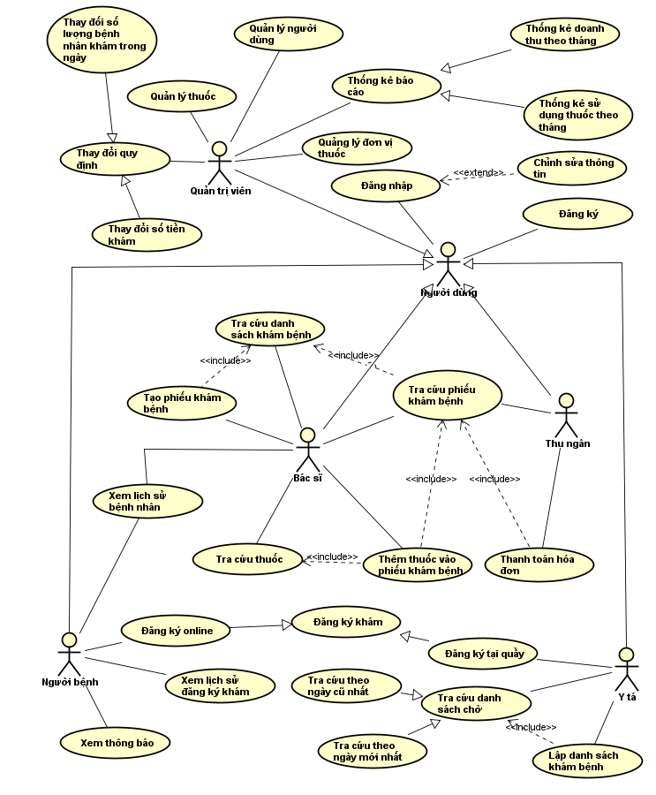

Hình 1.1: Lược đồ Use case quản lý phòng mạch tư

### Các bảng yêu cầu

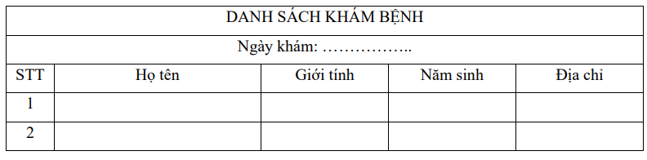

Bảng 1.1: Bảng danh sách khám bệnh

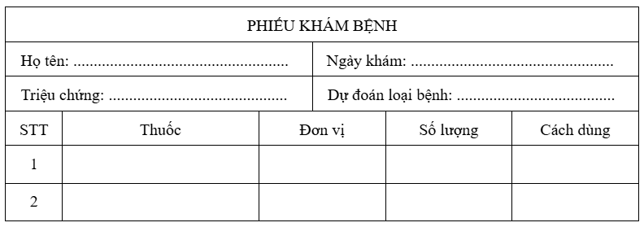Bảng 1.2: Bảng phiếu khám bệnh

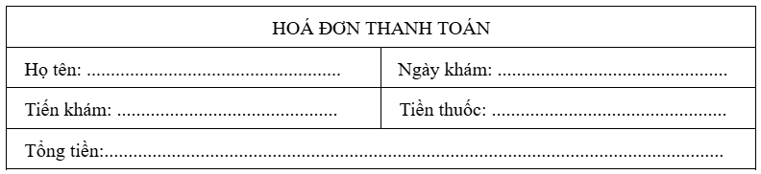Bảng 1.3: Bảng hóa đơn thanh toán

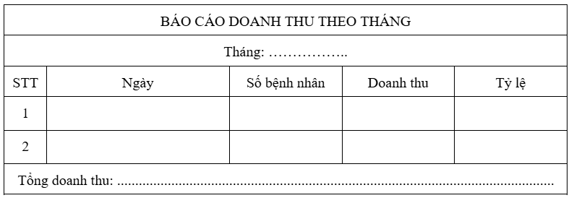Bảng 1.4: Bảng báo cáo doanh thu theo tháng

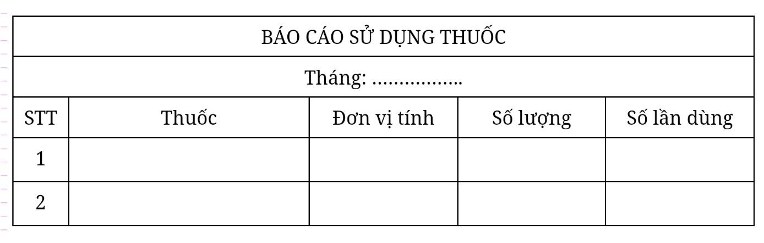Bảng 1.5: Bảng báo cáo sử dụng thuốc

### Đặc tả use case

**Yêu cầu 1: Lập danh sách khám**

| **Tên use case** | Lập danh sách khám |
| --- | --- |
| **Use case ID** | UC-1.1 |
| **Mô tả** | Y tá lập danh sách khám cho bệnh nhân dựa trên lịch đăng ký trực tuyến hoặc đăng ký trực tiếp tại phòng khám. Sau khi danh sách được lập, bệnh nhân nhận thông báo lịch khám qua SMS. |
| **Actor chính** | Y tá |
| **Actor phụ** | Bệnh Nhân |
| **Tiền điều kiện** | 1. Hệ thống đã có thông tin đăng ký lịch khám của bệnh nhân (từ đăng ký trực tuyến hoặc đăng ký tại phòng khám). 2. Y tá đã đăng nhập vào hệ thống và có quyền truy cập để lập danh sách khám. |
| **Hậu điều kiện** | 1. Danh sách khám trong ngày đã được lập xong và đáp ứng đủ số lượng bệnh nhân tối thiểu (40 bệnh nhân/ngày). 2. Bệnh nhân nhận được thông báo lịch khám qua hệ thống, xác nhận họ đã được lên lịch. |
| **Luồng sự kiện chính** | 1. Bệnh nhân đăng ký lịch khám trực tuyến hoặc đăng ký trực tiếp tại phòng khám. 2. Y tá nhận danh sách đăng ký khám của bệnh nhân và lập danh sách khám. 3. Sau khi lập danh sách khám, hệ thống gửi thông báo lịch khám đến bệnh nhân . |
| **Luồng sự kiện thay thế** | Nếu số lượng bệnh nhân dưới 40, y tá được yêu cầu thêm vào danh sách khám cho đủ số lượng tối thiểu. |
| **Luồng ngoại lệ** | * **Hành động xử lý**: Hệ thống sẽ yêu cầu y tá kiểm tra và cập nhật lại thông tin liên lạc của bệnh nhân trước khi gửi thông báo. |

**Yêu cầu 2: Lập phiếu khám**

| **Tên use case** | Lập phiếu khám |
| --- | --- |
| **Use case ID** | UC-1.2 |
| **Mô tả** | Bác sĩ lập phiếu khám cho bệnh nhân, tra cứu thuốc và xem lịch sử bệnh khi cần thiết. |
| **Actor chính** | Bác sĩ |
| **Actor phụ** |  |
| **Tiền điều kiện** | 1. Bệnh nhân đã có trong danh sách khám của ngày. 2. Bác sĩ đã đăng nhập vào hệ thống và có quyền truy cập chức năng lập phiếu khám. 3. Hệ thống có đầy đủ dữ liệu về danh mục thuốc (Có 30 loại thuốc, 3 loại đơn vị (viên, chai, vỹ)) và lịch sử bệnh của bệnh nhân. |
| **Hậu điều kiện** | 1. Phiếu khám của bệnh nhân đã được lập thành công và lưu vào hệ thống. 2. Nếu có kê toa thuốc, danh mục thuốc và số lượng đã được ghi nhận trong phiếu khám. |
| **Luồng sự kiện chính** | 1. Bác sĩ truy cập hệ thống để lập phiếu khám cho từng bệnh nhân. 2. Trong quá trình lập phiếu, bác sĩ có thể tra cứu thuốc và xem lịch sử bệnh của bệnh nhân.   Sau khi hoàn tất phiếu khám, hệ thống lưu phiếu khám và cung cấp thông tin kê toa (nếu có) cho các chức năng tiếp theo. |
| **Luồng sự kiện thay thế** | 1. Sau khi khám, bác sĩ quyết định không kê đơn thuốc cho bệnh nhân. 2. Bác sĩ chỉ hoàn thành các thông tin khám bệnh và chẩn đoán mà không ghi toa thuốc. 3. Hệ thống lưu phiếu khám của bệnh nhân mà không có đơn thuốc và kết thúc use case. |
| **Luồng ngoại lệ** | 1. Nếu bác sĩ không tìm thấy loại thuốc cần kê toa trong danh sách có sẵn, không thể hoàn tất phần kê đơn thuốc. 2. Hệ thống thông báo cho bác sĩ, yêu cầu lựa chọn từ các loại thuốc có sẵn hoặc liên hệ với quản trị viên để cập nhật danh mục thuốc nếu cần thiết. |

**Yêu cầu 3: Thanh toán hóa đơn**

| **Tên use case** | Thanh toán hóa đơn |
| --- | --- |
| **Use case ID** | UC-1.3 |
| **Mô tả** | Nhân viên thu ngân thực hiện thanh toán hóa đơn bao gồm tiền khám và tiền thuốc kê toa cho bệnh nhân. |
| **Actor chính** | Nhân viên thu ngân |
| **Actor phụ** | Bệnh nhân |
| **Tiền điều kiện** | 1. Bệnh nhân đã hoàn thành quá trình khám bệnh và phải có phiếu khám do bác sĩ lập. 2. Hệ thống tạo hóa đơn thành công bao gồm chi phí khám và các khoản cho thuốc (nếu có). 3. Nhân viên thu ngân đã đăng nhập thành công vào hệ thống để thực hiện thanh toán cho bệnh nhân. |
| **Hậu điều kiện** | 1. Hóa đơn của bệnh nhân đã được ghi nhận là đã thanh toán trong hệ thống. 2. Nhân viên thu ngân có thể in hoặc gửi biên nhận thanh toán cho bệnh nhân, nếu hệ thống hỗ trợ tính năng này. |
| **Luồng sự kiện chính** | 1. Bệnh nhân đến quầy thu ngân sau khi hoàn tất quá trình khám. 2. Nhân viên thu ngân truy cập hệ thống để tra cứu hóa đơn của bệnh nhân. 3. Hóa đơn bao gồm tiền khám và tiền thuốc kê toa. 4. Nhân viên thu ngân thực hiện thanh toán và cập nhật trạng thái hóa đơn. |
| **Luồng sự kiện thay thế** | 1. Sau khi thanh toán thành công, bệnh nhân yêu cầu in biên nhận thanh toán. 2. Nhân viên thu ngân truy cập vào hệ thống để in biên nhận cho bệnh nhân. 3. Nếu hệ thống không hỗ trợ in ấn, nhân viên có thể gửi biên nhận điện tử qua email hoặc tin nhắn. 4. Nhân viên hoàn tất quy trình thanh toán và cung cấp biên nhận cho bệnh nhân. |
| **Luồng ngoại lệ** | 1. Hóa đơn không tồn tại hoặc không thể tìm thấy 2. Nhân viên thu ngân cố gắng thanh toán nhưng không tìm thấy hóa đơn tương ứng với bệnh nhân. 3. Nhân viên kiểm tra lại thông tin bệnh nhân và xác nhận hóa đơn. 4. Nếu không có hóa đơn, nhân viên cần thông báo cho bệnh nhân và yêu cầu họ liên hệ với y tá hoặc bác sĩ để làm rõ tình hình |

**Yêu cầu 4: Thống kê, báo cáo**

| **Tên use case** | Thống kê, báo cáo |
| --- | --- |
| **Use case ID** | UC-1.4 |
| **Mô tả** | Người quản trị xem các thống kê và báo cáo về doanh thu, tần suất khám từng tháng, và tần suất sử dụng các loại thuốc theo tháng. |
| **Actor chính** | Người quản trị. |
| **Actor phụ** |  |
| **Tiền điều kiện** | 1. Người quản trị phải có quyền truy cập để xem các báo cáo và thống kê. 2. Hệ thống cần có dữ liệu đầy đủ về các lượt khám bệnh, bao gồm thông tin bệnh nhân, bác sĩ, hóa đơn, và thông tin thuốc kê toa. 3. Tính năng thống kê và báo cáo phải được kích hoạt và sẵn có trong hệ thống. |
| **Hậu điều kiện** | 1. Hệ thống cung cấp các bảng và biểu đồ thống kê về doanh thu và tần suất khám bệnh theo tháng được chọn. 2. Hệ thống hiển thị số liệu thống kê về tần suất sử dụng các loại thuốc theo tháng. 3. Người quản trị có khả năng lưu báo cáo dưới dạng tệp (nếu hệ thống hỗ trợ), hoặc in ra nếu cần. |
| **Luồng sự kiện chính** | 1. Người quản trị truy cập vào hệ thống để xem báo cáo. 2. Người quản trị chọn loại thống kê cần xem (doanh thu, tần suất khám, hoặc tần suất sử dụng thuốc). 3. Hệ thống hiển thị báo cáo |
| **Luồng sự kiện thay thế** | 1. Sau khi vào giao diện thống kê, người quản trị quyết định xem thống kê tần suất sử dụng thuốc. 2. Người quản trị chọn tùy chọn xem thống kê theo loại thuốc cụ thể. 3. Hệ thống hiển thị tần suất sử dụng của các loại thuốc được chọn. 4. Người quản trị có thể lưu hoặc in báo cáo thống kê theo loại thuốc. |
| **Luồng ngoại lệ** | 1. Trong quá trình xử lý, hệ thống gặp sự cố (ví dụ: lỗi phần mềm hoặc quá tải hệ thống) và không thể tạo báo cáo. 2. Hệ thống hiển thị thông báo lỗi cho người quản trị và yêu cầu thử lại sau. 3. Người quản trị có thể thông báo đến bộ phận kĩ thuật và thử lại sau khi hệ thống hoạt động lại bình thường. |

# THIẾT KẾ HỆ THỐNG

## Kiến trúc hệ thống

## Sơ đồ lớp

### Thiết kế sơ đồ lớp các entity class

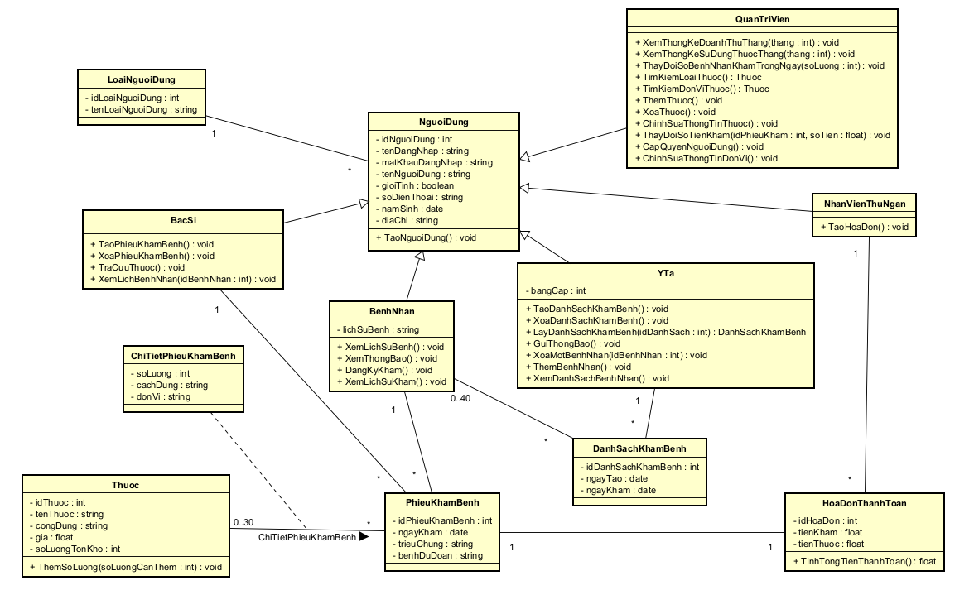Hình 2.1: Sơ đồ class quản lý phòng mạch tư

### Phân tích, giải thích các mối quan hệ thiết lập

#### Quan hệ giữa LoaiNguoiDung và NguoiDung:

Quan hệ 1 - nhiều (1:*).

Một LoaiNguoiDung có thể thuộc về nhiều NguoiDung, nhưng mỗi NguoiDung chỉ thuộc về một LoaiNguoiDung.

#### Quan hệ giữa NguoiDung và các lớp khác (QuanTriVien, BacSi, YTa, NhanVienThuNgan, BenhNhan):

Quan hệ kế thừa (Inheritance).

NguoiDung là lớp cha của các lớp QuanTriVien, BacSi, YTa, NhanVienThuNgan, và BenhNhan.

Mỗi loại người dùng cụ thể (bác sĩ, quản trị viên, y tá, nhân viên thu ngân, bệnh nhân) sẽ kế thừa các thuộc tính và phương thức của NguoiDung.

#### Quan hệ giữa BenhNhan và DanhSachKhamBenh:

Quan hệ nhiều - nhiều (:).

Một BenhNhan có thể có trong nhiều DanhSachKhamBenh và mỗi DanhSachKhamBenh có thể chứa nhiều BenhNhan.

Mối quan hệ này được thể hiện qua lớp trung gian PhiếuKhámBệnh

#### Quan hệ giữa BenhNhan và PhieuKhamBenh:

Quan hệ 1 - nhiều (1:*).

Một BenhNhan có thể có nhiều PhieuKhamBenh, nhưng một PhieuKhamBenh chỉ thuộc về một BenhNhan.

#### Quan hệ giữa DanhSachKhamBenh và PhieuKhamBenh:

Quan hệ 1 - nhiều (1:*).

Một DanhSachKhamBenh có thể chứa nhiều PhieuKhamBenh, nhưng mỗi PhieuKhamBenh chỉ thuộc về một DanhSachKhamBenh

#### Quan hệ giữa PhieuKhamBenh và ChiTietPhieuKhamBenh:

Quan hệ 1 - nhiều (1:*).

Một PhieuKhamBenh có thể có nhiều ChiTietPhieuKhamBenh, nhưng một ChiTietPhieuKhamBenh chỉ thuộc về một PhieuKhamBenh.

#### Quan hệ giữa ChiTietPhieuKhamBenh và Thuoc:

Quan hệ nhiều - nhiều (:).

Một ChiTietPhieuKhamBenh có thể chứa nhiều loại Thuoc, và một Thuoc có thể xuất hiện trong nhiều ChiTietPhieuKhamBenh.

Tỷ lệ giữa chúng là 0..30 (một ChiTietPhieuKhamBenh có thể chứa từ 0 đến 30 thuốc).

#### Quan hệ giữa HoaDonThanhToan và PhieuKhamBenh:

Quan hệ 1 - nhiều (1:*).

Một PhieuKhamBenh có thể tạo ra nhiều HoaDonThanhToan, nhưng một HoaDonThanhToan chỉ thuộc về một PhieuKhamBenh.

## Sơ đồ hoạt động

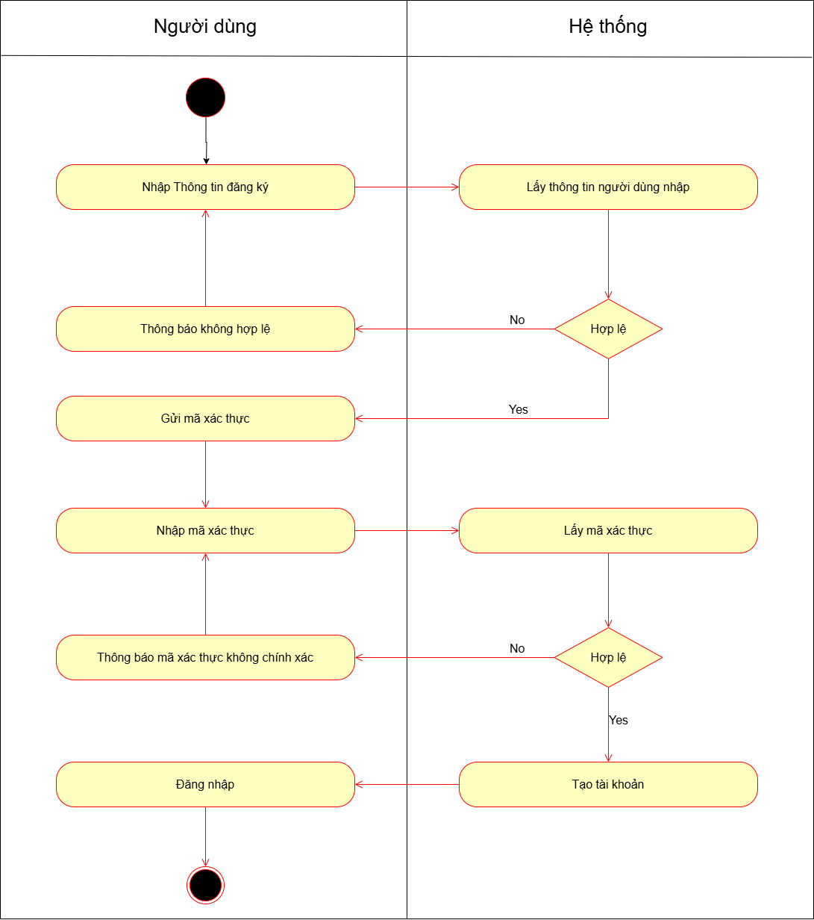

Hình 2.3.1: Tạo tài khoản người dùng

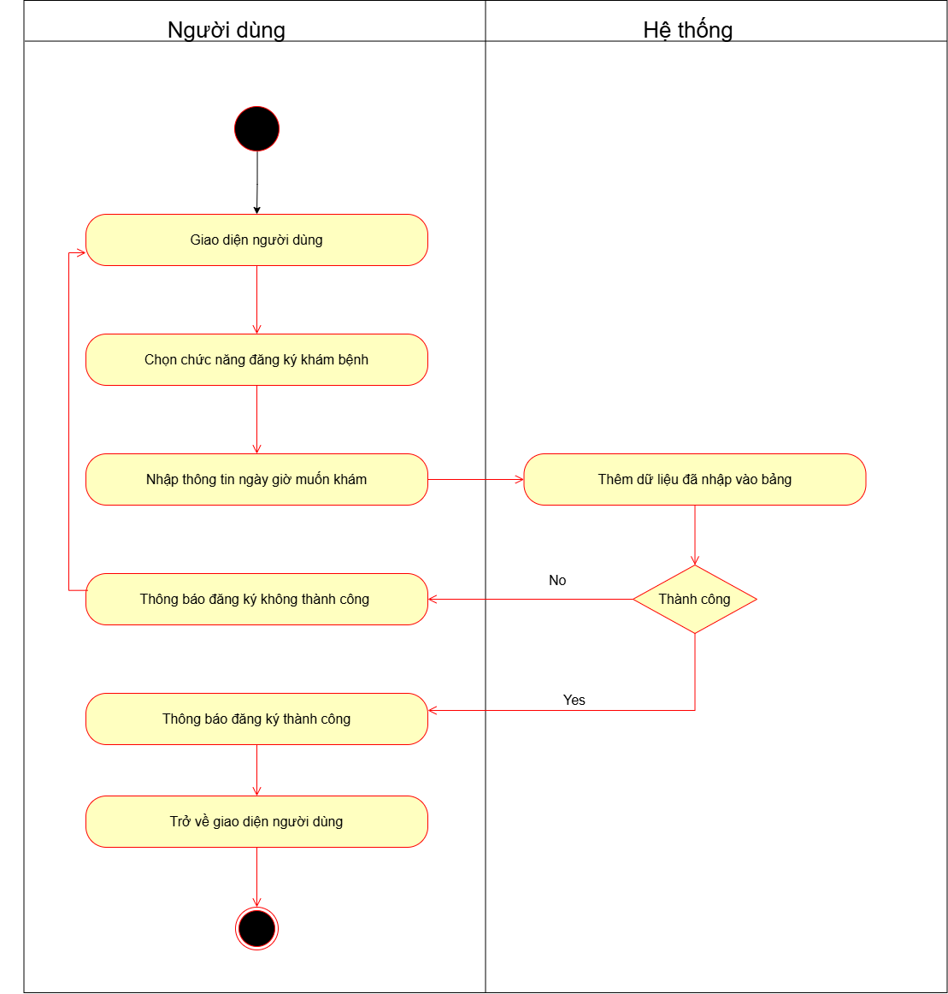

Hình 2.3.2: Người dùng đăng ký khám bệnh

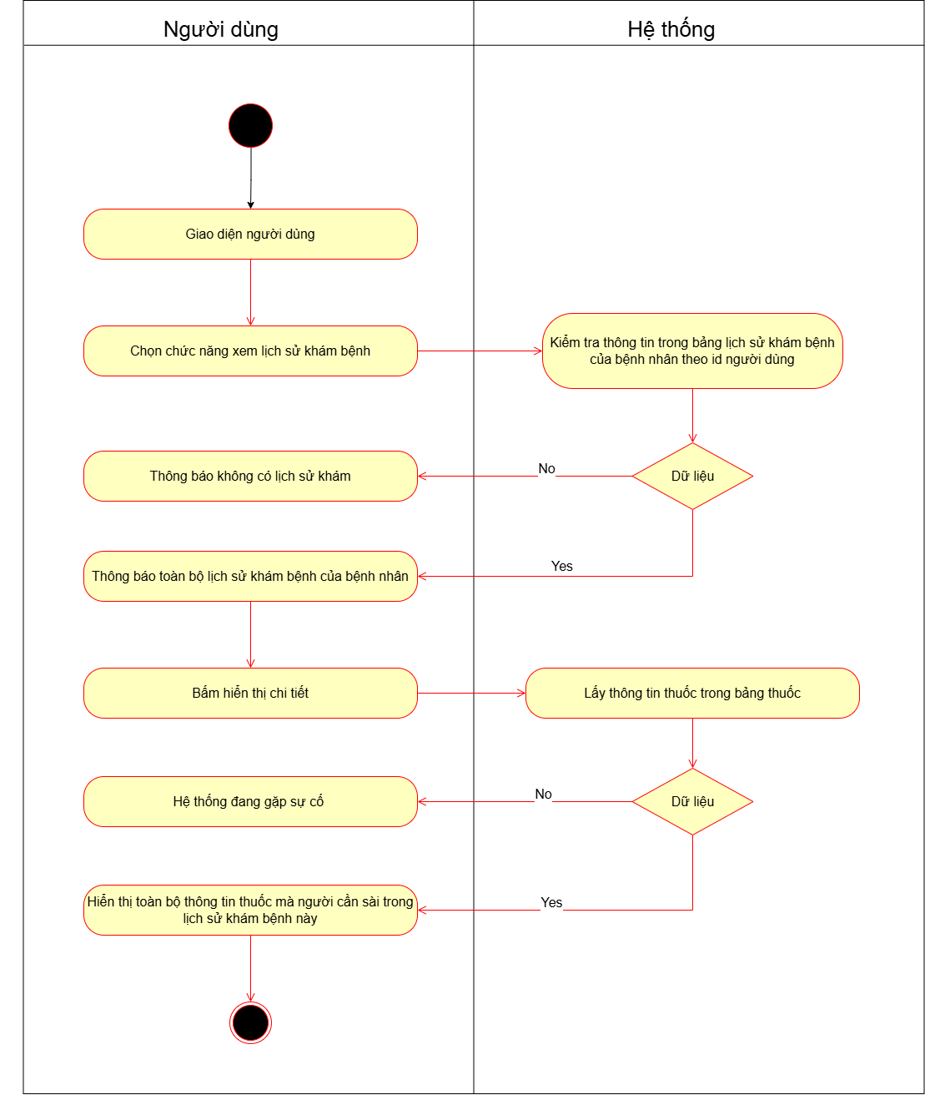

Hình 2.3.3: Người dùng xem lịch sử khám bệnh

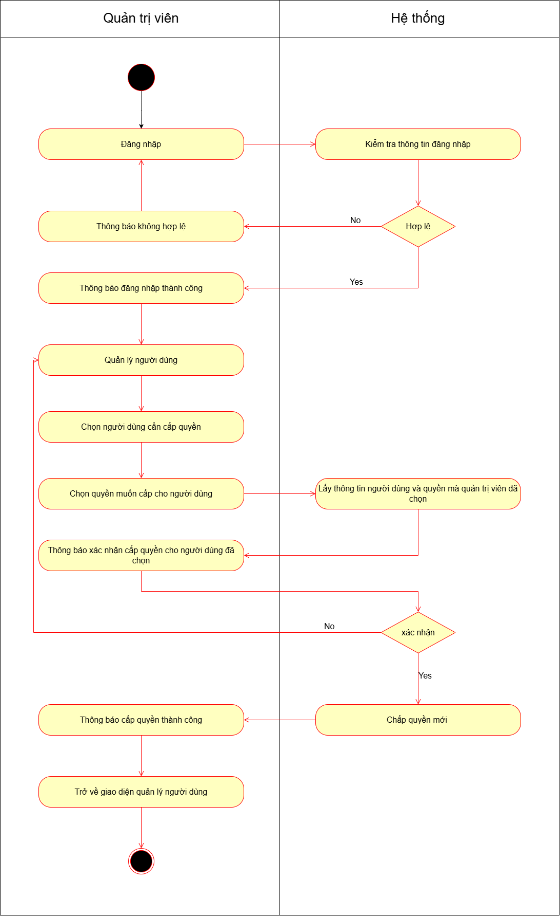

Hình 2.3.4: Quản trị viên cấp quyền bác sĩ, y tá, hoặc quản trị viên cho người dùng

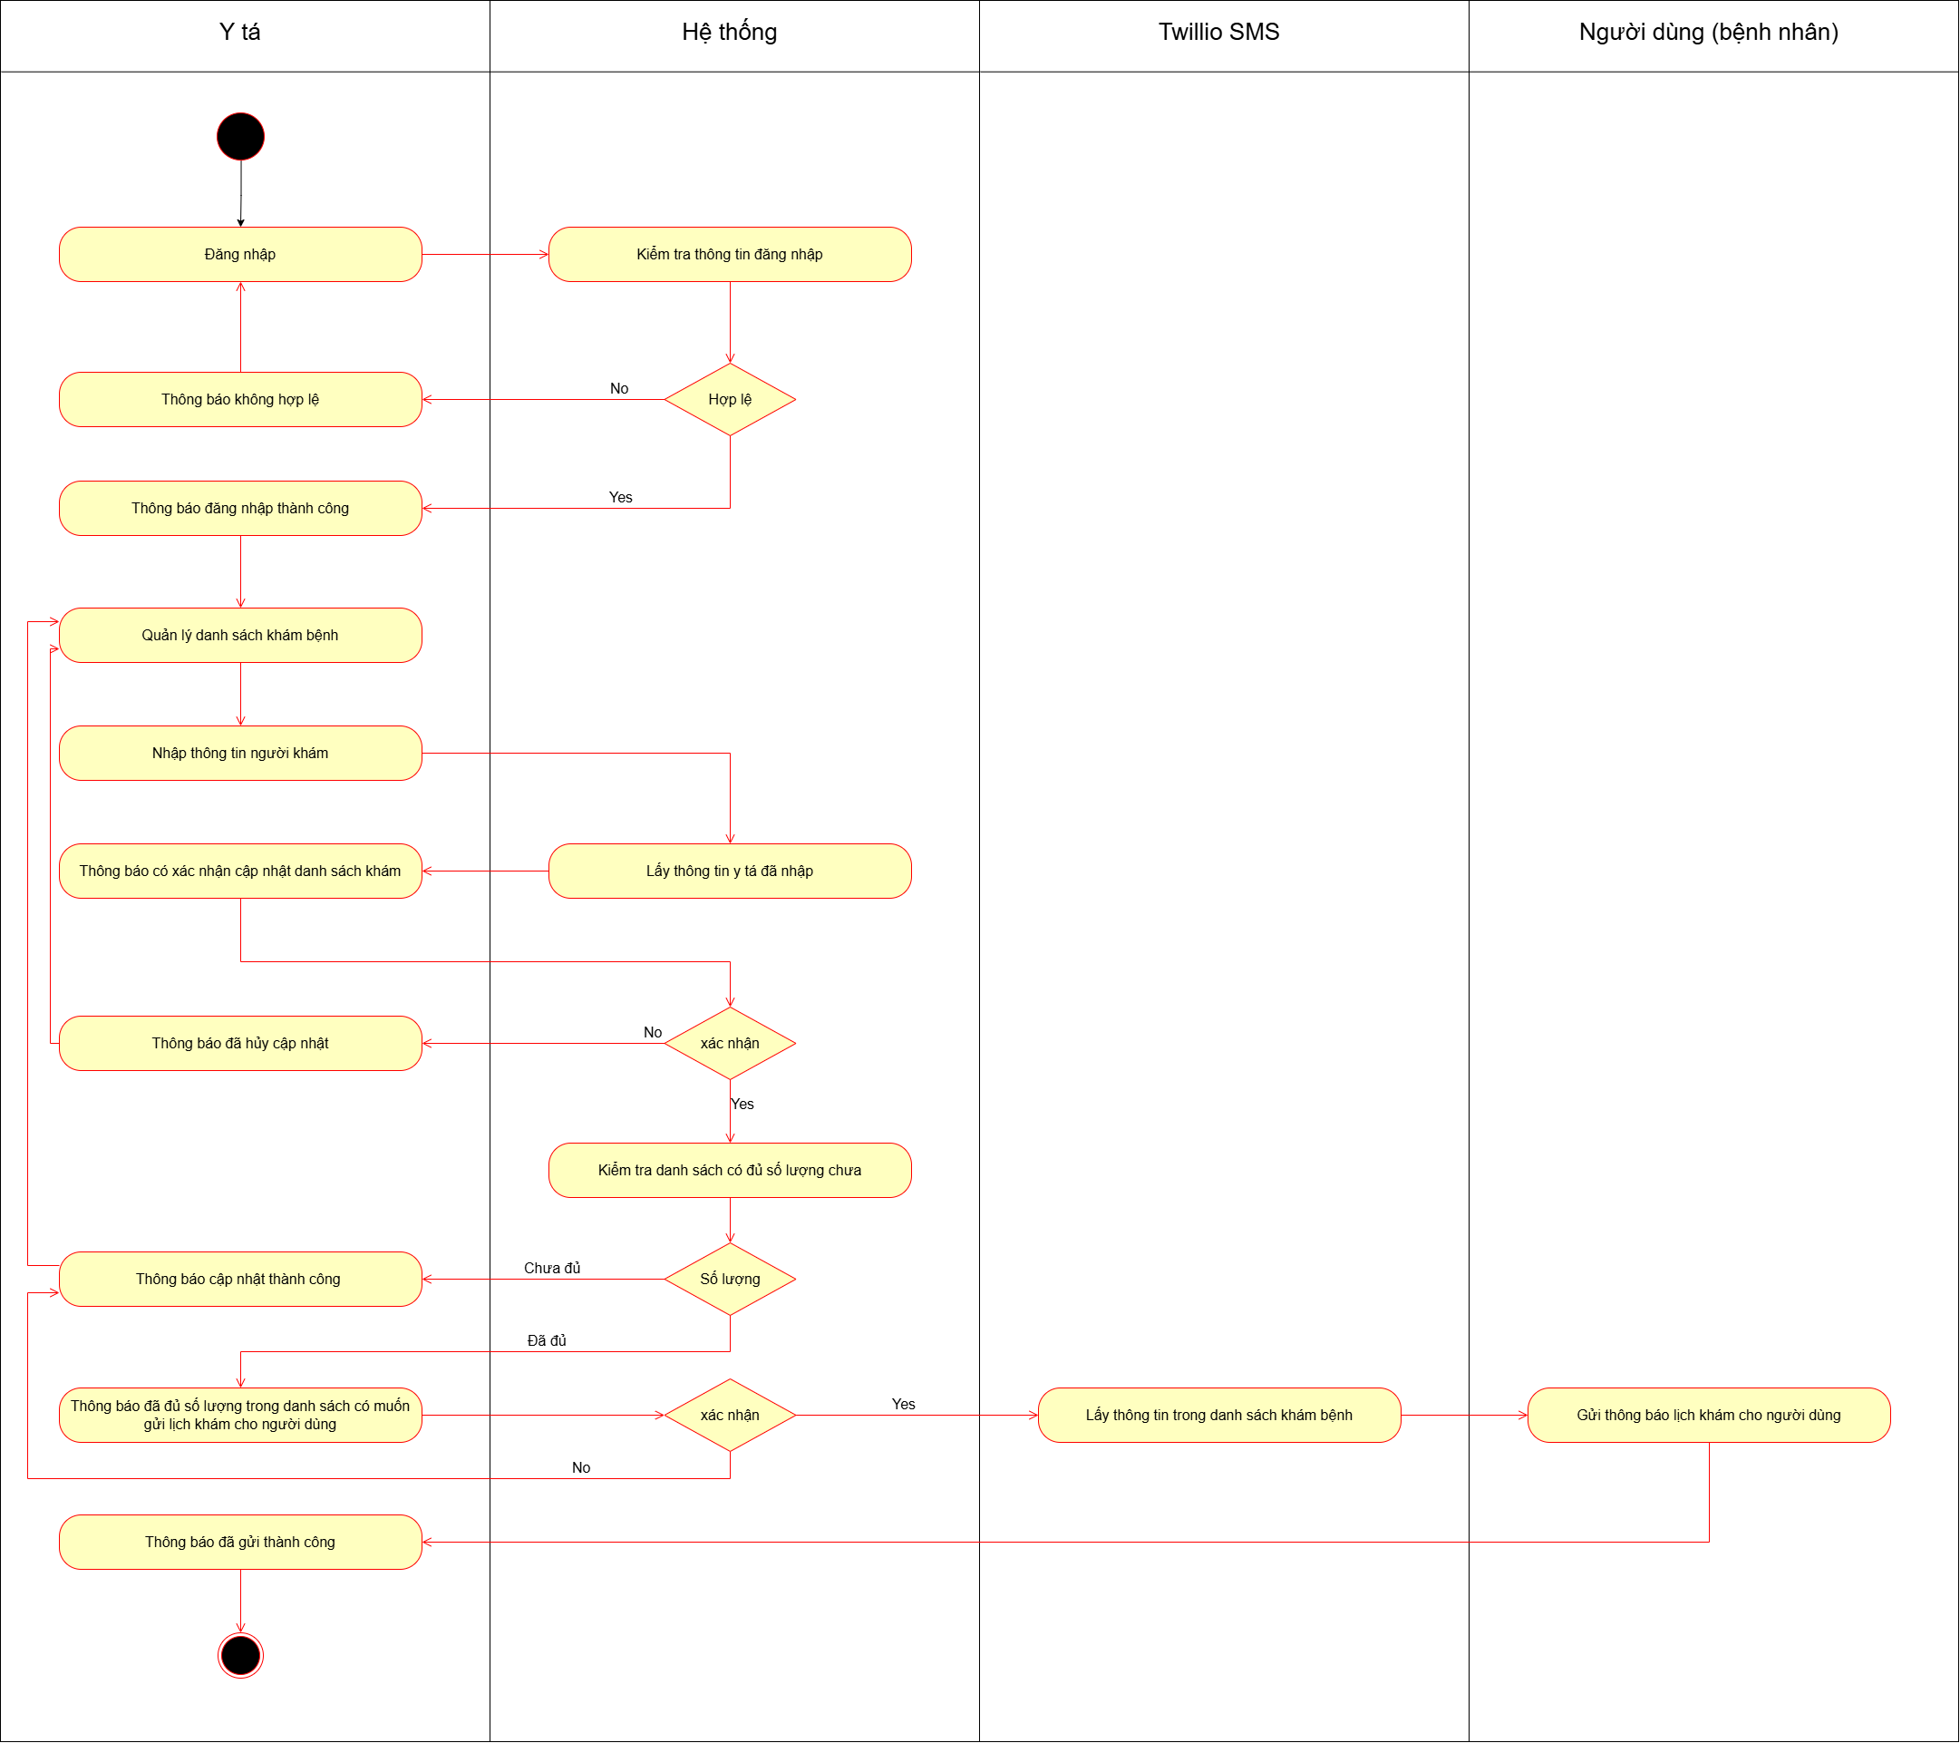

Hình 2.3.5: Y tá tạo danh sách khám bệnh và gửi thông báo

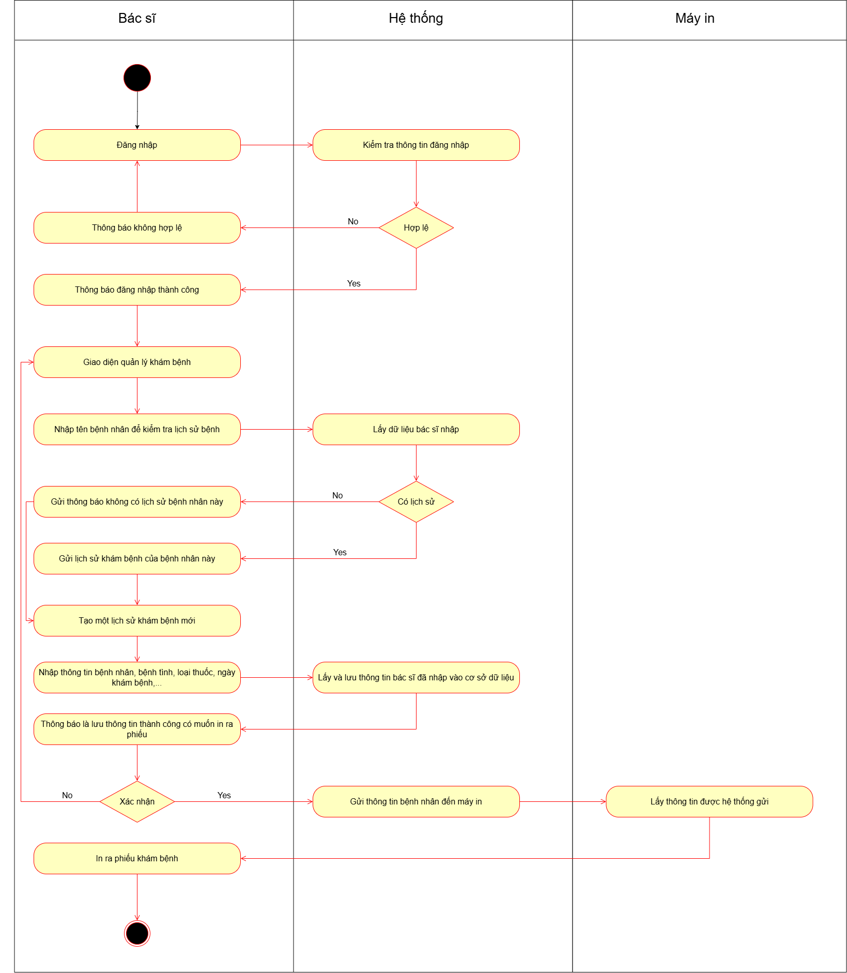

Hình 2.3.6: Bác sĩ lập phiếu khám bệnh

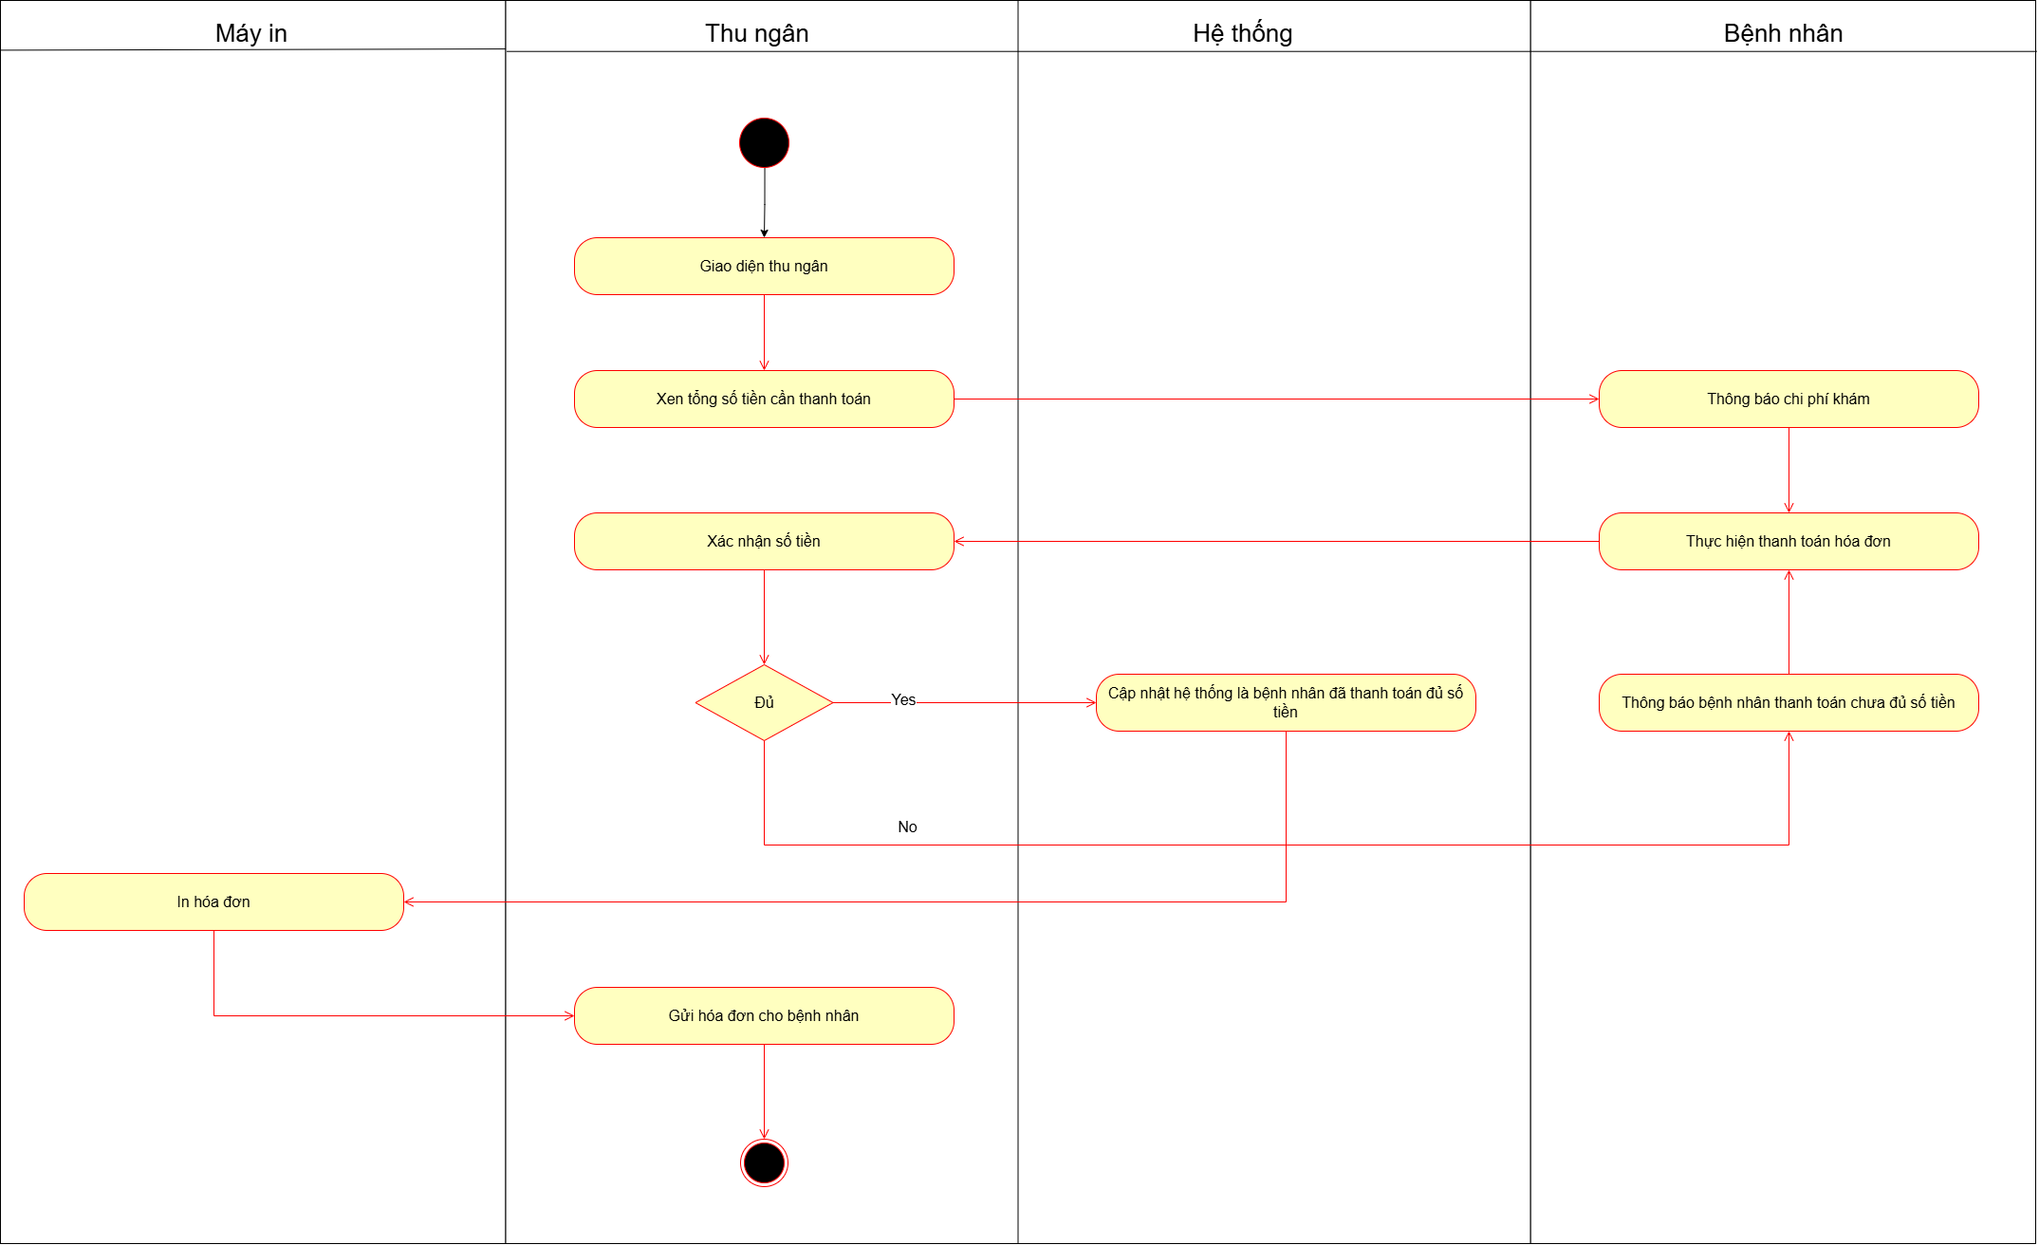

Hình 2.3.7: Thanh toán hóa đơn

## Sơ đồ tuần tự

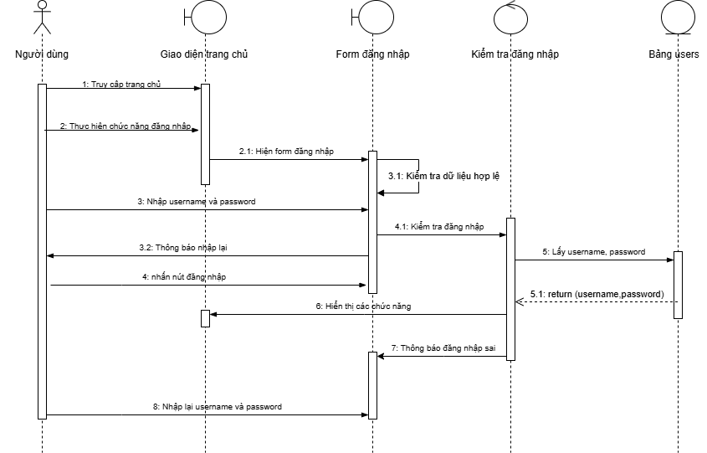

Hình 2.4.1: Đăng nhập

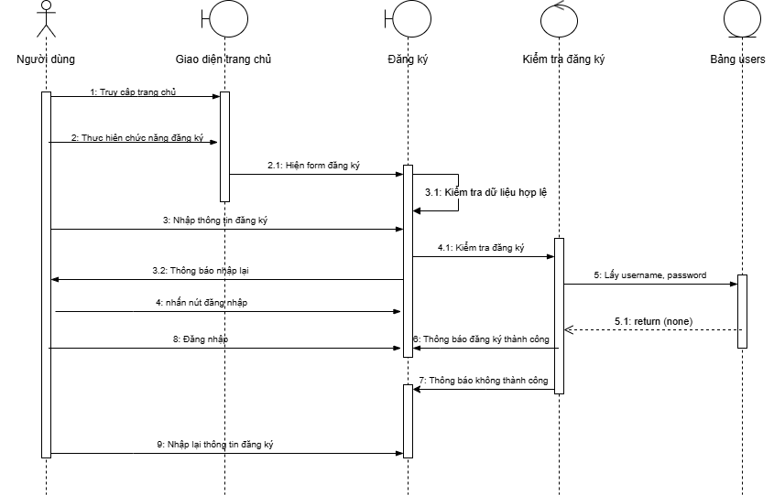

Hình 2.4.2: Đăng ký

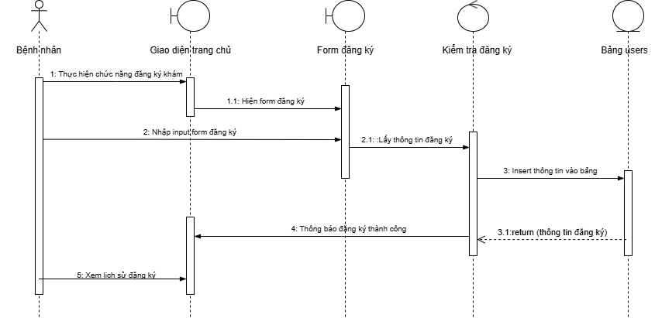

Hình 2.4.3: Đăng ký khám bệnh

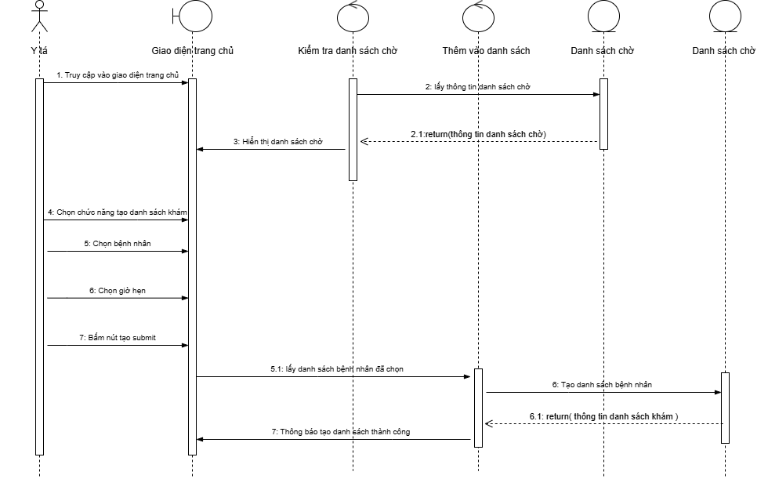

Hình 2.4.4: Lập danh sách khám bệnh

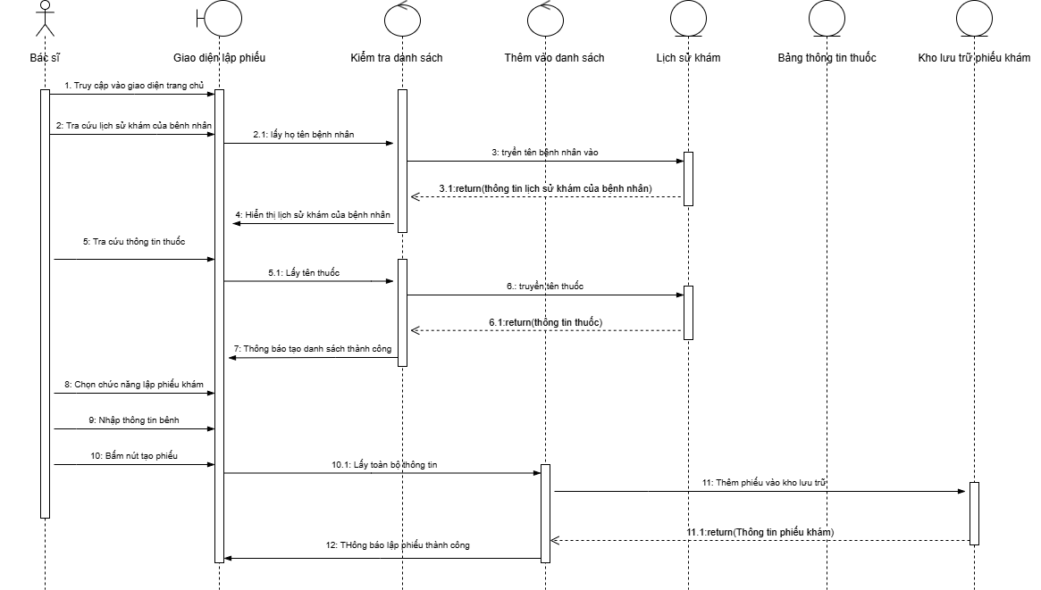

Hình 2.4.5: Lập phiếu khám bệnh

## Lược đồ cơ sở dữ liệu quan hệ

### Lược đồ cơ sở dữ liệu quan hệ.

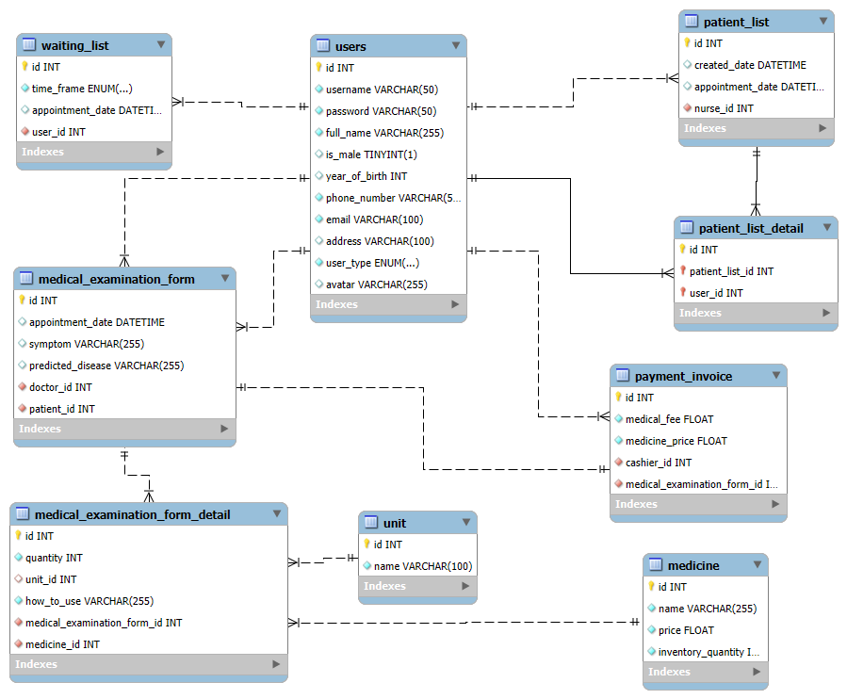Hình 2.5.1 : Lược đồ cơ sở dữ liệu

### Giải thích mối quan hệ giữa các bảng.

#### Bảng users

* **Liên kết đến bảng waiting_list:**
  + Loại quan hệ: **1:N** (Một người dùng có thể có nhiều lịch chờ).
  + Ý nghĩa: Người dùng (có thể là bệnh nhân) sẽ được ghi vào danh sách chờ để khám bệnh vào các thời điểm khác nhau.
* **Liên kết đến bảng patient_list_detail:**
  + Loại quan hệ: **1:N** (Một người dùng có thể xuất hiện trong nhiều danh sách bệnh nhân).
  + Ý nghĩa: Mỗi bệnh nhân có thể được quản lý trong nhiều danh sách bệnh nhân khác nhau.
* **Liên kết đến bảng medical_examination_form:**
  + Loại quan hệ: **1:N** (Một bác sĩ có thể có nhiều phiếu khám).
  + Ý nghĩa: Một bác sĩ (phân biệt qua doctor_id) sẽ phụ trách nhiều phiếu khám bệnh.
* **Liên kết đến bảng payment_invoice:**
  + Loại quan hệ: **1:N** (Một nhân viên thu ngân có thể xử lý nhiều hóa đơn).
  + Ý nghĩa: Một người dùng là thu ngân sẽ xử lý các hóa đơn thanh toán cho bệnh nhân.

#### Bảng waiting_list

* **Liên kết đến bảng users:**
  + Loại quan hệ: **N:1** (Nhiều lịch chờ thuộc về một người dùng).
  + Ý nghĩa: Mỗi lịch chờ gắn với một người dùng cụ thể, ghi nhận thông tin thời gian hẹn.

#### Bảng patient_list

* **Liên kết đến bảng patient_list_detail:**
  + Loại quan hệ: **1:N** (Một danh sách bệnh nhân có nhiều chi tiết bệnh nhân).
  + Ý nghĩa: Mỗi danh sách bệnh nhân được tổ chức thành nhiều chi tiết nhỏ (ghi lại từng bệnh nhân trong danh sách).
* **Liên kết đến bảng users (thông qua nurse_id):**
  + Loại quan hệ: **N:1** (Một danh sách bệnh nhân được quản lý bởi một y tá).
  + Ý nghĩa: Mỗi danh sách bệnh nhân được một y tá chịu trách nhiệm quản lý.

#### Bảng medical_examination_form

* **Liên kết đến bảng users (qua doctor_id và patient_id):**
  + Loại quan hệ: **N:1** (Một phiếu khám thuộc về một bác sĩ) và **N:1** (Một phiếu khám thuộc về một bệnh nhân).
  + Ý nghĩa: Mỗi phiếu khám lưu trữ thông tin về bác sĩ thực hiện khám và bệnh nhân tương ứng.
* **Liên kết đến bảng medical_examination_form_detail:**
  + Loại quan hệ: **1:N** (Một phiếu khám có nhiều chi tiết khám).
  + Ý nghĩa: Mỗi phiếu khám sẽ có nhiều chi tiết liên quan đến thuốc, liều lượng, và hướng dẫn sử dụng.
* **Liên kết đến bảng payment_invoice:**
  + Loại quan hệ: **1:1** (Mỗi phiếu khám liên kết với một hóa đơn thanh toán).
  + Ý nghĩa: Hóa đơn thanh toán sẽ ghi nhận chi phí khám và tiền thuốc dựa trên thông tin từ phiếu khám.

#### Bảng medical_examination_form_detail

* **Liên kết đến bảng unit:**
  + Loại quan hệ: **N:1** (Nhiều chi tiết khám sử dụng một đơn vị đo lường).
  + Ý nghĩa: Mỗi chi tiết khám liên quan đến thuốc, liều lượng sẽ được đo lường bằng một đơn vị cụ thể.
* **Liên kết đến bảng medicine:**
  + Loại quan hệ: **N:1** (Nhiều chi tiết khám sử dụng một loại thuốc).
  + Ý nghĩa: Mỗi chi tiết khám ghi nhận loại thuốc được sử dụng.

#### Bảng payment_invoice

* **Liên kết đến bảng medical_examination_form:**
  + Loại quan hệ: **1:1** (Một hóa đơn thanh toán gắn với một phiếu khám).
  + Ý nghĩa: Mỗi hóa đơn sẽ thanh toán cho chi phí khám bệnh được ghi trong phiếu khám.
* **Liên kết đến bảng users (qua cashier_id):**
  + Loại quan hệ: **N:1** (Nhiều hóa đơn do một thu ngân xử lý).
  + Ý nghĩa: Mỗi hóa đơn thanh toán được tạo bởi một thu ngân cụ thể.

#### Bảng unit

* **Liên kết đến bảng medical_examination_form_detail:**
  + Loại quan hệ: **1:N** (Một đơn vị đo lường có thể được sử dụng trong nhiều chi tiết khám).
  + Ý nghĩa: Danh mục các đơn vị đo lường như "viên", "lọ", "gói" dùng trong chi tiết khám bệnh.

#### Bảng medicine

* **Liên kết đến bảng medical_examination_form_detail:**
  + Loại quan hệ: **1:N** (Một loại thuốc được sử dụng trong nhiều chi tiết khám).
  + Ý nghĩa: Danh mục các loại thuốc sử dụng trong chi tiết phiếu khám.

#### 2.5.2.9 Tóm tắt loại quan hệ:

* **1:N:** Được sử dụng trong các quan hệ mà một bản ghi ở bảng A liên kết đến nhiều bản ghi ở bảng B.
* **N:1:** Được sử dụng khi nhiều bản ghi ở bảng A liên kết đến một bản ghi ở bảng B.
* **1:1:** Được sử dụng khi một bản ghi ở bảng A chỉ liên kết với duy nhất một bản ghi ở bảng B.

## Thiết kế giao diện và thiết kế xử lý

**2.6.1 Giao diện đăng nhập**

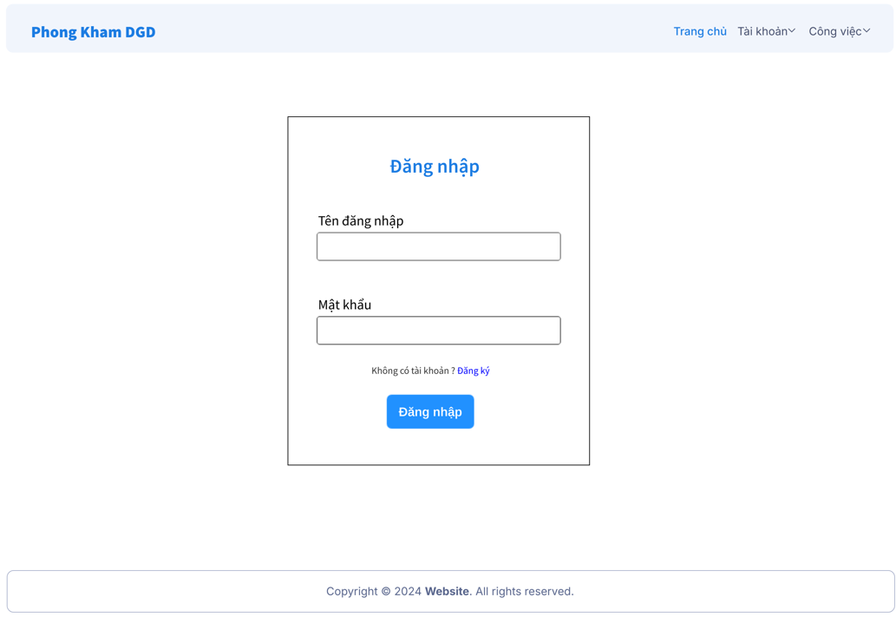

| **STT** | **Tên xử lý** | **Điều kiện gọi thực hiện** | **Ý nghĩa** |
| --- | --- | --- | --- |
| 1 | username_input | Nhập tên đăng nhập của người dùng | Nạp thông tin tên đăng nhập vào input "username" |
| 2 | password_input | Nhập mật khẩu của người dùng | Nạp thông tin mật khẩu vào input "password" |
| 3 | login_button_click | Người dùng nhấn nút "Đăng nhập" | Gửi thông tin đăng nhập để kiểm tra xác thực |
| 4 | redirect_to_register | Người dùng nhấn liên kết "Đăng ký" | Chuyển hướng đến màn hình đăng ký |
| 5 | home_click | Người dùng nhấn vào nút “trang chủ” | Chuyển hướng đến trang chủ |
| 6 | title_click | Người dùng nhấn “Phòng khám ĐGĐ” | Chuyển hướng đến trang chủ |
| 7 | work_click | Nhấn vào nút “Công việc” | Hiện thị các chức năng cho các vai trò người dùng |
| 8 | account_click | Nhấn vào nút “Tài khoản” | Hiện thị các chức năng của tài khoản |

**2.6.2 Giao diện đăng ký**

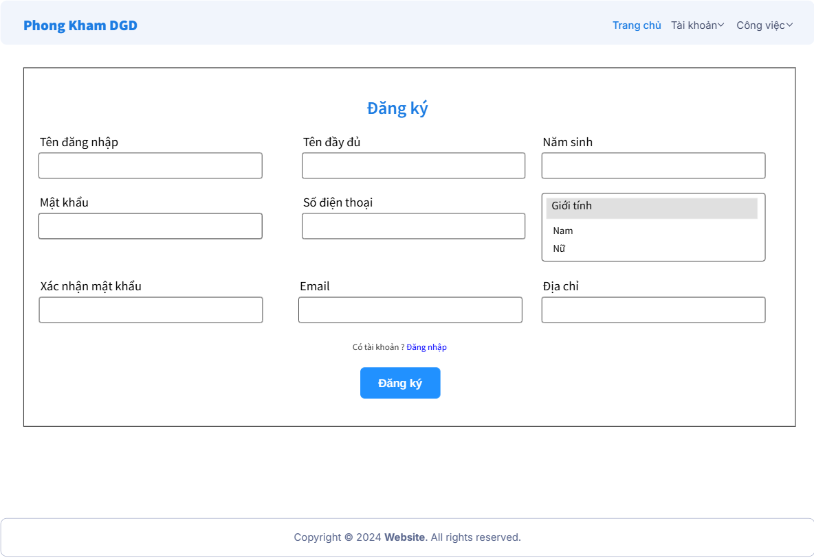

| STT | Tên xử lý | Điều kiện gọi thực hiện | Ý nghĩa |
| --- | --- | --- | --- |
| 1 | username_register_input | Nhập tên đăng nhập của người dùng trên form đăng ký | Nạp thông tin tên đăng nhập vào input "username" |
| 2 | password_register_input | Nhập mật khẩu của người dùng trên form đăng ký | Nạp thông tin mật khẩu vào input "password" |
| 3 | confirm_password_input | Nhập xác nhận mật khẩu của người dùng | Kiểm tra sự khớp giữa mật khẩu và xác nhận mật khẩu |
| 4 | fullname_input | Nhập tên đầy đủ của người dùng | Nạp thông tin vào input "fullname" |
| 5 | birth_year_input | Nhập năm sinh của người dùng | Nạp thông tin vào input "birth_year" |
| 6 | gender_selection | Chọn giới tính từ danh sách | Ghi nhận giới tính của người dùng |
| 7 | phone_number_input | Nhập số điện thoại của người dùng | Nạp thông tin vào input "phone_number" |
| 8 | email_input | Nhập email của người dùng | Nạp thông tin vào input "email" |
| 9 | address_input | Nhập địa chỉ của người dùng | Nạp thông tin vào input "address" |
| 10 | register_button_click | Người dùng nhấn nút "Đăng ký" | Gửi thông tin đăng ký để tạo tài khoản mới |
| 11 | redirect_to_login | Người dùng nhấn liên kết "Đăng nhập" trên màn hình đăng ký | Chuyển hướng về màn hình đăng nhập |

**2.6.3 Giao diện thông tin người dùng**

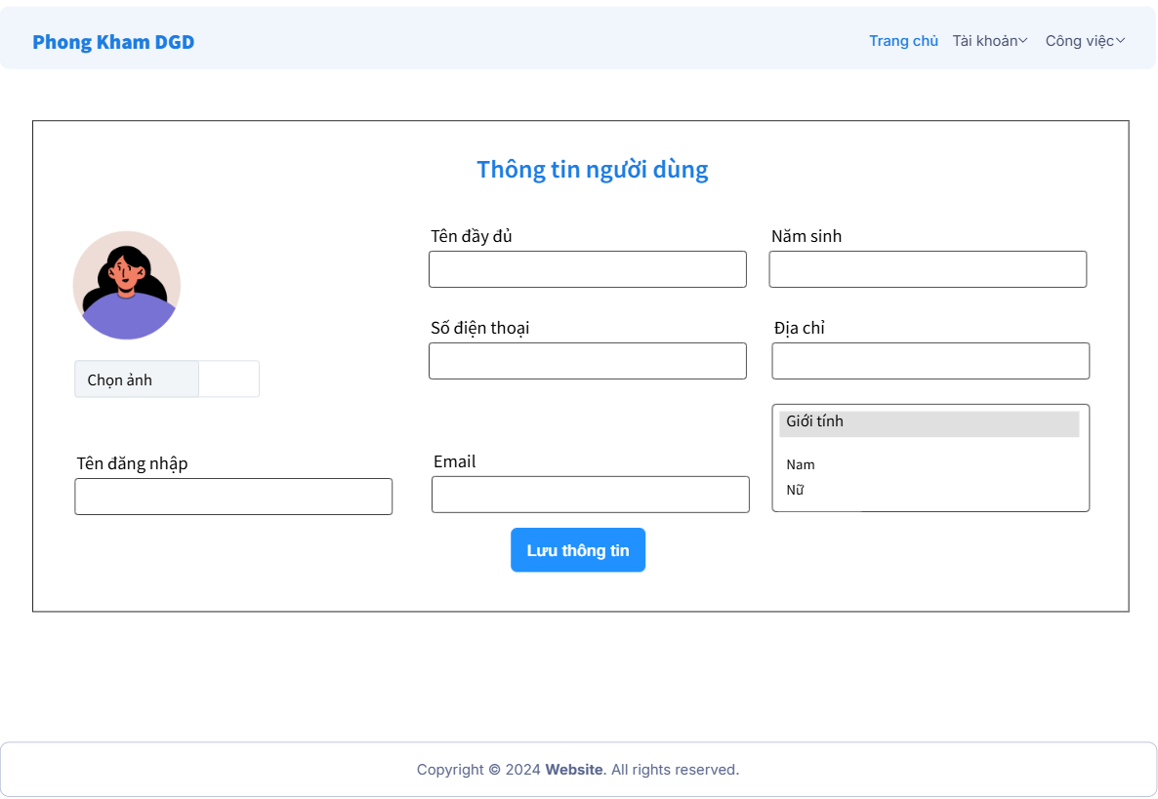

**2.6.4 Giao diện phía người bệnh**

**a) Giao diện đăng ký khám bệnh**

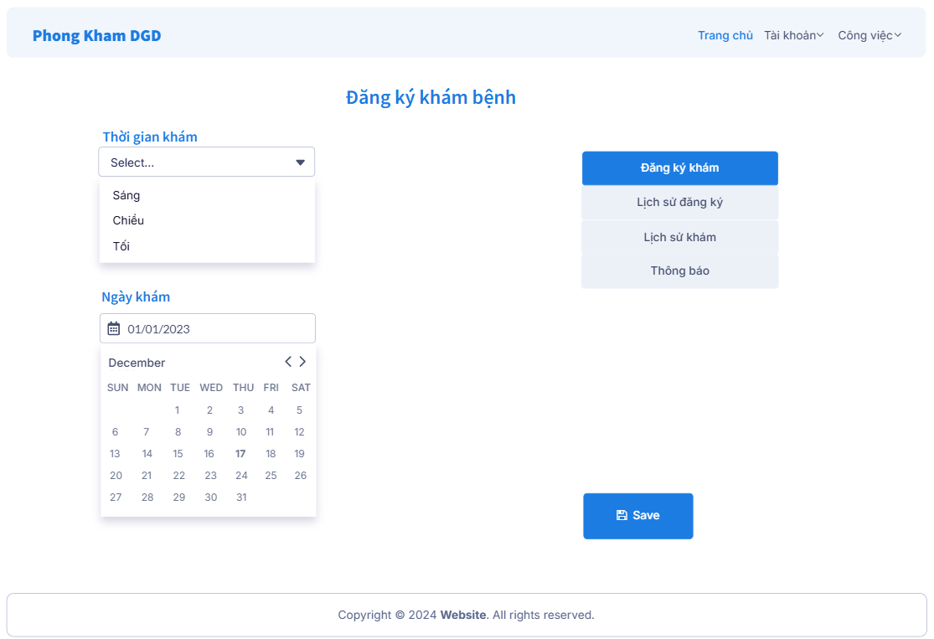

| **STT** | **Tên xử lý** | **Điều kiện gọi thực hiện** | **Ý nghĩa** |
| --- | --- | --- | --- |
| 1 | | visit_time_selection | | --- | |  | | | Chọn thời gian khám từ danh sách | | --- | |  | | | Ghi nhận thời gian khám (sáng, chiều, tối) | | --- | |  | |
| 2 | visit_date_selection | Chọn ngày khám từ lịch | Ghi nhận ngày khám |
| 3 | save_button_click | Người dùng nhấn nút “Save” | Lưu thông tin đăng ký khám bệnh |
| 4 | register_visit_click | Người dùng nhấn nút “Đăng ký khám” | Chuyển hướng đến màn hình đăng ký khám bệnh |
| 5 | view_registration_hitory | Người dùng nhấn vào nút “Lịch sử đăng ký” | Chuyển hướng đến màn hình xem lịch sử đăng ký |
| 6 | view_schedule | Người dùng nhấn “Lịch sử khám” | Chuyển hướng đến màn hình xem lịch sử khám bệnh |
| 7 | view_notification | Nhấn vào nút “Thông báo” | Chuyển đến màn hình xem thông báo |

**b) Giao diện lịch sử đăng ký khám bệnh**

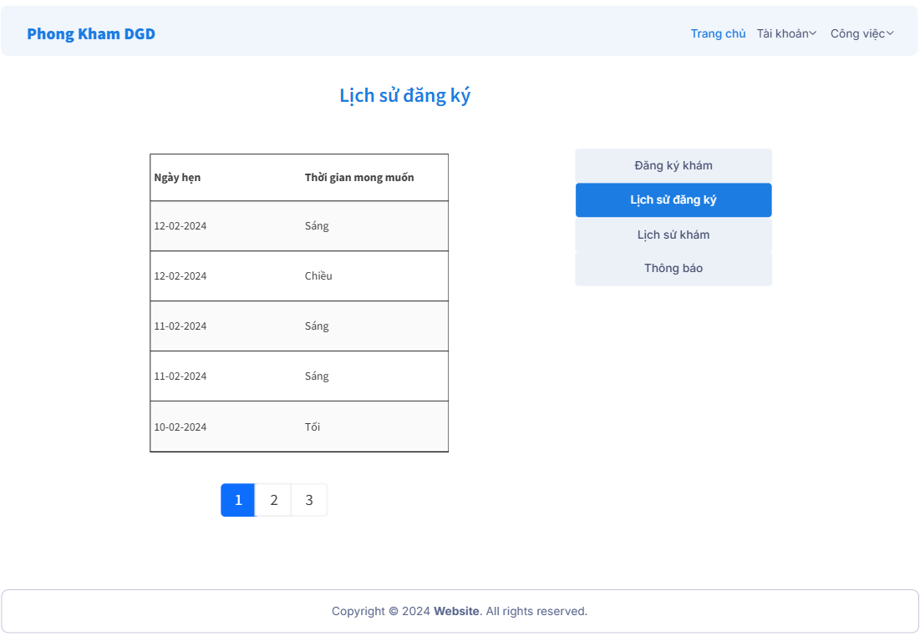

| **STT** | **Tên xử lý** | **Điều kiện gọi thực hiện** | **Ý nghĩa** |
| --- | --- | --- | --- |
| 1 | navigate_to_pages | Người dùng nhấn vào số trang (1, 2, 3,...) | Chuyển đến trang tương ứng của lịch sử khám nếu có nhiều kết quả hơn số lượng hiển thị trên một trang |
| 2 | register_visit_click | Người dùng nhấn nút “Đăng ký khám” | Chuyển hướng đến màn hình đăng ký khám bệnh |
| 3 | view_registration_hitory | Người dùng nhấn vào nút “Lịch sử đăng ký” | Chuyển hướng đến màn hình xem lịch sử đăng ký |
| 4 | view_schedule | Người dùng nhấn “Lịch sử khám” | Chuyển hướng đến màn hình xem lịch sử khám bệnh |
| 5 | view_notification | Nhấn vào nút “Thông báo” | Chuyển đến màn hình xem thông báo |

**c) Giao diện lịch sử khám bệnh**

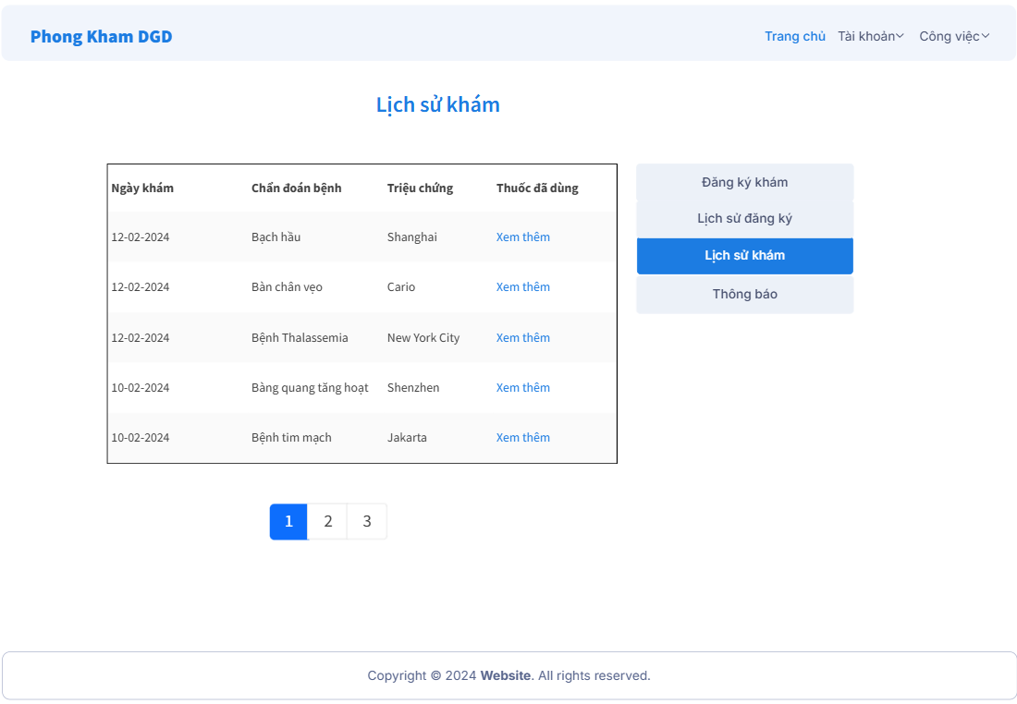

| **STT** | **Tên xử lý** | **Điều kiện gọi thực hiện** | **Ý nghĩa** |
| --- | --- | --- | --- |
| 1 | medicine_used_click | Nhấn vào phần “Xem thêm” | Hiện ra phần giao diện “Chi tiết thuốc đã dùng” |
| 2 | navigate_to_pages | Người dùng nhấn vào số trang (1, 2, 3,...) | Chuyển đến trang tương ứng của lịch sử khám nếu có nhiều kết quả hơn số lượng hiển thị trên một trang |
| 3 | register_visit_click | Người dùng nhấn nút “Đăng ký khám” | Chuyển hướng đến màn hình đăng ký khám bệnh |
| 4 | view_registration_hitory | Người dùng nhấn vào nút “Lịch sử đăng ký” | Chuyển hướng đến màn hình xem lịch sử đăng ký |
| 5 | view_schedule | Người dùng nhấn “Lịch sử khám” | Chuyển hướng đến màn hình xem lịch sử khám bệnh |
| 6 | view_notification | Nhấn vào nút “Thông báo” | Chuyển đến màn hình xem thông báo |

**d) Giao diện chi tiết thuốc đã dùng**

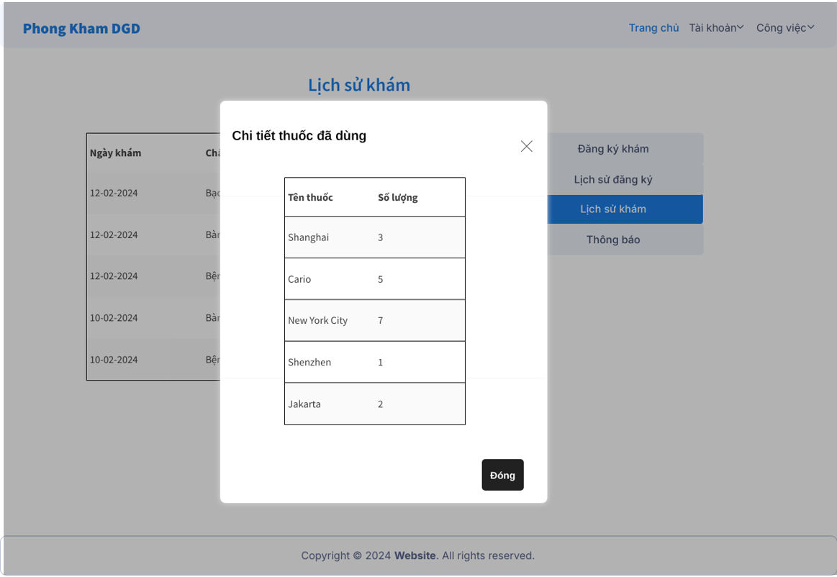

| **STT** | **Tên xử lý** | **Điều kiện gọi thực hiện** | **Ý nghĩa** |
| --- | --- | --- | --- |
| 1 | close_button_click | Nhấn vào nút “Đóng” | Đóng phần “Chi tiết thuốc đã dùng” |

**e) Giao diện thông báo người dùng:**

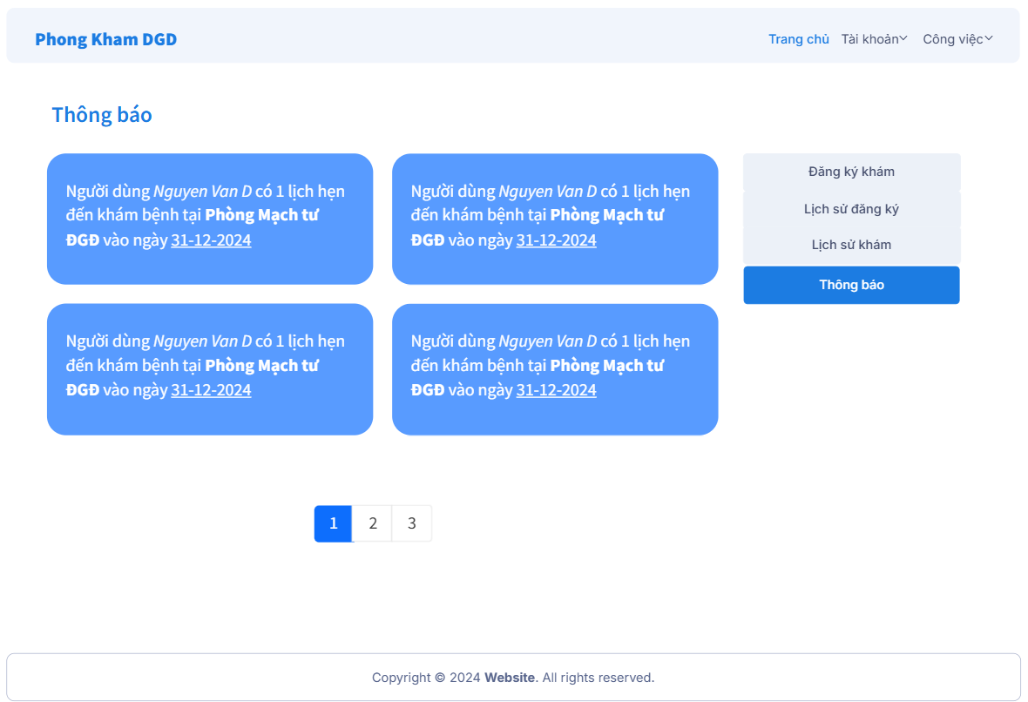

| **STT** | **Tên xử lý** | **Điều kiện gọi thực hiện** | **Ý nghĩa** |
| --- | --- | --- | --- |
| 1 | navigate_to_pages | Người dùng nhấn vào số trang (1, 2, 3,...) | Chuyển đến trang tương ứng của lịch sử khám nếu có nhiều kết quả hơn số lượng hiển thị trên một trang |
| 2 | register_visit_click | Người dùng nhấn nút “Đăng ký khám” | Chuyển hướng đến màn hình đăng ký khám bệnh |
| 3 | view_registration_hitory | Người dùng nhấn vào nút “Lịch sử đăng ký” | Chuyển hướng đến màn hình xem lịch sử đăng ký |
| 4 | view_schedule | Người dùng nhấn “Lịch sử khám” | Chuyển hướng đến màn hình xem lịch sử khám bệnh |
| 5 | view_notification | Nhấn vào nút “Thông báo” | Chuyển đến màn hình xem thông báo |

**2.6.5 Giao diện phía bác sĩ**

**a) Giao diện danh sách khám bệnh**

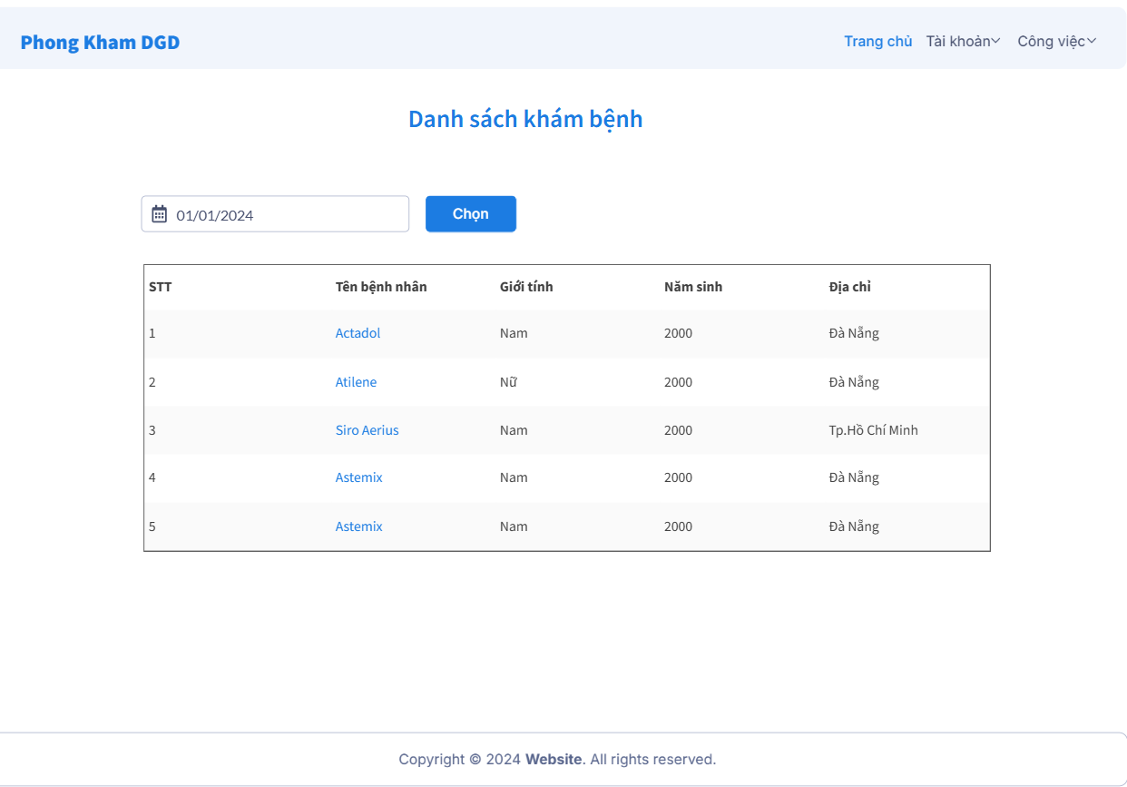

| **STT** | **Tên xử lý** | **Điều kiện gọi thực hiện** | **Ý nghĩa** |
| --- | --- | --- | --- |
| 1 | select_date | Người dùng nhấp vào biểu tượng lịch hoặc ô nhập ngày và chọn một ngày | Chọn ngày mà người dùng muốn xem danh sách bệnh nhân đã đăng ký khám. |
| 2 | click_choose_date | Người dùng nhấp vào nút "Chọn" sau khi đã chọn ngày | Xác nhận ngày đã chọn và hiển thị danh sách bệnh nhân đã đăng ký khám trong ngày đó. |
| 3 | view_patient_details | Người dùng nhấp vào tên bệnh nhân trong cột "Tên bệnh nhân" | Chuyển đến trang danh sách phiếu khám của bệnh nhân đó |

**b) Giao diện danh sách phiếu khám bệnh**

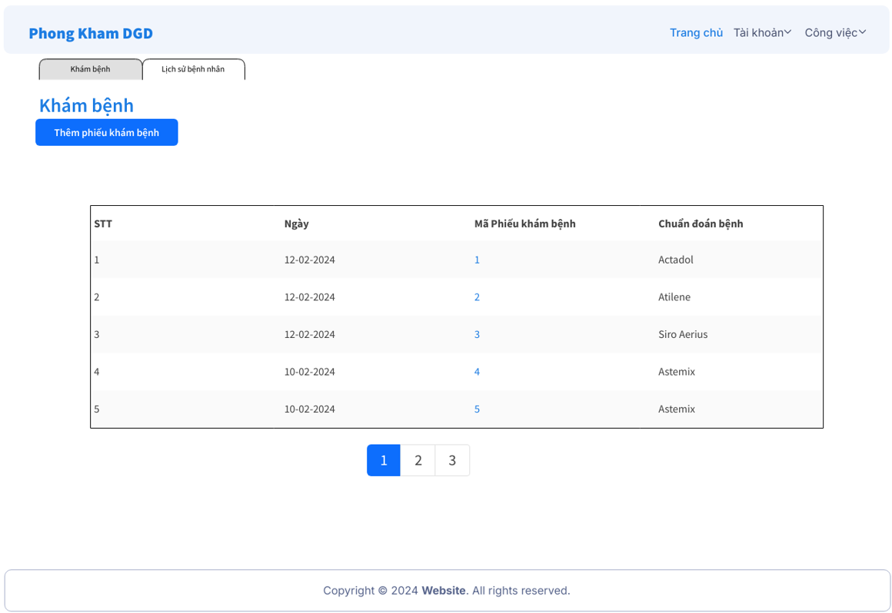

| **STT** | **Tên xử lý** | **Điều kiện gọi thực hiện** | **Ý nghĩa** |
| --- | --- | --- | --- |
| 1 | navigate_to_pages | Người dùng nhấn vào số trang (1, 2, 3,...) | Chuyển đến trang tương ứng của lịch sử khám nếu có nhiều kết quả hơn số lượng hiển thị trên một trang |
| 2 | view_examination_details | Người dùng nhấp vào một dòng “Mã phiếu khám bệnh” | Hiển thị chi tiết của phiếu khám bệnh đó. Thông tin chi tiết có thể bao gồm: thông tin bệnh nhân, các triệu chứng, dự đoán |
| 3 | click_add_examination_record | Người dùng nhấp vào nút "Thêm phiếu khám bệnh" | Chuyển đến giao diện tạo phiếu khám bệnh mới. Tại đây, người dùng có thể nhập thông tin về triệu chứng, bệnh chẩn đoán. |
| 4 | click_view_patient_history | Người dùng nhấp vào tab "Lịch sử bệnh nhân"  X | Chuyển đến giao diện xem lịch sử bệnh án của bệnh nhân. |

**c) Giao diện xem lịch sử khám bệnh của bệnh nhân**

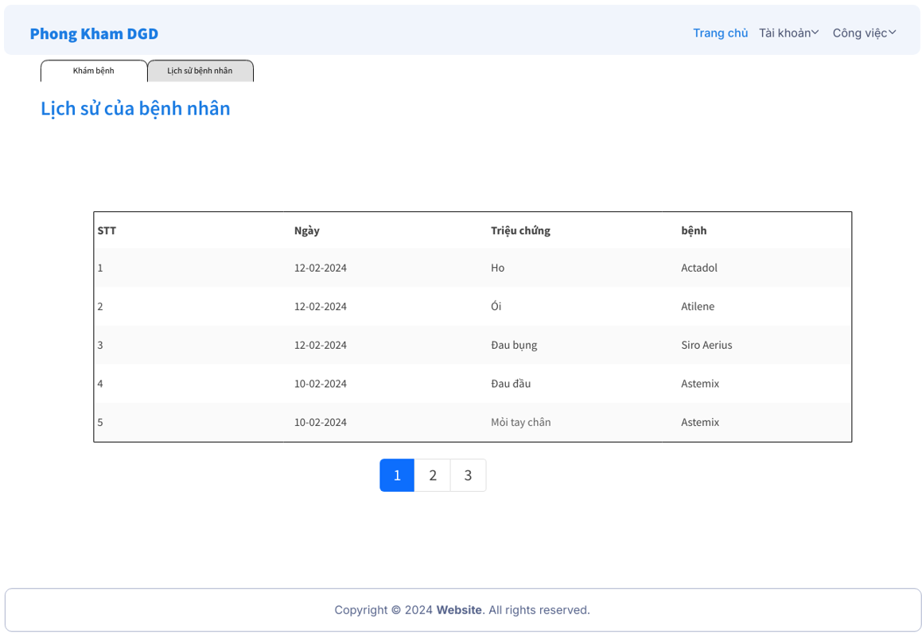

| **STT** | **Tên xử lý** | **Điều kiện gọi thực hiện** | **Ý nghĩa** |
| --- | --- | --- | --- |
| 1 | navigate_to_pages | Người dùng nhấn vào số trang (1, 2, 3,...) | Chuyển đến trang tương ứng của lịch sử khám nếu có nhiều kết quả hơn số lượng hiển thị trên một trang |
| 2 | click_view_examination | Người dùng nhấp vào tab "Khám bệnh" | Chuyển đến giao diện danh sách khám bệnh. |

**d) Giao diện chỉnh sửa phiếu khám bệnh**

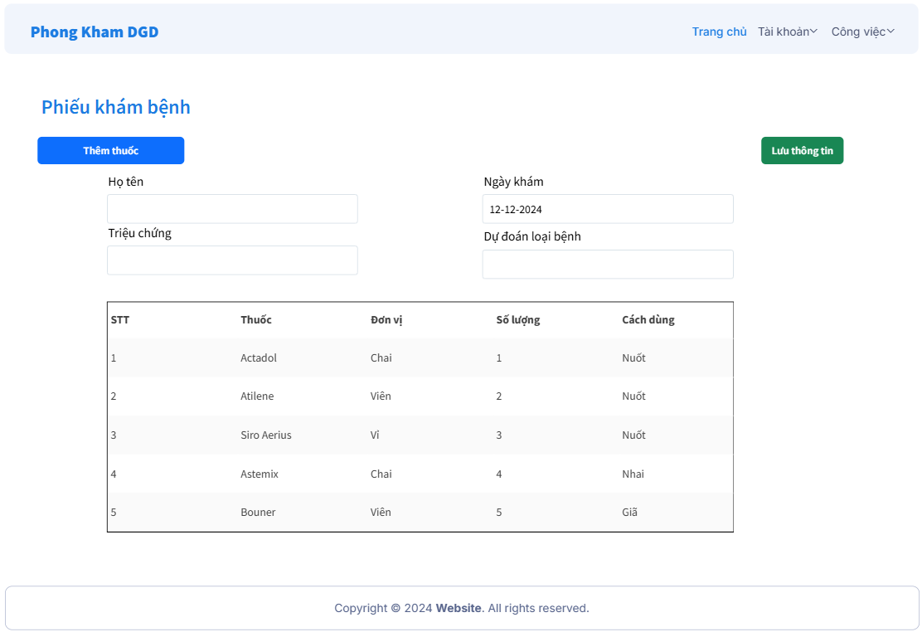

| **STT** | **Tên xử lý** | **Điều kiện gọi thực hiện** | **Ý nghĩa** |
| --- | --- | --- | --- |
| 1 | input_patient_name | Người dùng nhập dữ liệu vào ô "Họ tên" | Nhận họ tên của bệnh nhân. |
| 2 | input_symptoms | Người dùng nhấp vào ô “Triệu chứng” | Nhận triệu chứng bệnh của bệnh nhân |
| 3 | input_preliminary_diagnosis | Người dùng nhấp vào ô “Dự đoán bệnh” | Nhận chẩn đoán sơ bộ của bác sĩ. |
| 4 | add_medicien_button_click | Người dùng nhấp vào nút "Thêm thuốc" | Thêm một dòng mới vào bảng kê thuốc, cho phép nhập thông tin về thuốc được kê đơn. |
| 5 | save_button_click | Người dùng nhấp vào nút "Lưu thông tin" | Lưu toàn bộ thông tin của phiếu khám bệnh, bao gồm thông tin bệnh nhân, ngày khám, triệu chứng, chẩn đoán và danh sách thuốc đã kê. |

**e) Giao diện thêm thuốc vào phiếu khám bệnh** 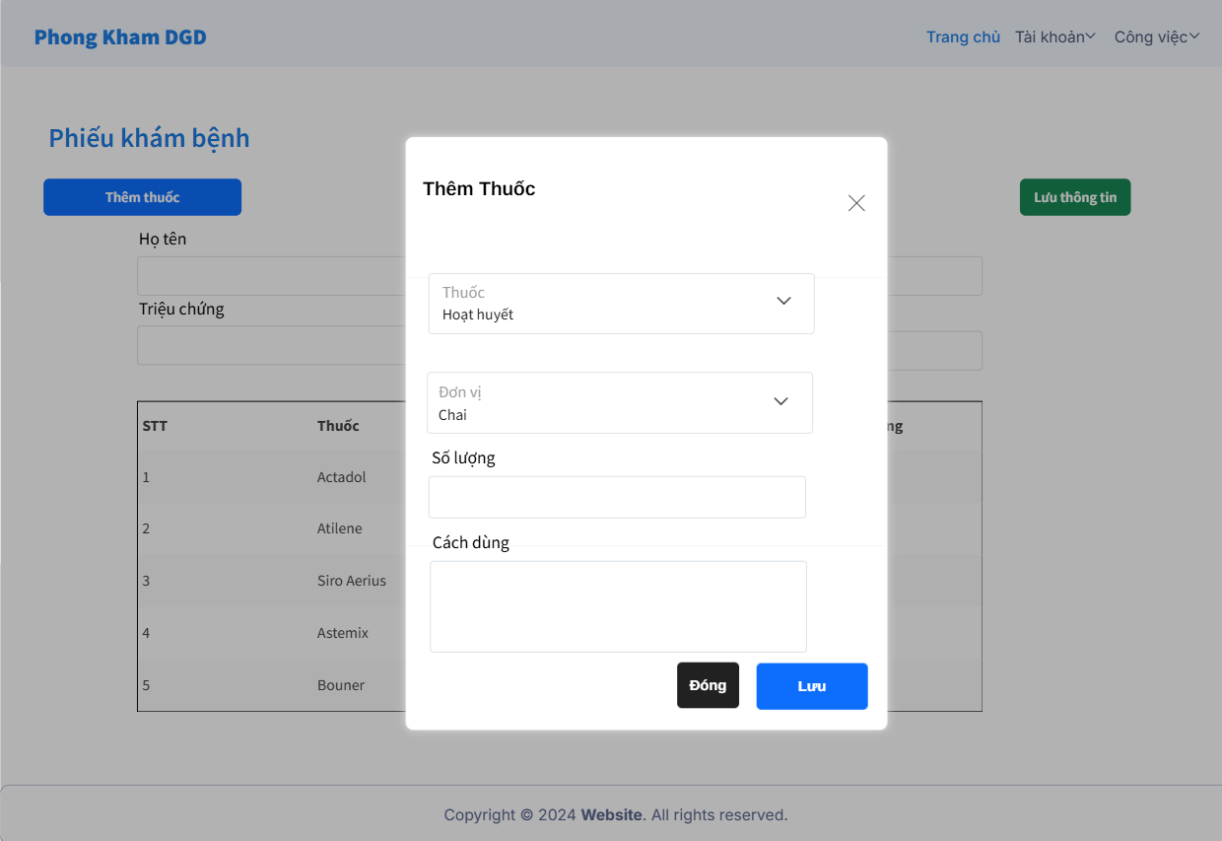

| **STT** | **Tên xử lý** | **Điều kiện gọi thực hiện** | **Ý nghĩa** |
| --- | --- | --- | --- |
| 1 | select_medicine | Người dùng chọn một loại thuốc từ danh sách thả xuống trong ô "Thuốc" | Chọn loại thuốc được kê đơn. |
| 2 | select_unit | Người dùng chọn một đơn vị tính từ danh sách thả xuống trong ô "Đơn vị" | Chọn đơn vị tính của thuốc (ví dụ: viên, chai, v.v.). |
| 3 | input_quantity | Người dùng nhập số lượng vào ô "Số lượng" | Nhập số lượng thuốc được kê đơn. |
| 4 | input_usage | Người dùng nhập cách dùng vào ô "Cách dùng" | Nhập cách sử dụng thuốc (ví dụ: uống, tiêm, bôi, v.v.). |
| 5 | click_save_medicine | Người dùng nhấp vào nút "Lưu" trong cửa sổ "Thêm Thuốc" | Lưu thông tin thuốc vừa nhập và thêm nó vào bảng kê thuốc trong phiếu khám bệnh. Cửa sổ "Thêm Thuốc" sẽ đóng lại. |
| 6 | click_cancel_add_medicine | Người dùng nhấp vào nút "Đóng" hoặc biểu tượng "X" (đóng cửa sổ) trong cửa sổ "Thêm Thuốc" | Hủy bỏ việc thêm thuốc. Thông tin đã nhập sẽ không được lưu và cửa sổ "Thêm Thuốc" sẽ đóng lại. |

**2.6.6 Giao diện phía thu ngân**

1. **Giao diện danh sách hóa đơn**

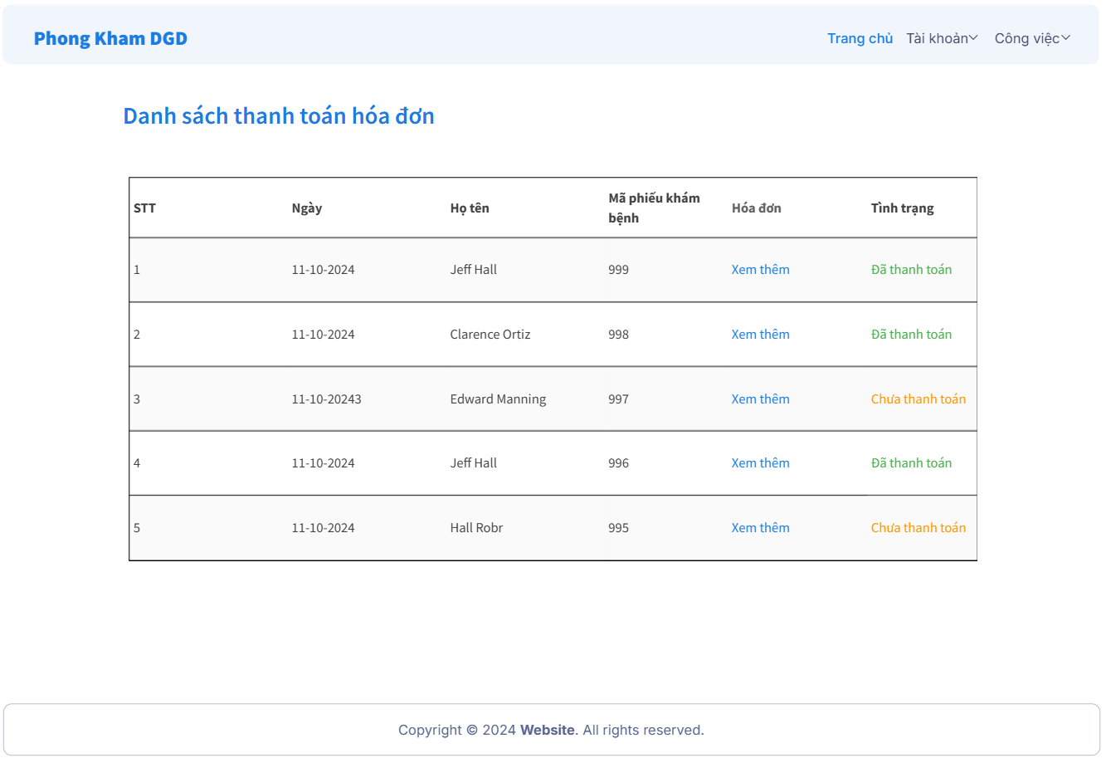

| STT | Tên xử lý | Điều kiện gọi thực hiện | Ý nghĩa |
| --- | --- | --- | --- |
| 1 | view_invoice_details | Người dùng nhấn vào liên kết "Xem thêm" tại một dòng trong bảng | Hiển thị chi tiết hóa đơn tương ứng cho người dùng |

1. **Giao diện thanh toán hóa đơn:**

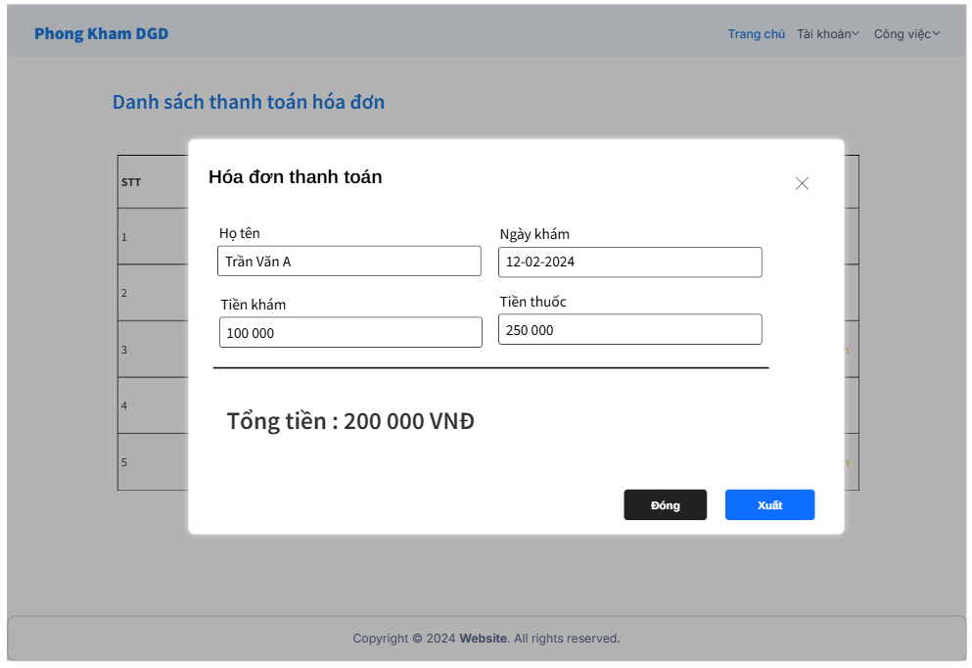

| **STT** | **Tên xử lý** | **Điều kiện gọi thực hiện** | **Ý nghĩa** |
| --- | --- | --- | --- |
| 1 | close_invoice_modal | Người dùng nhấn vào nút "Đóng" | Đóng cửa sổ chi tiết hóa đơn và quay lại danh sách |
| 2 | export_invoice | Người dùng nhấn vào nút "Xuất" | Xuất thông tin hóa đơn dưới dạng file PDF hoặc in hóa đơn |

**2.6.7 Giao diện phía y tá**

**a) Giao diện danh sách chờ :**

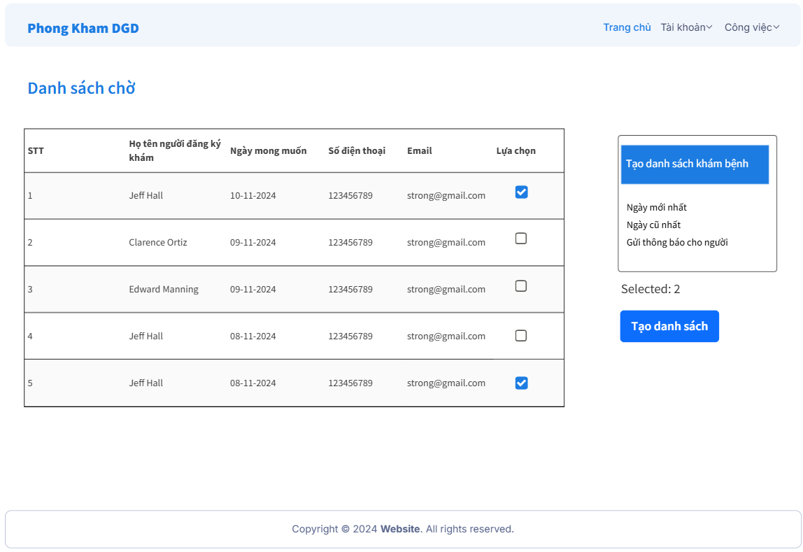

| **STT** | **Tên xử lý** | **Điều kiện gọi thực hiện** | **Ý nghĩa** |
| --- | --- | --- | --- |
| 1 | select_patient | Người dùng nhấn vào checkbox bên cạnh một dòng danh sách | Chọn bệnh nhân để thêm vào danh sách khám bệnh |
| 2 | update_selected_count | Người dùng chọn hoặc bỏ chọn bệnh nhân | Cập nhật số lượng bệnh nhân đã được chọn hiển thị trong mục "Selected" |
| 3 | sort_new_patient_list | Người dùng chọn tùy chọn "Ngày mới nhất" trong danh sách tùy chọn | Sắp xếp danh sách bệnh nhân theo thứ tự ngày mới nhất |
| 4 | sort_old_patient_list | Người dùng chọn tùy chọn "Ngày cũ nhất" trong danh sách tùy chọn | Sắp xếp danh sách bệnh nhân theo thứ tự ngày cũ nhất |
| 5 | notify_selected_patients | Người dùng chọn tùy chọn "Gửi thông báo cho người" | Gửi thông báo cho các bệnh nhân đã được chọn |
| 6 | create_medical_list | Người dùng nhấn vào nút "Tạo danh sách" | Tạo danh sách khám bệnh từ các bệnh nhân đã được chọn |

**b) Giao diện đăng ký khám tại quầy :**

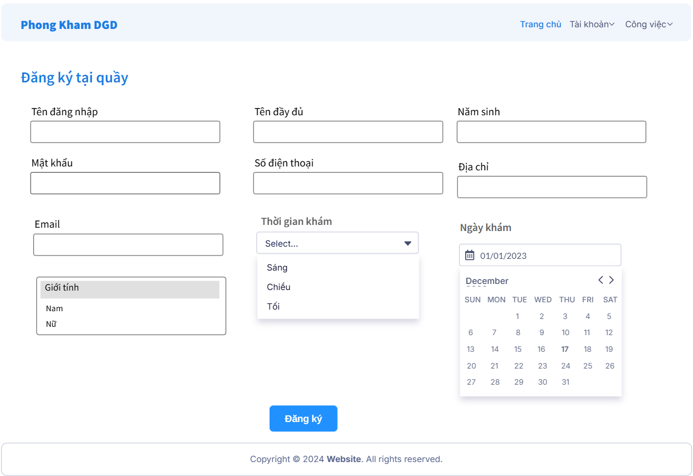

| **STT** | **Tên xử lý** | **Điều kiện gọi thực hiện** | **Ý nghĩa** |
| --- | --- | --- | --- |
| 1 | username_input | Nhập tên đăng nhập của người dùng | Nạp thông tin tên đăng nhập vào input "username" |
| 2 | password_input | Nhập mật khẩu của người dùng | Nạp thông tin mật khẩu vào input "password" |
| 3 | fullname_input | Nhập họ và tên đầy đủ của người dùng | Nạp thông tin tên đầy đủ vào input "fullname" |
| 4 | year_of_birth_input | Nhập năm sinh của người dùng | Nạp thông tin năm sinh vào input "year of birth" |
| 5 | phone_number_input | Nhập số điện thoại của người dùng | Nạp thông tin số điện thoại vào input "phone number" |
| 6 | address_input | Nhập địa chỉ của người dùng | Nạp thông tin địa chỉ vào input "address" |
| 7 | email_input | Nhập email của người dùng | Nạp thông tin email vào input "email" |
| 8 | gender_selection | Chọn giới tính của người dùng | Nạp thông tin giới tính vào input "gender" |
| 9 | date_selection | Chọn ngày khám của người dùng | Nạp thông tin ngày khám vào input "date" |
| 10 | time_selection | Chọn thời gian khám của người dùng | Nạp thông tin thời gian khám vào select "time" |
| 11 | submit_button | Nhấn nút "Đăng ký" | Gửi thông tin đăng ký của người dùng |

**2.6.8 Giao diện phía quản trị viên**

**a) Giao diện chỉnh sửa quy định**

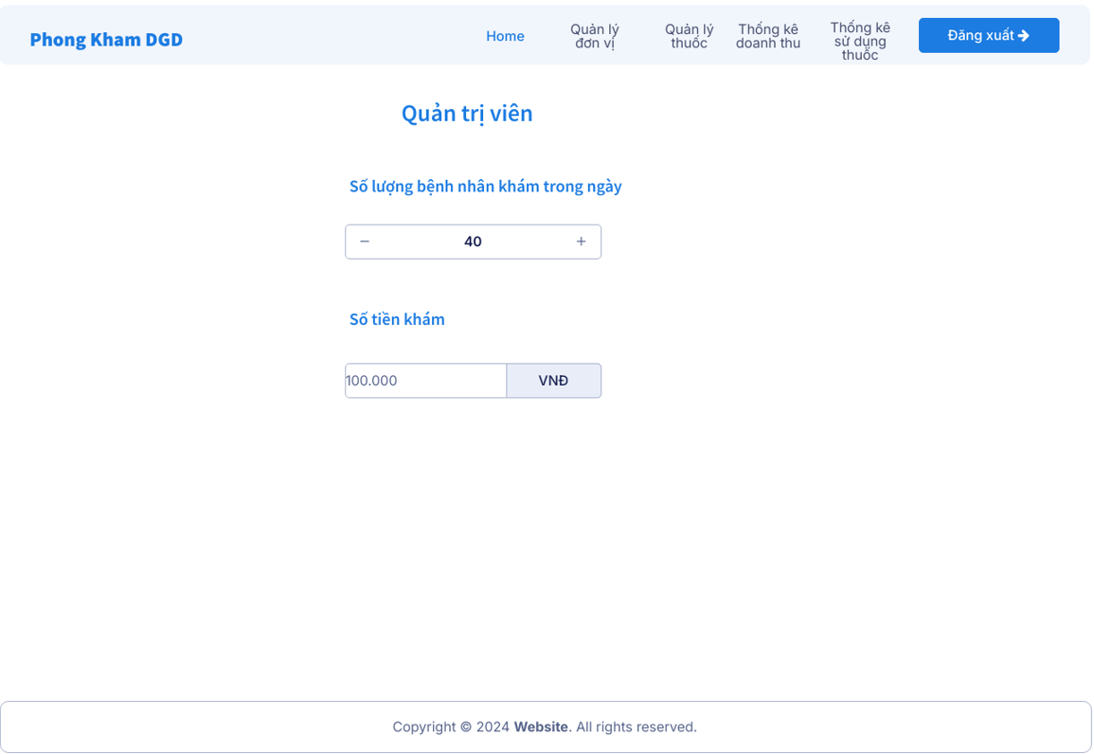

| **STT** | **Tên xử lý** | **Điều kiện gọi thực hiện** | **Ý nghĩa** |
| --- | --- | --- | --- |
| 1 | patient_count_input | Nhập số lượng vào ô hoặc dấu +/- | Cập nhật số lượng bệnh nhân khám tối đa trong ngày |
| 2 | fee_input | Nhập số tiền | Cập nhật số tiền khám cho mỗi bệnh nhân |
| 3 | logout_button | Click nút "Đăng xuất" | Kết thúc phiên làm việc |

**b) Giao diện quản lý người dùng**

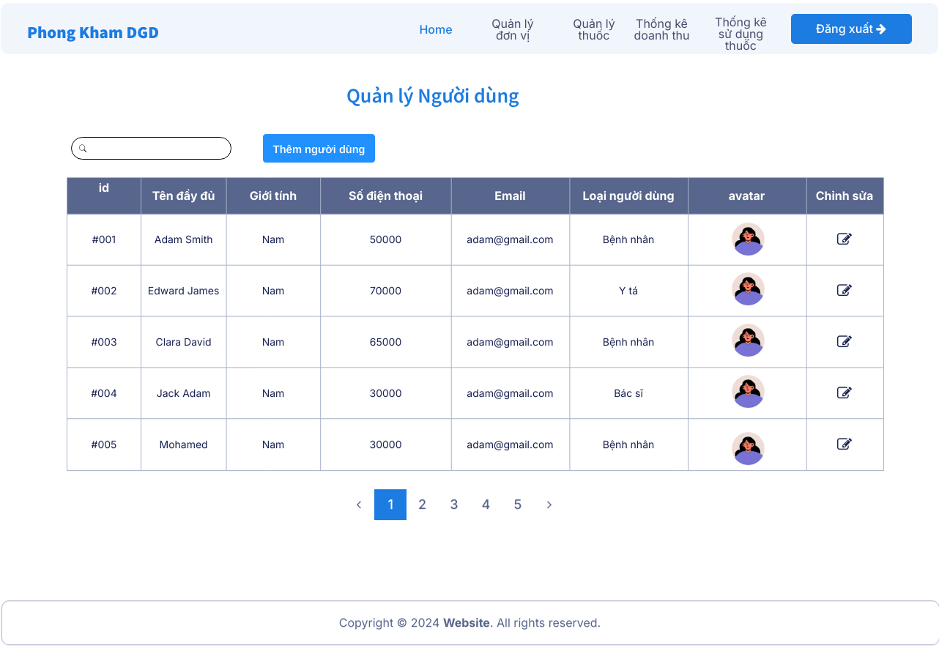

| **STT** | **Tên xử lý** | **Điều kiện gọi thực hiện** | **Ý nghĩa** |
| --- | --- | --- | --- |
| 1 | user_search | Nhập từ khóa vào ô tìm kiếm | Lọc danh sách người dùng theo từ khóa |
| 2 | add_user_button | Click nút "Thêm người dùng" | Mở form thêm người dùng mới |
| 3 | edit_user_button | Click biểu tượng chỉnh sửa trên dòng người dùng | Mở form cập nhật thông tin người dùng |
| 4 | pagination_control | Click số trang hoặc nút điều hướng | Chuyển đổi giữa các trang danh sách |

**c) Giao diện thêm người dùng**

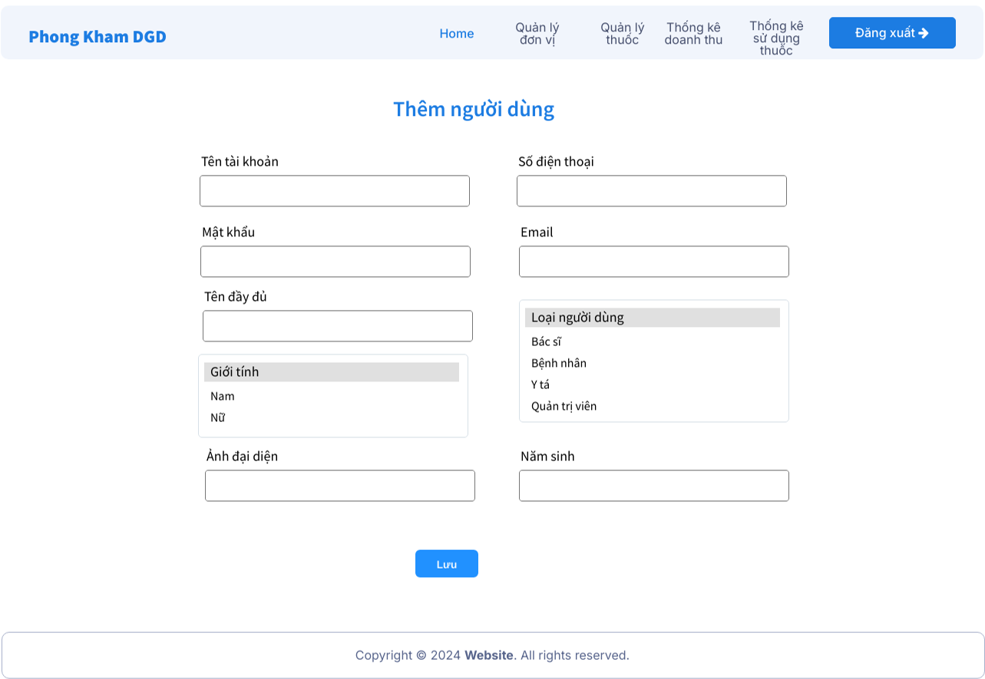

| **STT** | **Tên xử lý** | **Điều kiện gọi thực hiện** | **Ý nghĩa** |
| --- | --- | --- | --- |
| 1 | account_input | Nhập tên tài khoản không trùng lặp | Tạo tên đăng nhập cho người dùng |
| 2 | password_input | Nhập mật khẩu theo quy định bảo mật | Tạo mật khẩu cho tài khoản |
| 3 | fullname_input | Nhập họ tên đầy đủ | Lưu thông tin họ tên người dùng |
| 4 | gender_select | Chọn Nam/Nữ từ dropdown | Xác định giới tính người dùng |
| 5 | phone_input | Nhập số điện thoại hợp lệ | Lưu thông tin liên lạc |
| 6 | email_input | Nhập email đúng định dạng | Lưu địa chỉ email liên hệ |
| 7 | avatar_input | Nhập ảnh dạng url | Cập nhật ảnh đại diện |
| 8 | birth_year_input | Nhập năm sinh hợp lệ | Lưu thông tin năm sinh |
| 9 | save_button | Click nút "Lưu" khi đã điền đủ thông tin bắt buộc | Lưu thông tin người dùng mới vào hệ thống |

1. **Giao diện quản lý thuốc**

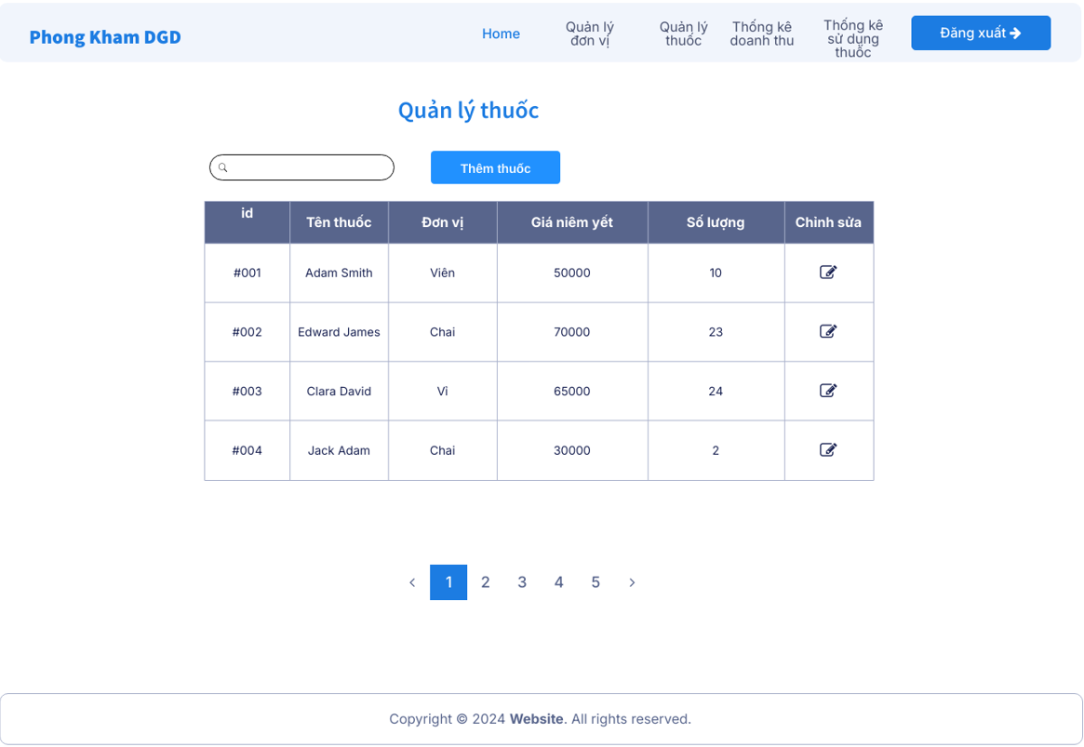

| **STT** | **Tên xử lý** | **Điều kiện gọi thực hiện** | **Ý nghĩa** |
| --- | --- | --- | --- |
| 1 | medicine_search | Nhập từ khóa vào ô tìm kiếm | Lọc danh sách thuốc theo từ khóa |
| 2 | add_medicine_button | Click nút "Thêm thuốc" | Mở form thêm thuốc mới |
| 3 | edit_medicine_button | Click biểu tượng chỉnh sửa trên dòng thuốc | Mở form cập nhật thông tin thuốc |
| 4 | pagination_control | Click số trang hoặc nút điều hướng | Chuyển đổi giữa các trang danh sách thuốc |

**e) Giao diện thêm thuốc**

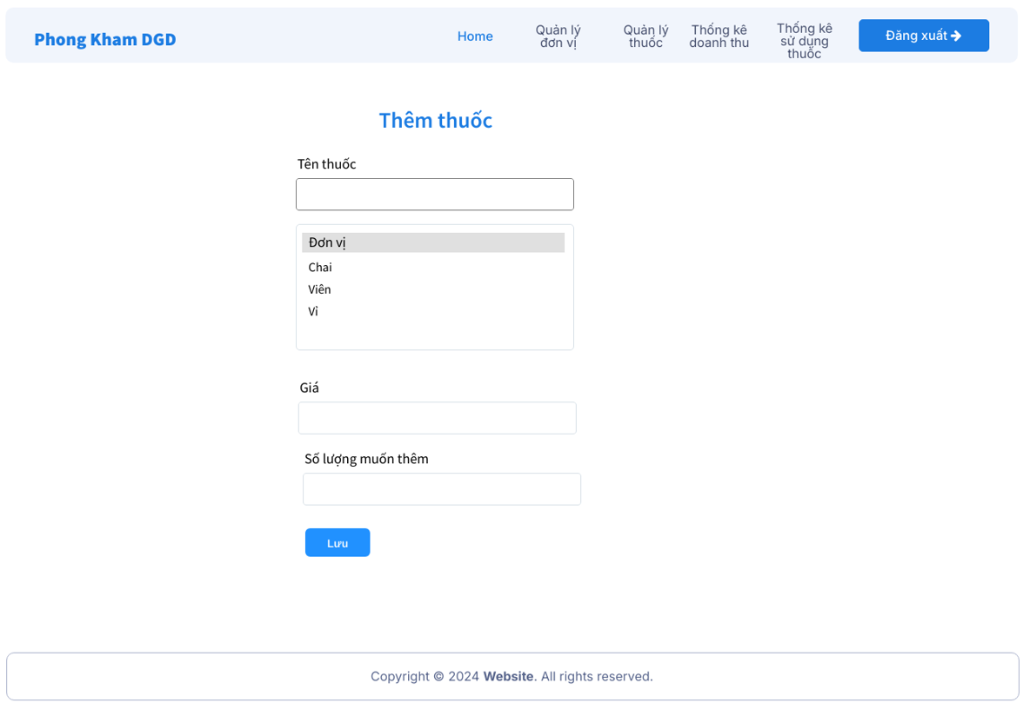

| **STT** | **Tên xử lý** | **Điều kiện gọi thực hiện** | **Ý nghĩa** |
| --- | --- | --- | --- |
| 1 | medicine_name_input | Người dùng nhập tên thuốc vào trường "Tên thuốc" | Lưu tên thuốc vào cơ sở dữ liệu |
| 2 | unit_select | Người dùng chọn một đơn vị từ danh sách (Chai, Viên, Vỉ) | Lưu đơn vị đo lường cho thuốc |
| 3 | price_input | Người dùng nhập giá vào trường "Giá" | Lưu giá bán hoặc giá nhập của thuốc |
| 4 | quantity_input | Người dùng nhập số lượng vào trường "Số lượng muốn thêm" | Lưu số lượng thuốc cần thêm |
| 5 | save_button_click | Người dùng nhấn nút "Lưu" | Lưu tất cả thông tin về thuốc vào cơ sở dữ liệu và hiển thị thông báo thành công |

**f) Giao diện quản lý đơn vị thuốc**

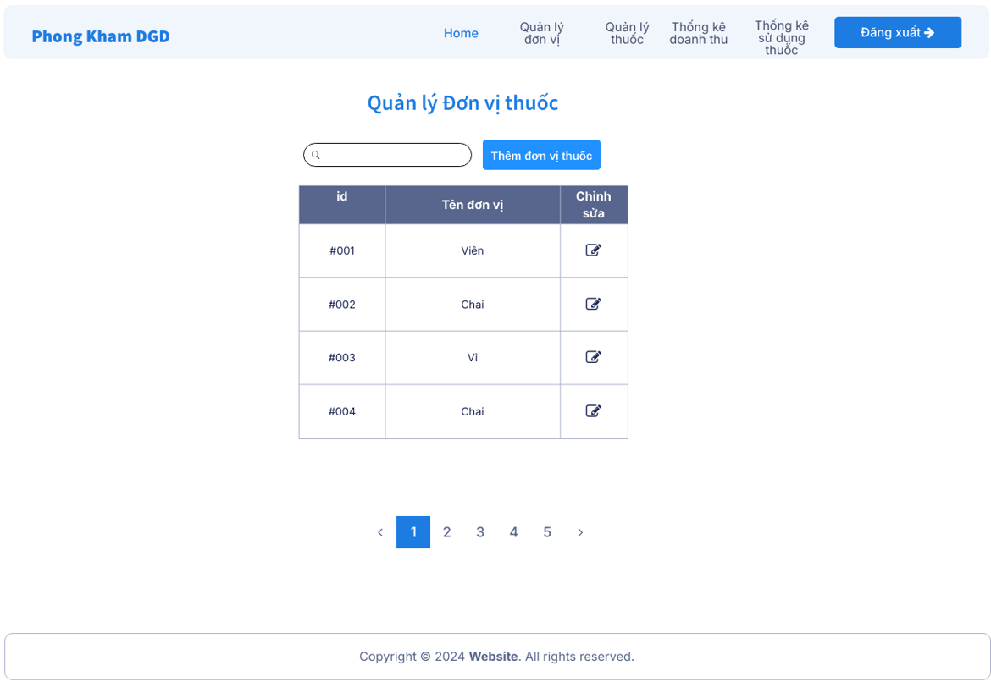

| **STT** | **Tên xử lý** | **Điều kiện gọi thực hiện** | **Ý nghĩa** |
| --- | --- | --- | --- |
| 1 | Medicine_unit_search | Nhập từ khóa vào ô tìm kiếm | Lọc danh sách đơn vị thuốc theo từ khóa |
| 2 | add_medicine_unit_button | Click nút "Thêm đơn vị thuốc" | Mở form thêm đơn vị thuốc mới |
| 3 | edit_medicine_unit_button | Click biểu tượng chỉnh sửa trên mỗi dòng đơn vị thuốc | Mở form cập nhật thông tin đơn vị thuốc |
| 4 | pagination_control | Click số trang hoặc nút điều hướng | Chuyển đổi giữa các trang danh sách đơn vị thuốc |

**g) Giao diện thêm đơn vị thuốc**

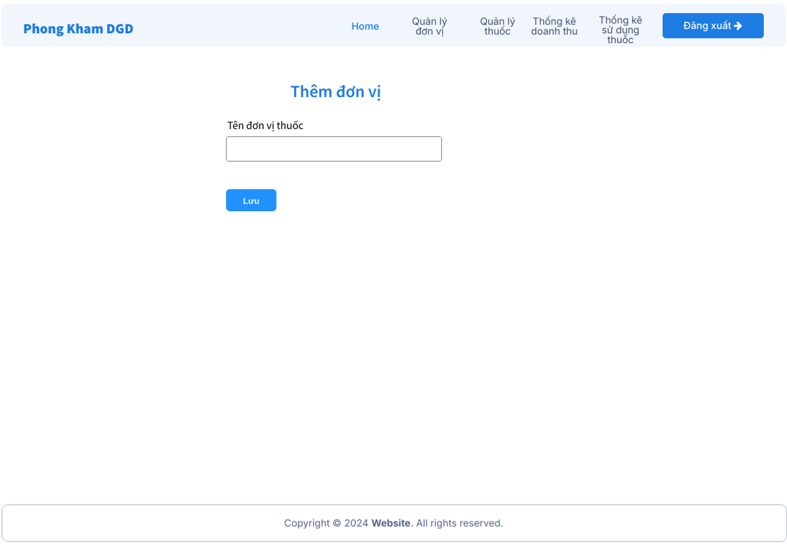

| **STT** | **Tên xử lý** | **Điều kiện gọi thực hiện** | **Ý nghĩa** |
| --- | --- | --- | --- |
| 1 | Medicine_unit_name_input | Người dùng nhập tên đơn vị thuốc vào trường "Tên đơn vị thuốc" | Lưu tên đơn vị thuốc vào cơ sở dữ liệu |
| 2 | save_button_click | Người dùng nhấn nút "Lưu" | Lưu tất cả thông tin về đơn vị thuốc vào cơ sở dữ liệu và hiển thị thông báo thành công |

**h) Giao diện báo cáo thống kê doanh thu theo tháng**

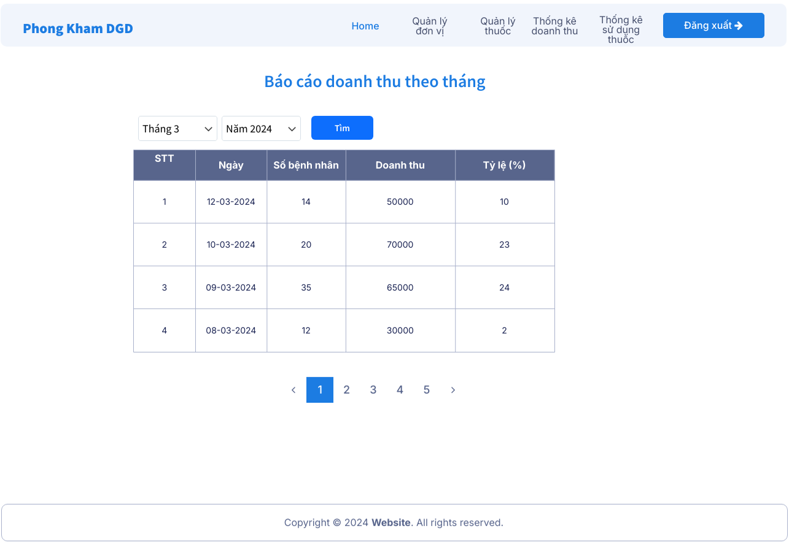

| **STT** | **Tên xử lý** | **Điều kiện gọi thực hiện** | **Ý nghĩa** |
| --- | --- | --- | --- |
| 1 | Month_Select | Người dùng chọn một tháng từ danh sách thả xuống | Lấy dữ liệu doanh thu của tháng được chọn để hiển thị trong bảng doanh thu |
| 2 | Year_Select | Người dùng chọn một năm từ danh sách thả xuống | Lấy dữ liệu doanh thu của năm được chọn để hiển thị trong bảng doanh thu |
| 3 | Search_Button_Click | Người dùng nhấn nút "Tìm" | Kích hoạt việc tải dữ liệu doanh thu tương ứng với tháng và năm đã chọn, sau đó hiện thị dữ liệu lên bảng doanh thu |
| 4 | Pagination_Click | Người dùng chọn một trang (1, 2, 3, ...) | Hiển thị dữ liệu doanh thu của trang được chọn |

**i) Giao diện biểu đồ thống kê doanh thu theo tháng**

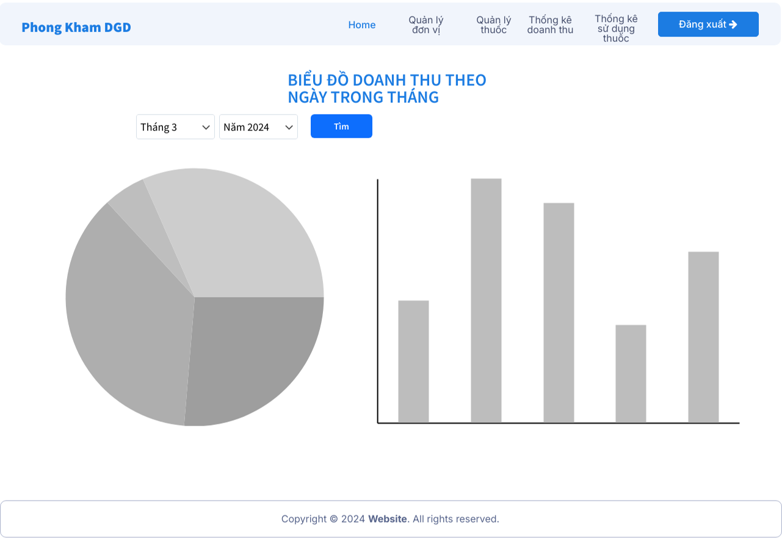

| **STT** | **Tên xử lý** | **Điều kiện gọi thực hiện** | **Ý nghĩa** |
| --- | --- | --- | --- |
| 1 | Month_Select | Người dùng chọn một tháng từ danh sách thả xuống | Lấy dữ liệu doanh thu của tháng được chọn để hiển thị trong 2 biểu đồ |
| 2 | Year_Select | Người dùng chọn một năm từ danh sách thả xuống | Lấy dữ liệu doanh thu của năm được chọn để hiển thị trong 2 biểu đồ |
| 3 | Search_Button_Click | Người dùng nhấn nút "Tìm" | Kích hoạt việc tải dữ liệu doanh thu tương ứng với tháng và năm đã chọn, hiện thị dữ liệu lên 2 biểu đồ |

**j) Giao diện báo cáo thống kê sử dụng thuốc theo tháng**

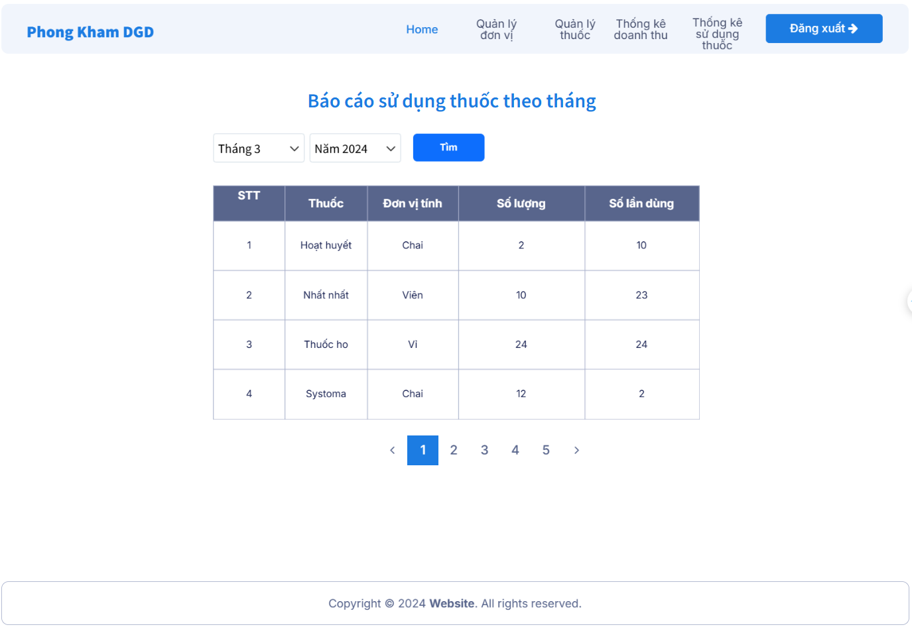

| **STT** | **Tên xử lý** | **Điều kiện gọi thực hiện** | **Ý nghĩa** |
| --- | --- | --- | --- |
| 1 | Month_Select | Người dùng chọn một tháng từ danh sách thả xuống | Lấy dữ liệu doanh thu của tháng được chọn để hiển thị trong bảng sử dụng thuốc |
| 2 | Year_Select | Người dùng chọn một năm từ danh sách thả xuống | Lấy dữ liệu doanh thu của năm được chọn để hiển thị trong bảng sử dụng thuốc |
| 3 | Search_Button_Click | Người dùng nhấn nút "Tìm" | Kích hoạt việc tải dữ liệu sử dụng thuốc tương ứng với tháng và năm đã chọn, sau đó hiện dữ liệu lên bảng |
| 4 | Pagination_Click | Người dùng chọn một trang (1, 2, 3, ...) | Hiển thị dữ liệu sử dụng thuốc theo tháng của trang được chọn |

**k) Giao diện biểu đồ thống kê sử dụng thuốc theo tháng**

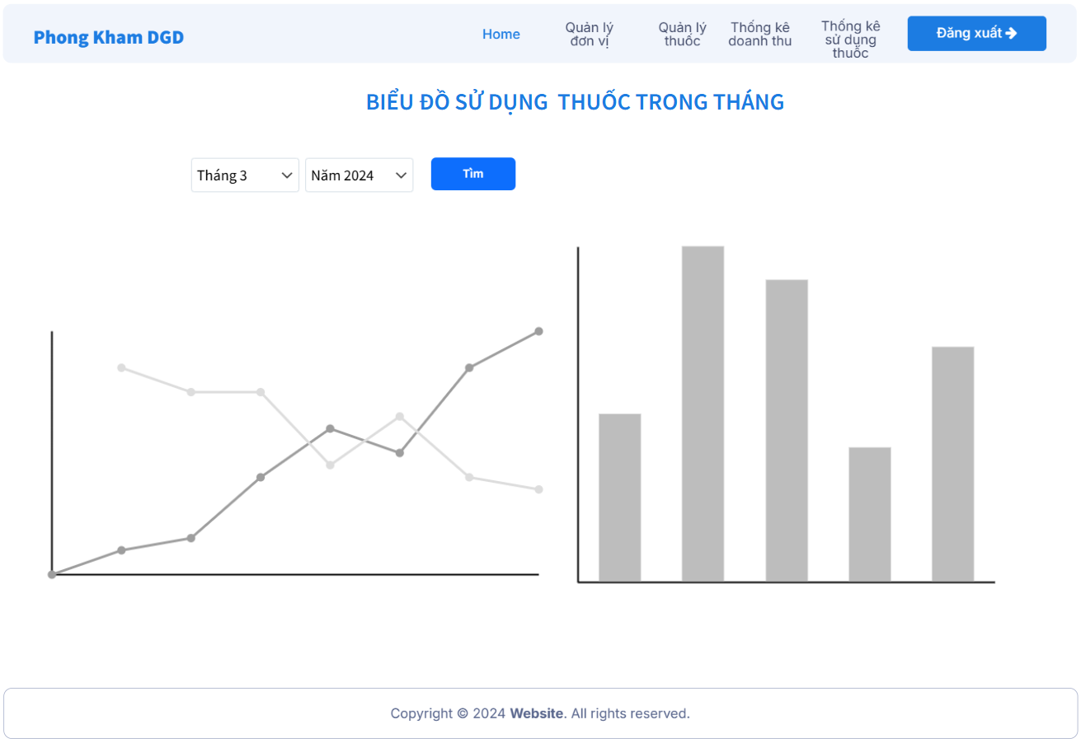

| **STT** | **Tên xử lý** | **Điều kiện gọi thực hiện** | **Ý nghĩa** |
| --- | --- | --- | --- |
| 1 | Month_Select | Người dùng chọn một tháng từ danh sách thả xuống | Lấy dữ liệu doanh thu của tháng được chọn để hiển thị trong biểu đồ sử dụng thuốc |
| 2 | Year_Select | Người dùng chọn một năm từ danh sách thả xuống | Lấy dữ liệu doanh thu của năm được chọn để hiển thị trong biểu đồ sử dụng thuốc |
| 3 | Search_Button_Click | Người dùng nhấn nút "Tìm" | Kích hoạt việc tải dữ liệu sử dụng thuốc tương ứng với tháng và năm đã chọn, sau đó hiện dữ liệu lên biểu đồ |

# HỆ THỐNG QUẢN LÝ PHÒNG MẠCH TƯ

## Kết quả đạt được của đề tài

Sau những nỗ lực không ngừng của nhóm , ứng dụng quản lý phòng khám tư nhân đã được xây dựng và hoàn thiện với các tính năng chính như: quản lý lịch sử khám bệnh, thông tin bệnh nhân, thuốc và kho thuốc, tài khoản người dùng, cũng như thông tin tổng quan về phòng khám. Tính năng quản lý khám bệnh hỗ trợ ghi nhận lịch hẹn, theo dõi lịch sử khám và lưu trữ kết quả một cách chi tiết. Chức năng quản lý bệnh nhân giúp bảo mật và quản lý thông tin bệnh nhân hiệu quả. Phần quản lý thuốc và kho thuốc cung cấp giải pháp theo dõi tồn kho và giá thuốc. Chức năng quản lý tài khoản giúp kiểm soát thông tin của nhân viên trong phòng khám. Nhìn chung, ứng dụng đã cơ bản đáp ứng được các yêu cầu thiết yếu của một phòng khám tư. Dựa trên những thành tựu đạt được, nhóm phát triển sẽ tiếp tục nâng cấp các chức năng nhằm đảm bảo ứng dụng hoạt động hiệu quả và ổn định hơn. Song song đó, giao diện người dùng sẽ được cải thiện để trở nên thân thiện, dễ sử dụng, từ đó nâng cao trải nghiệm tổng thể cho khách hàng. Ứng dụng sẽ thường xuyên được cập nhật và tích hợp thêm công nghệ mới, đáp ứng nhu cầu ngày càng cao của người dùng, đảm bảo vận hành trơn tru và hiệu quả.

## Các chức năng hệ thống

### Chức năng đăng nhập

Đây là chức năng giúp người dùng đăng nhập vào hệ thống theo 5 vai trò: Bác sĩ , y tá, bệnh nhân, thu ngân , quản trị viên

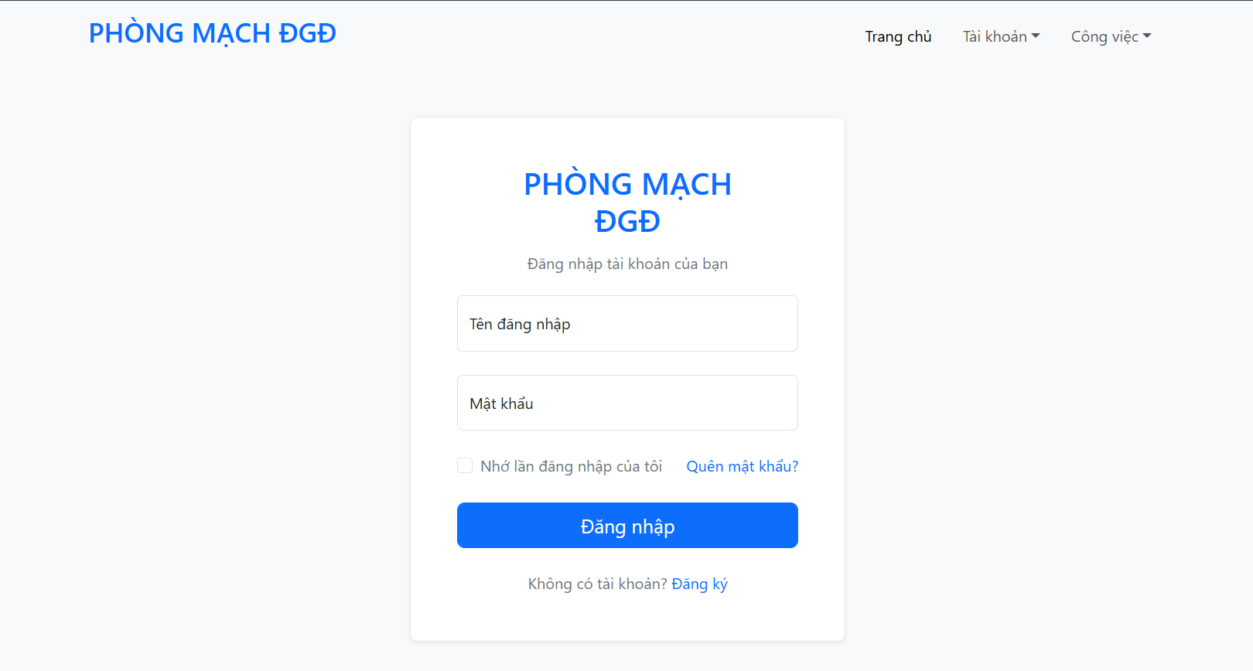

Hình 3.1: Hình chức năng đăng nhập

### Chức năng đăng ký

Chức năng này giúp người dùng tạo tài khoản để sử dụng hệ thống , mặc định tài khoản khi tạo xong sẽ có vai trò bệnh nhân

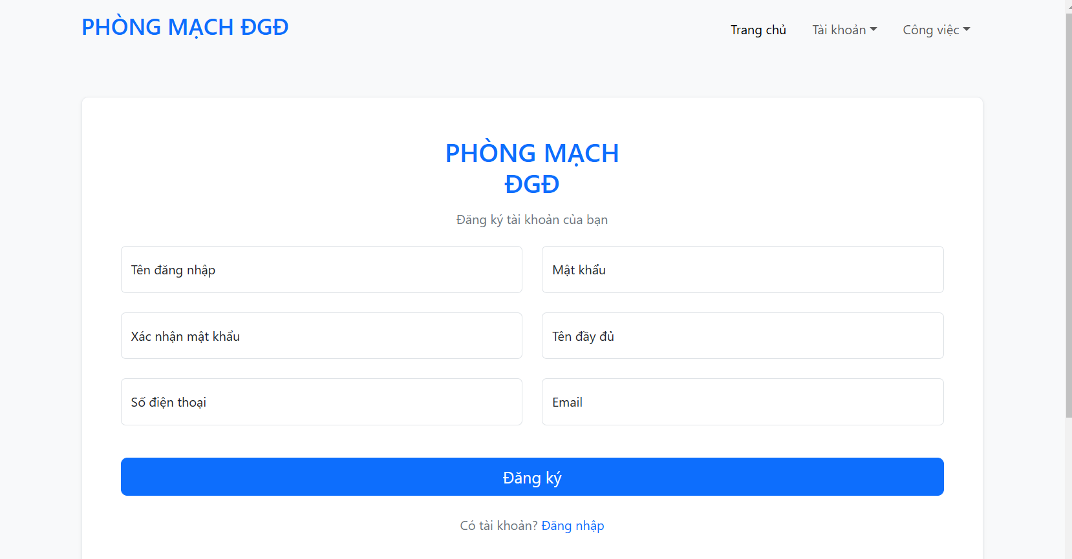

Hình 3.2: Hình chức năng đăng ký

### Chức năng chỉnh sửa thông tin người dùng

Chức năng giúp người dùng thay đổi những thông tin cá nhân

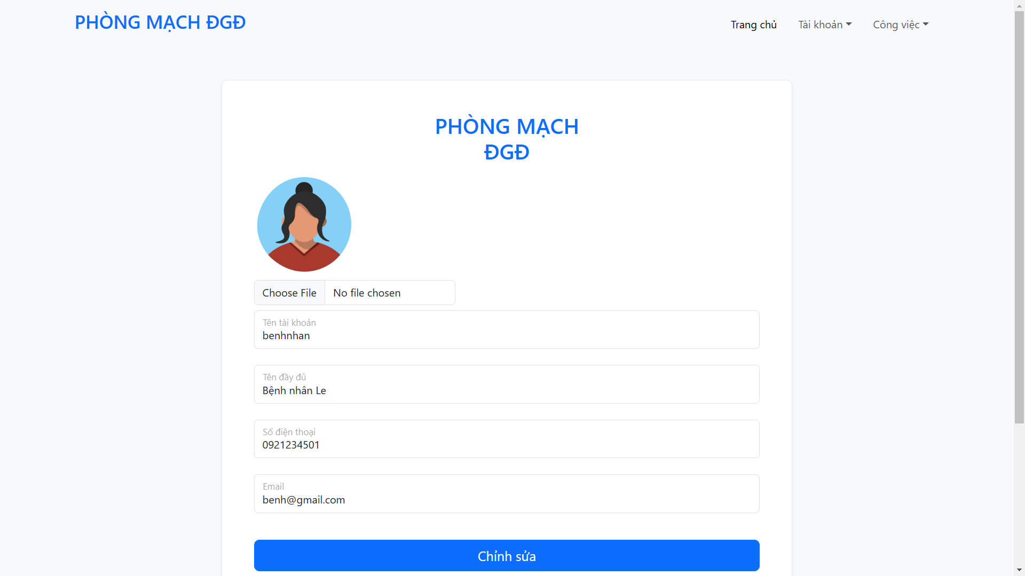

Hình 3.3: Hình chức năng chỉnh sửa thông tin người dùng

### Chức năng đăng ký lịch khám bệnh (vai trò bệnh nhân)

Chức năng giúp người bệnh đăng ký lịch khám theo thời gian tự chọn

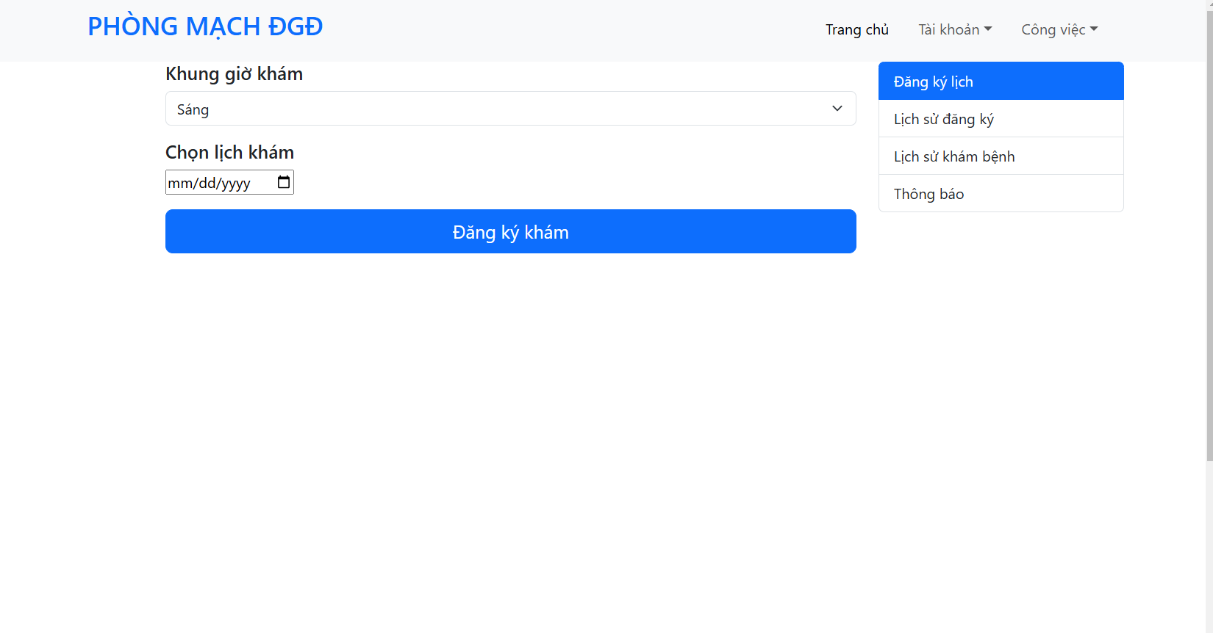

Hình 3.4: Hình chức năng ký khám bệnh

### Chức năng xem lịch sử đăng ký (vai trò bệnh nhân)

Chức năng giúp người dùng xem lại những lần đăng ký trước đây

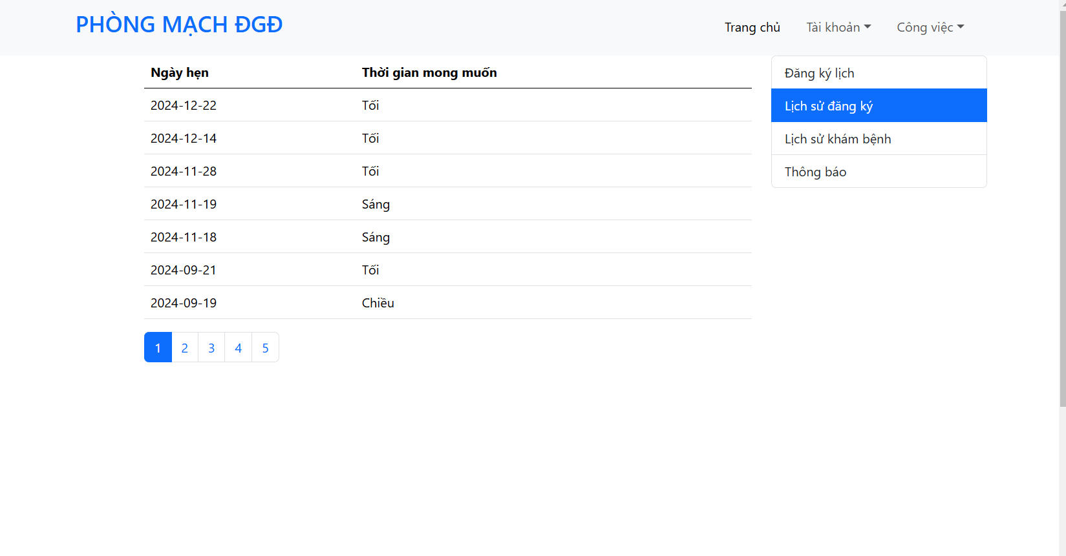

Hình 3.5: Hình chức năng xem lịch sử đăng ký

### Chức năng xem lịch sử khám bệnh (vai trò bệnh nhân)

Chức năng giúp người dùng xem lại những lần khám bệnh trước đây

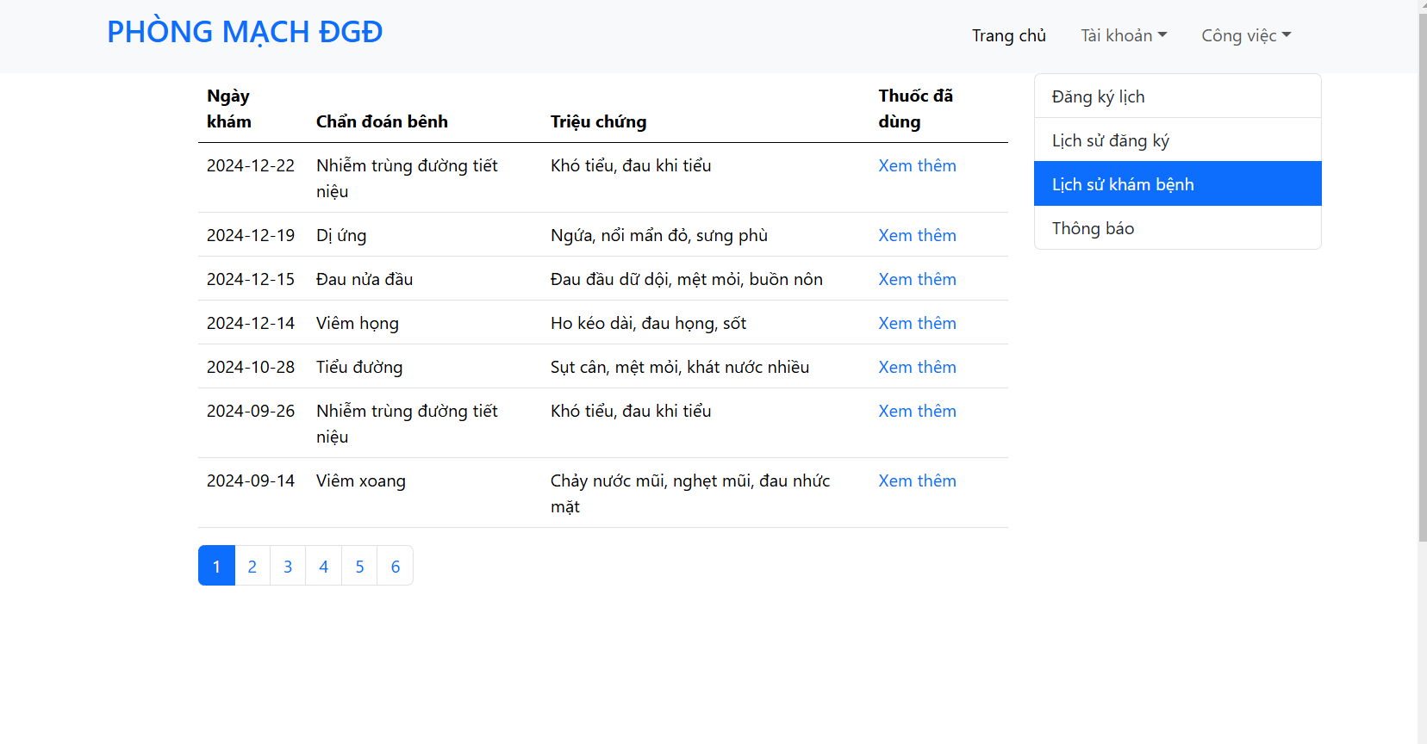

Hình 3.6: Hình chức năng xem lịch sử khám bệnh

### Chức năng xem lịch sử chi tiết thuốc đã dùng (vai trò bệnh nhân)

Chức năng giúp người dùng tra cứu lại các loại thuốc và số lượng theo từng lần khám bệnh

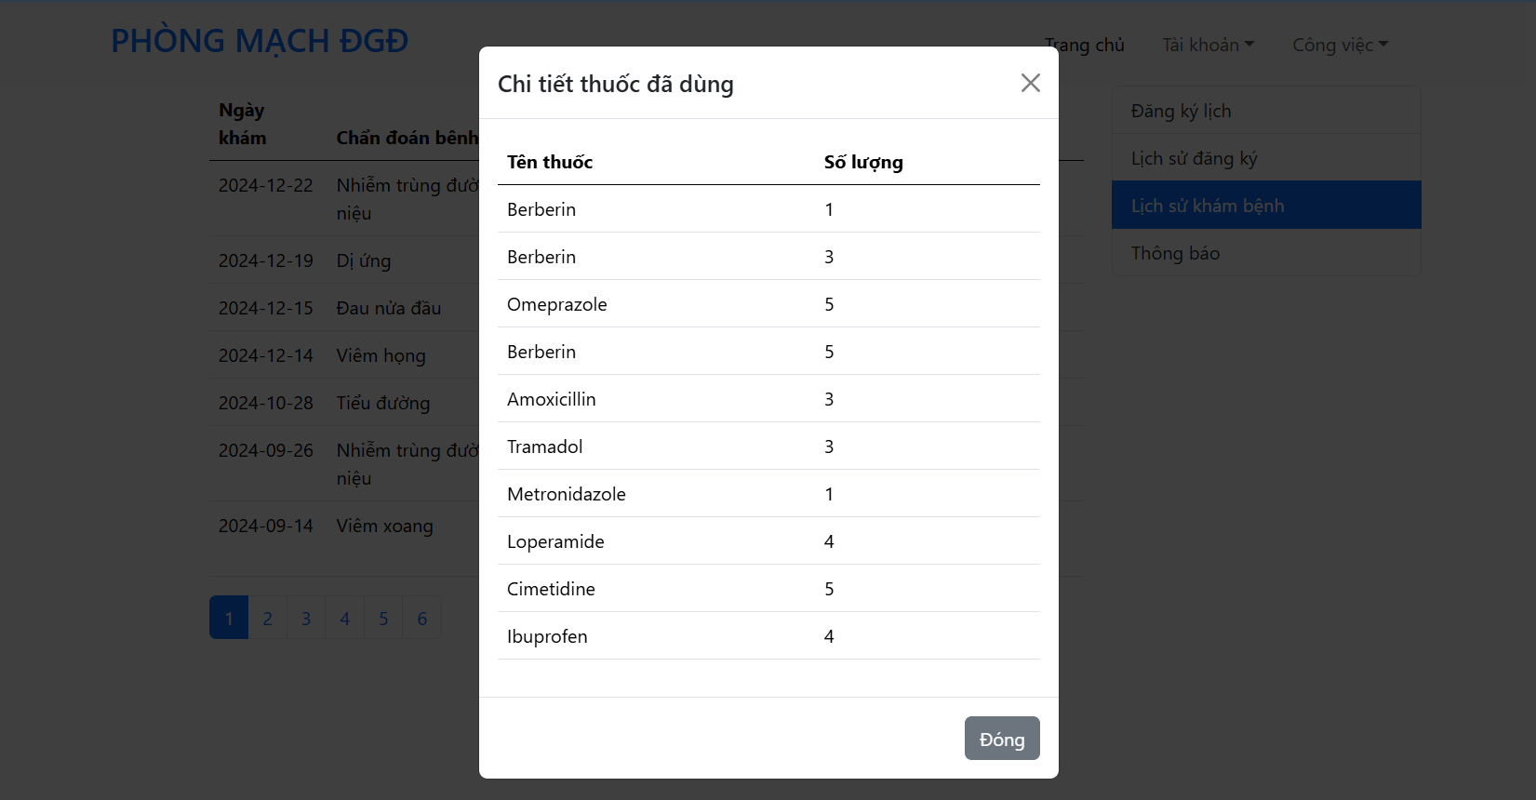

Hình 3.7: Hình chức năng xem lịch sử chi tiết thuốc đã dùng

### Chức năng xem thông báo (vai trò bệnh nhân)

Chức năng giúp xem các xem báo về ngày khám được gửi đến, người bệnh dựa vào thời gian thông báo mà đến phòng khám

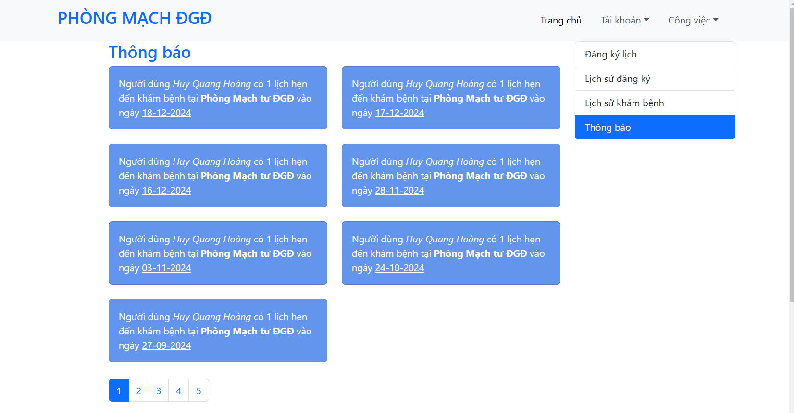

Hình 3.8: Hình chức năng xem thông báo

### Chức năng tạo danh sách khám bệnh (vai trò y tá)

Y tá dựa vào danh sách chờ , sau đó lựa chọn bệnh nhân có thời gian phù hợp để đưa vào danh sách khám bệnh (tối đa 40 bệnh nhân)

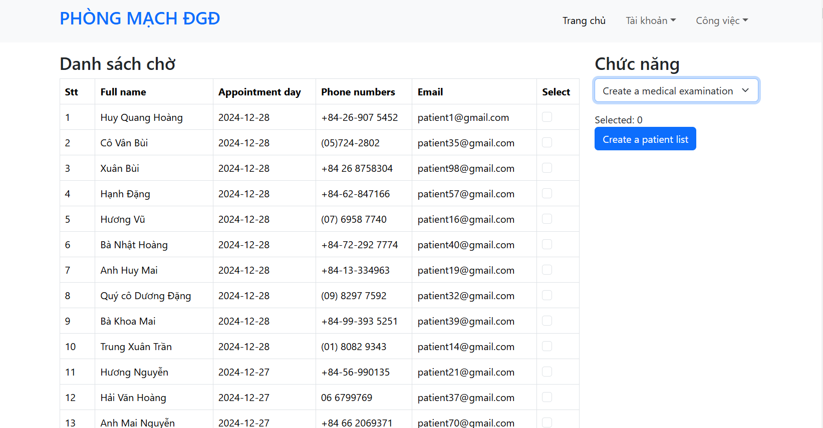

Hình 3.2: Hình chức năng tạo danh sách khám bệnh

### Chức năng đăng ký khám bệnh tại quầy (vai trò y tá)

Khi người bệnh đến trực tiếp phòng khám để đăng ký khám, y tá sẽ giúp bệnh nhân đăng ký trực tiếp sau đó cung cấp tài khoản để truy cập hệ thống cho bệnh nhân, người bệnh dùng tài khoản đó chờ thông báo ngày đến khám

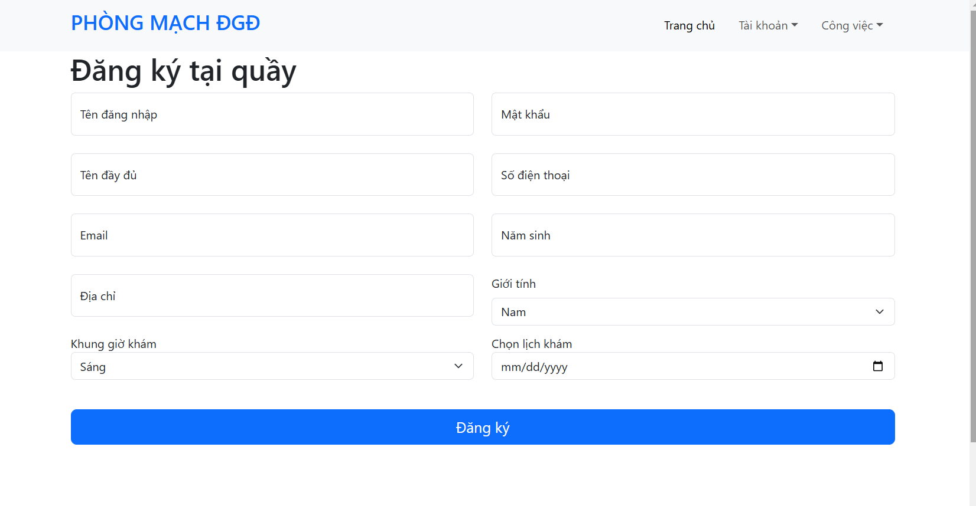

Hình 3.10: Hình chức năng đăng ký khám bệnh tại quầy

### Chức năng xem danh sách khám khám bệnh (vai trò bác sĩ)

Bác sĩ có thể xem trong ngày đó có những bệnh nhân nào cần khám bệnh

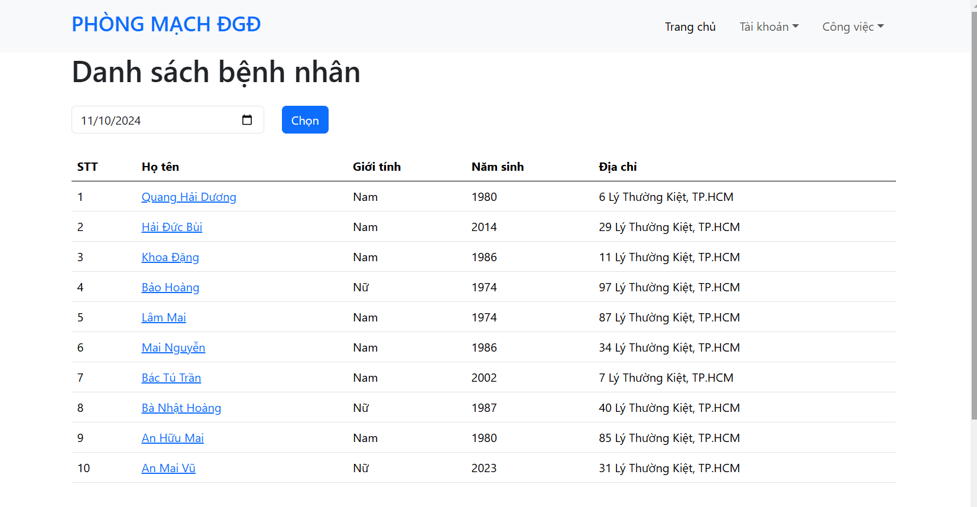

Hình 3.11: Hình chức năng xem danh sách khám bệnh theo ngày

### Chức năng xem danh sách phiếu khám khám bệnh (vai trò bác sĩ)

Bác sĩ có thể xem danh sách khám bệnh của từng bệnh nhân

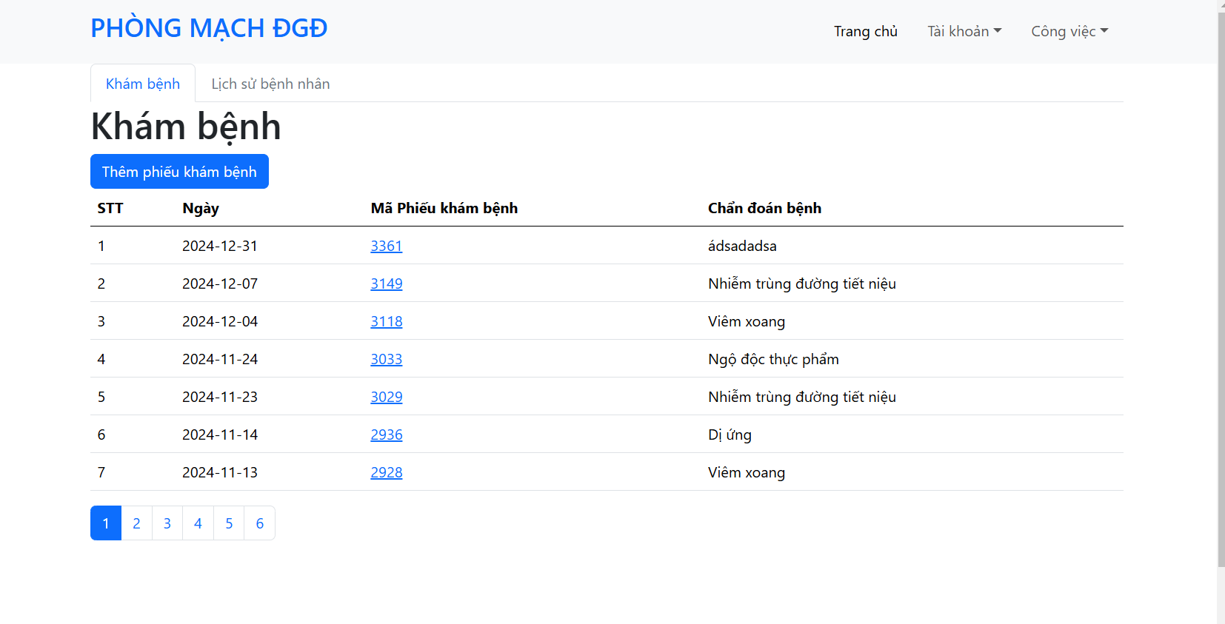

Hình 3.12: Hình chức năng xem danh sách phiếu khám bệnh

### Chức năng thêm phiếu khám bệnh (vai trò bác sĩ)

Chức năng này giúp bác sĩ thêm phiếu khám bệnh , phiếu khám bệnh này chỉ chuawcs các thông tin cơ bản , chưa bao gồm thuốc

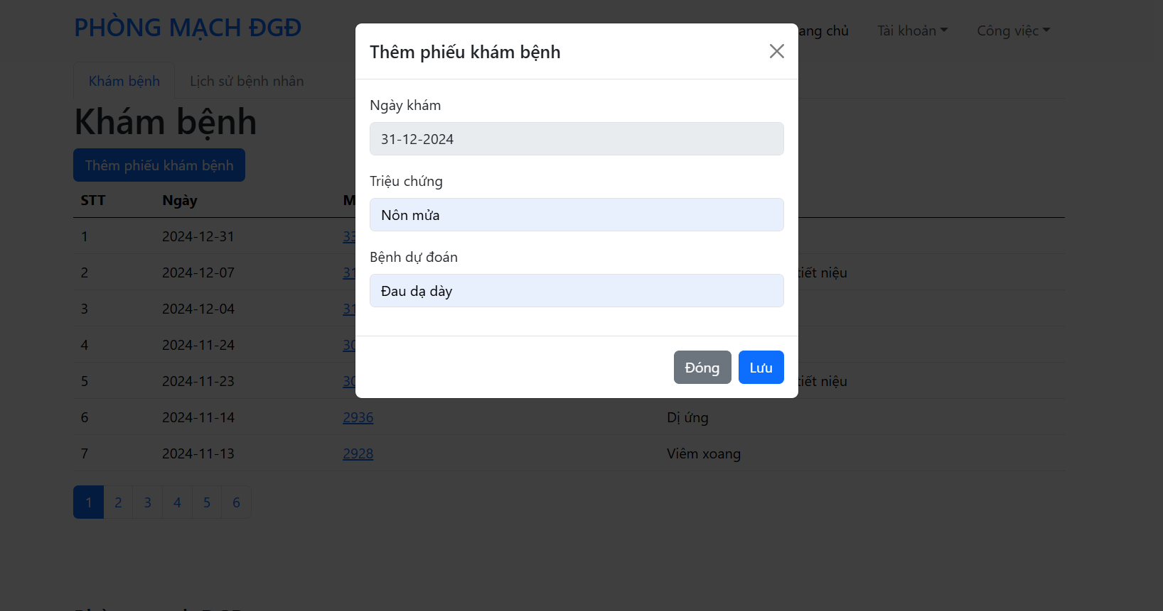

Hình 3.13: Hình chức năng thêm phiếu khám bệnh

### Chức năng xem lich sử bệnh nhân (vai trò bác sĩ)

Bác sĩ có thể xem lịch sử những lần khám bệnh của bệnh nhân cụ thể, các loại bệnh trước đó mà bệnh nhân đã từng khám ở phòng khám

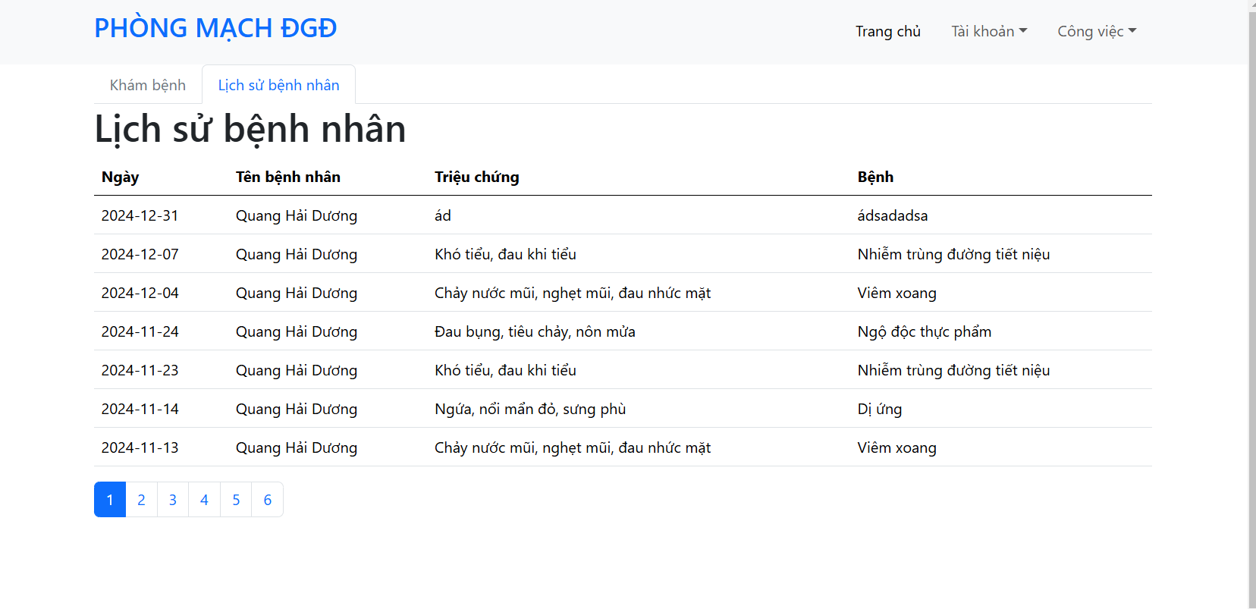

Hình 3.14: Hình chức năng xem lịch sử bệnh nhân

### Chức năng chỉnh sửa phiếu khám bệnh (vai trò bác sĩ)

Chức năng này giúp bác sĩ chỉnh sửa sâu vào phiếu khám bệnh , tra cứu thuốc và kê đơn thuốc cho bệnh nhân

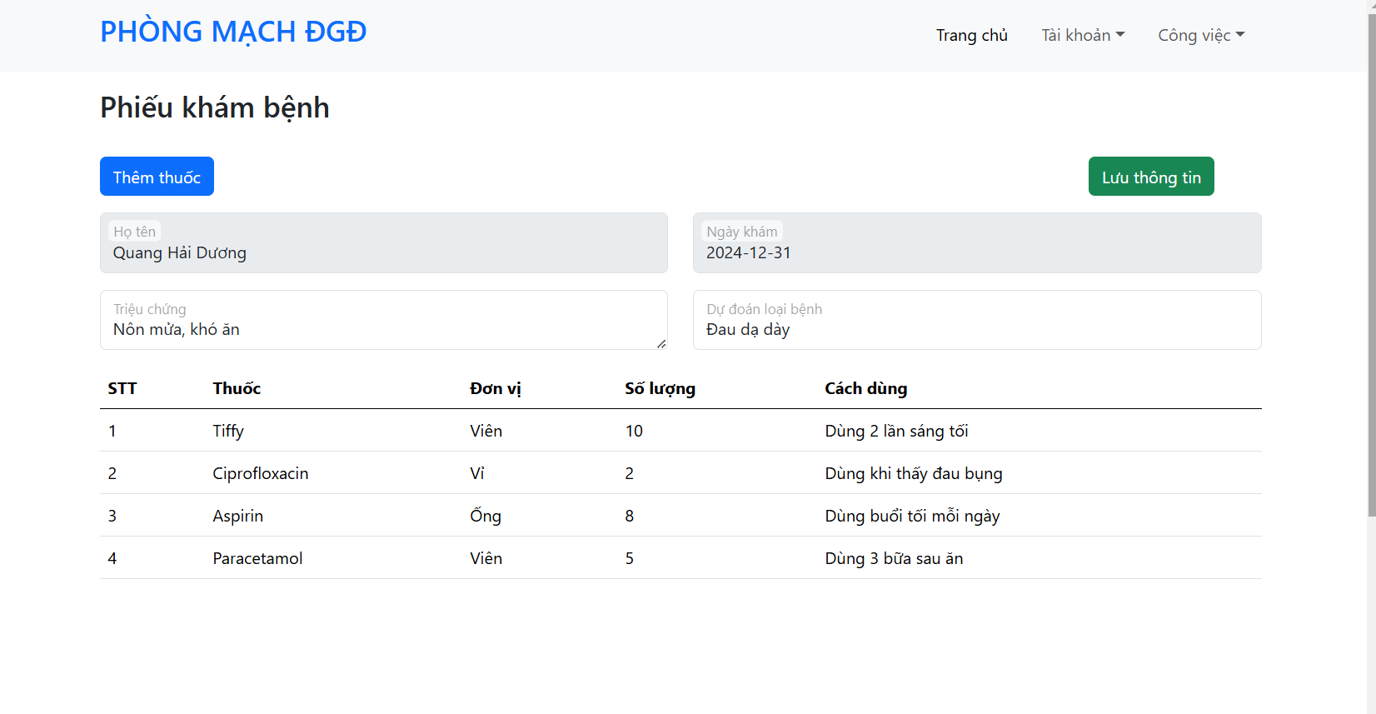

Hình 3.15: Hình chức năng chỉnh sửa phiếu khám bệnh

### Chức năng tra cứu và thêm thuốc (vai trò bác sĩ)

Chức năng này giúp bác sĩ lực chọn thuốc cần để thêm vào phiếu khám bệnh

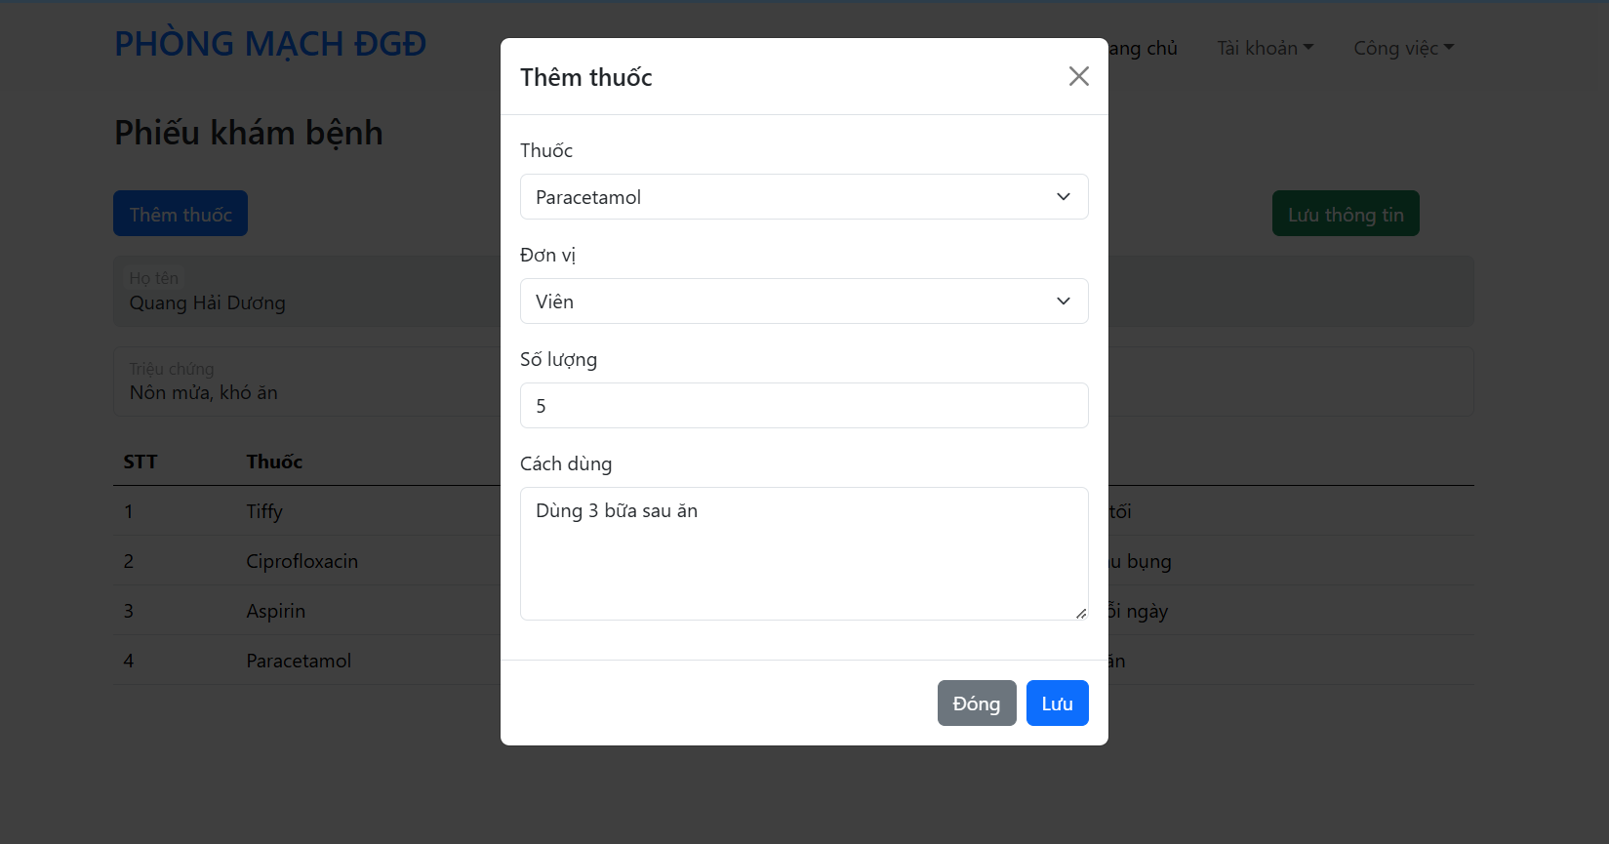

Hình 3.16: Hình chức năng tra cứu và thêm thuốc vào phiếu khám bệnh

### Chức năng xem tình trạng thanh toán hóa đơn (vai trò thu ngân)

Chức năng này giúp thu ngân xem được tình trạng hóa đơn của mỗi phiếu khám bệnh theo ngày

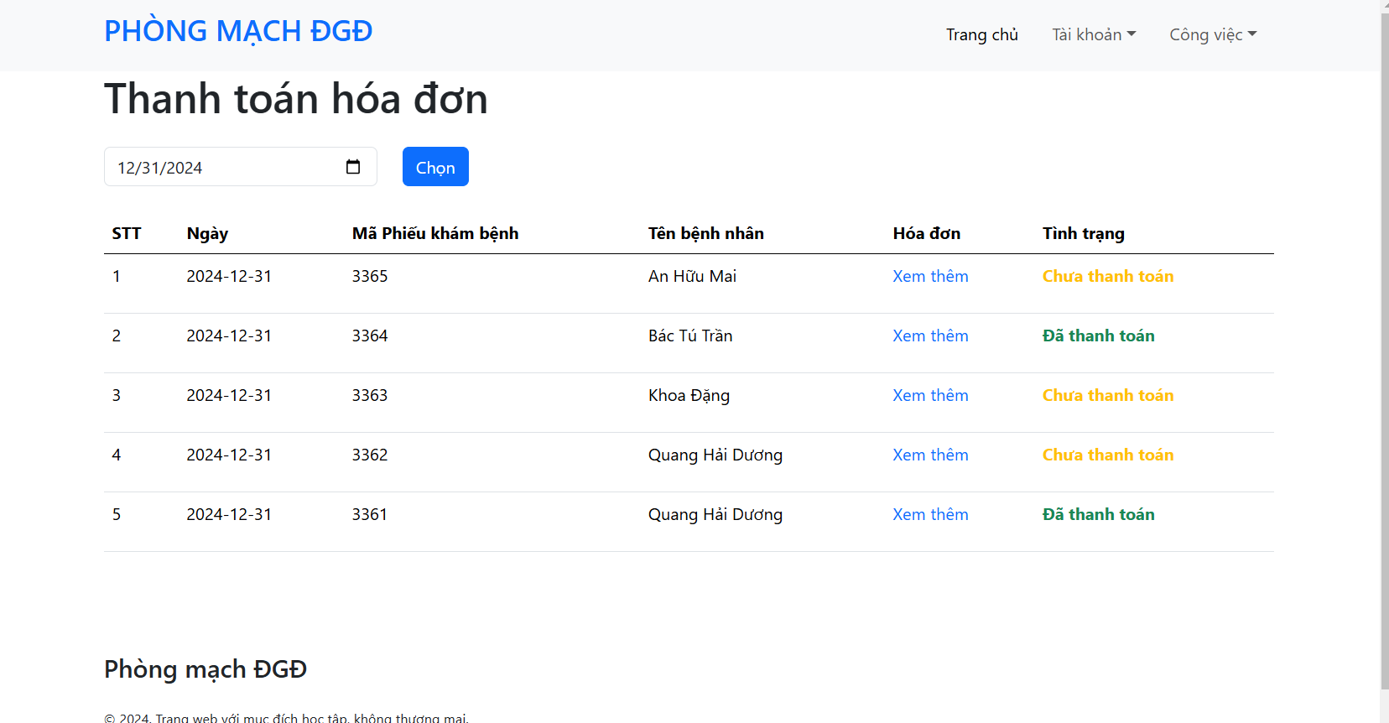

Hình 3.17: Hình chức năng xem tình trạng thanh toán hóa đơn

### Chức năng thanh toán hóa đơn (vai trò thu ngân)

Chức năng này giúp thu ngân xem được thông tin từng hóa đơn và tiến hành thanh toán hóa đơn cho người bệnh

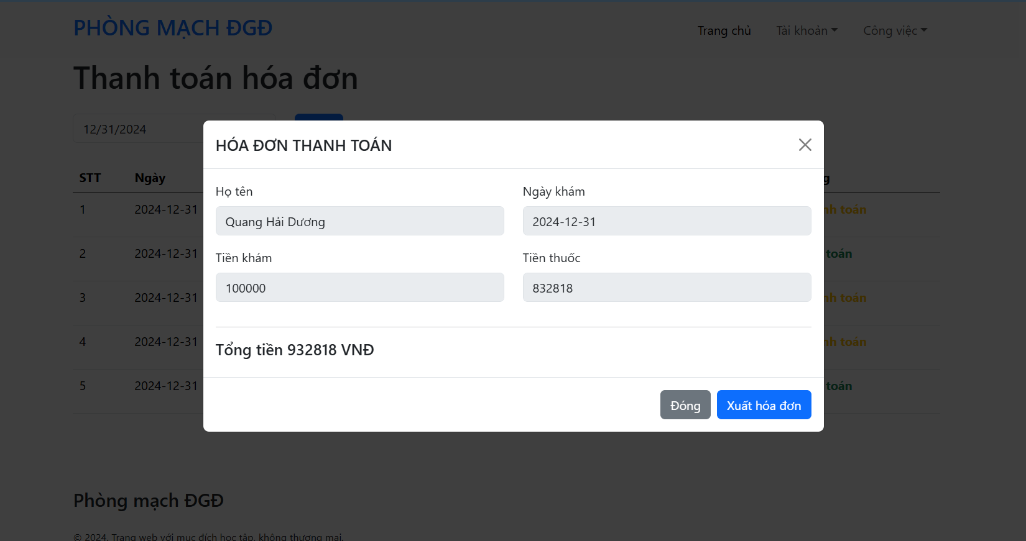

Hình 3.18: Hình chức năng thanh toán hóa đơn

### Chức năng thay đổi quy định (vai trò quản trị viên)

Giúp quản trị viên thay đổi số người khám mỗi ngày và số tiền khám

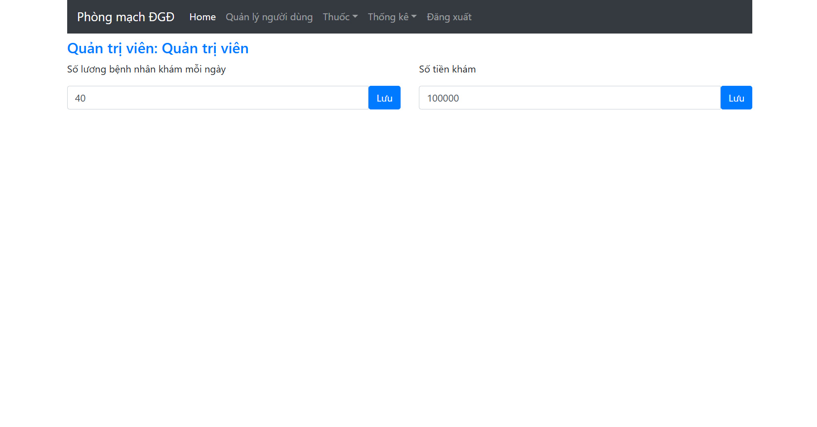

Hình 3.19: Hình chức năng thay đổi quy định

### Chức năng tùy chỉnh danh sách người dùng (vai trò quản trị viên)

Chức năng này giúp quản trị viên quản lý người dùng , lọc người dùng theo vai trò , chỉnh sửa lại thông tin của từng người

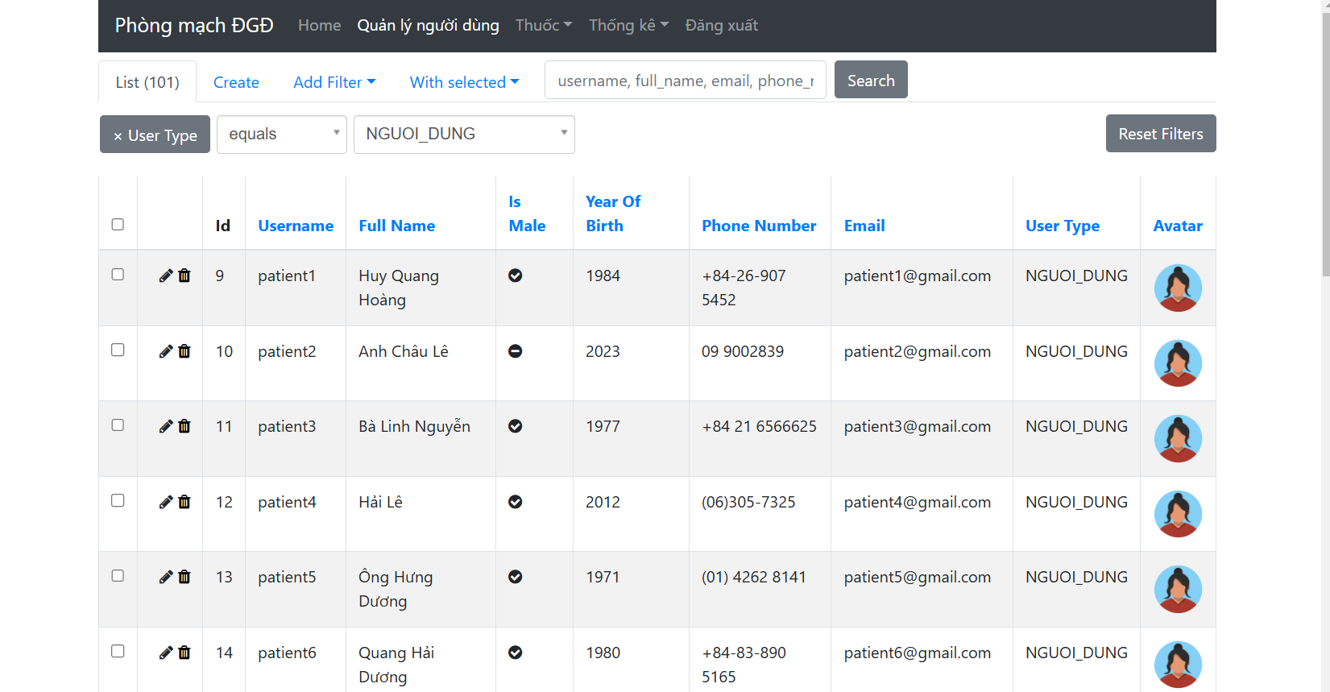

Hình 3.20: Hình chức tùy chỉnh danh sách người dùng

### Chức năng thêm người dùng (vai trò quản trị viên)

Quản trị viên có thể thêm người dùng mới vào hệ thống

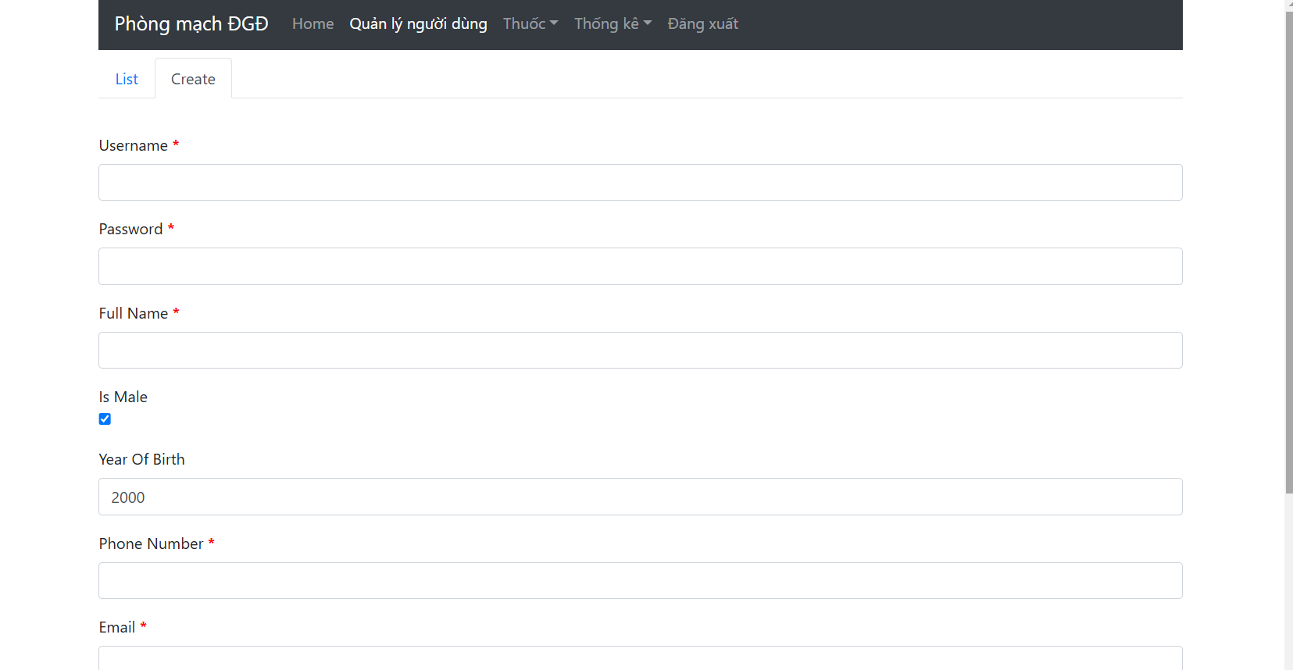

Hình 3.21: Hình chức năng thêm người dùng

### Chức năng tùy chỉnh danh sách thuốc (vai trò quản trị viên)

Chức năng này giúp quản trị viên quản lý thuốc , tra cứu thuốc , chỉnh sửa lại thông tin của từng thuốc

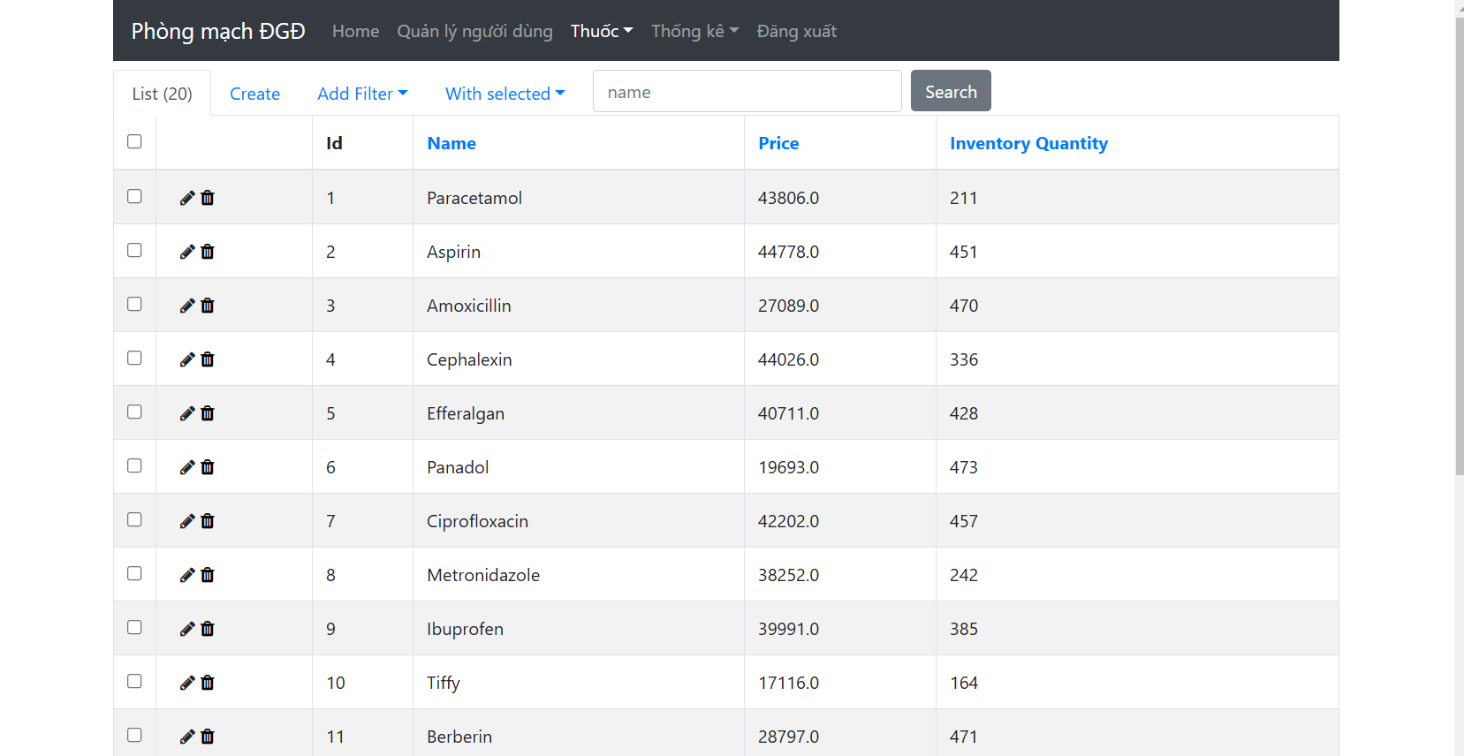

Hình 3.22: Hình chức năng tùy chỉnh danh sách thuốc

### Chức năng thêm thuốc (vai trò quản trị viên)

Quản trị viên có thể thêm thuốc mới vào hệ thống

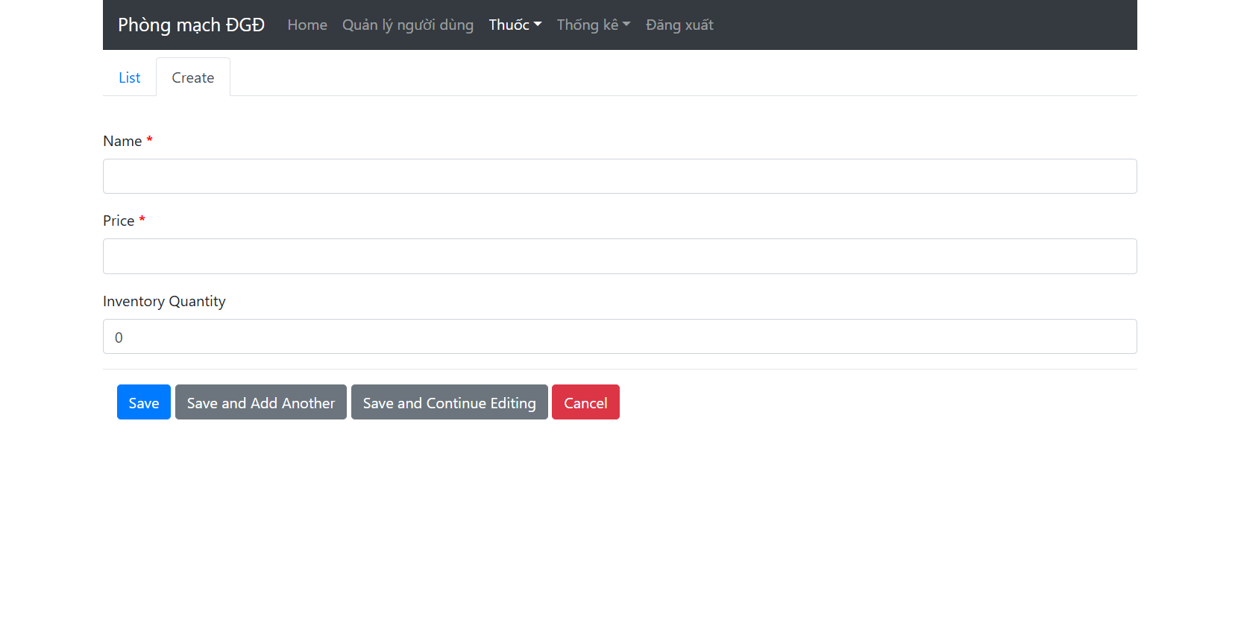

Hình 3.23: Hình chức năng thêm thuốc

### Chức năng tùy chỉnh danh sách đơn vị thuốc (vai trò quản trị viên)

Chức năng này giúp quản trị viên quản lý đơn vị thuốc , tra cứu đơn vị thuốc , chỉnh sửa lại thông tin của từng đơn vị thuốc

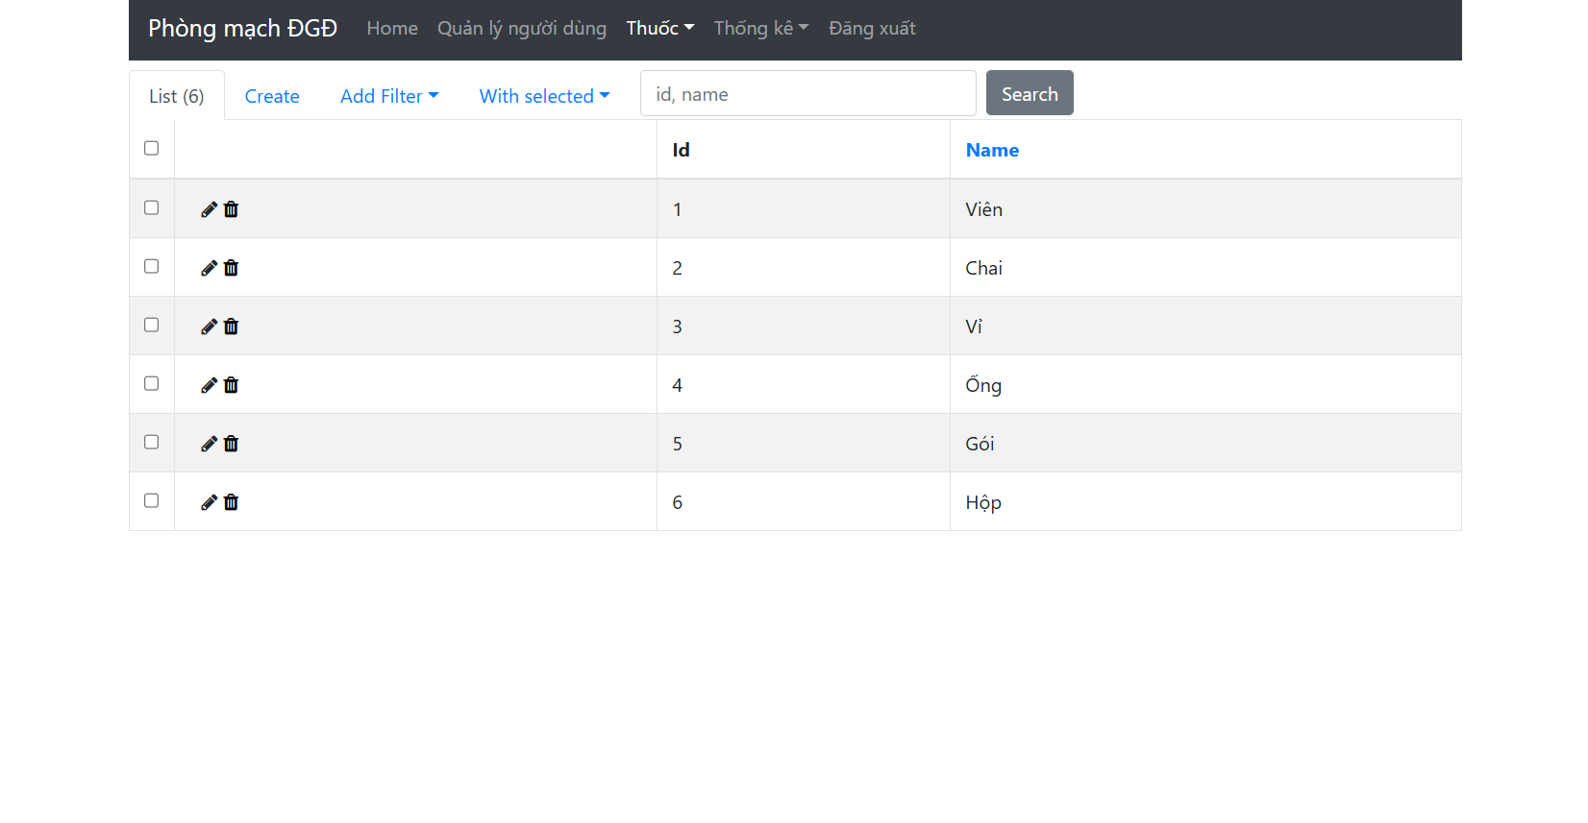

Hình 3.24: Hình chức năng tùy chỉnh danh sách đơn vị thuốc

### Chức năng thêm đơn vị thuốc (vai trò quản trị viên)

Quản trị viên có thể thêm đơn vị thuốc mới vào hệ thống

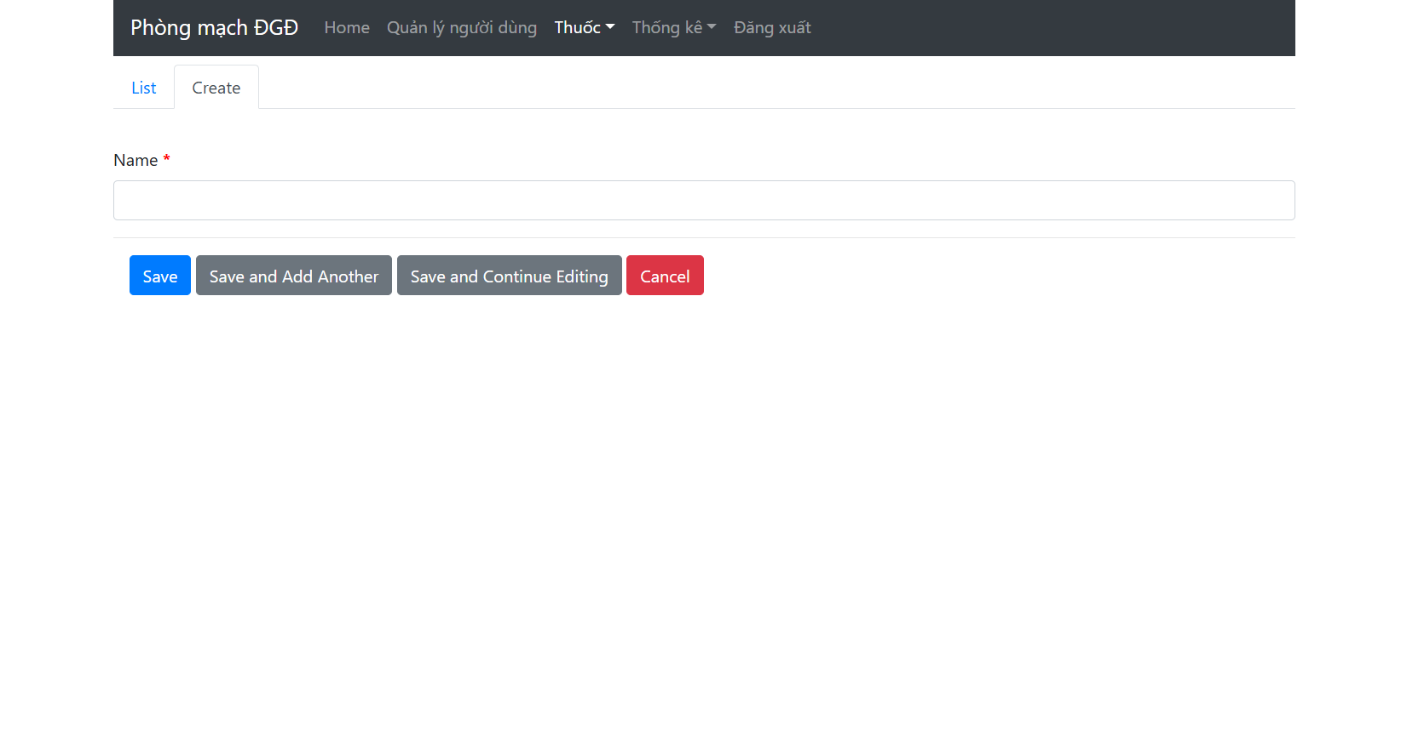

Hình 3.25: Hình chức năng thêm đơn vị thuốc

### Chức năng thống kê doanh thu theo tháng (vai trò quản trị viên)

Chức năng giúp quản trị viên thống kê được báo cáo doanh thu theo tháng, từ đó biết được tổng doanh thu . Đồng thời có biểu đồ để quan sát trực quan hơn

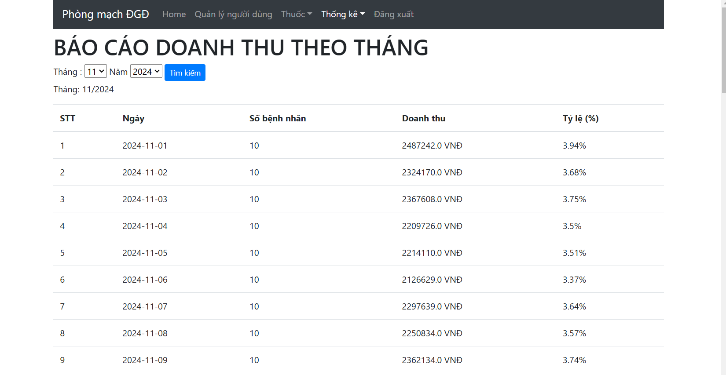

Hình 3.26.a: Hình chức năng thống kế báo cáo doanh thu theo tháng dạng bảng

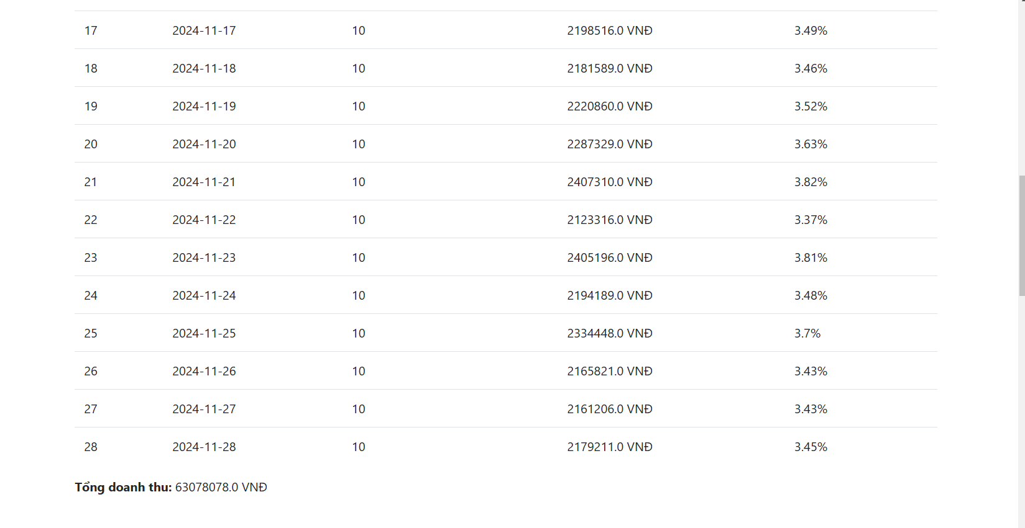

Hình 3.26.b: Hình chức năng hiện thị tổng doanh thu

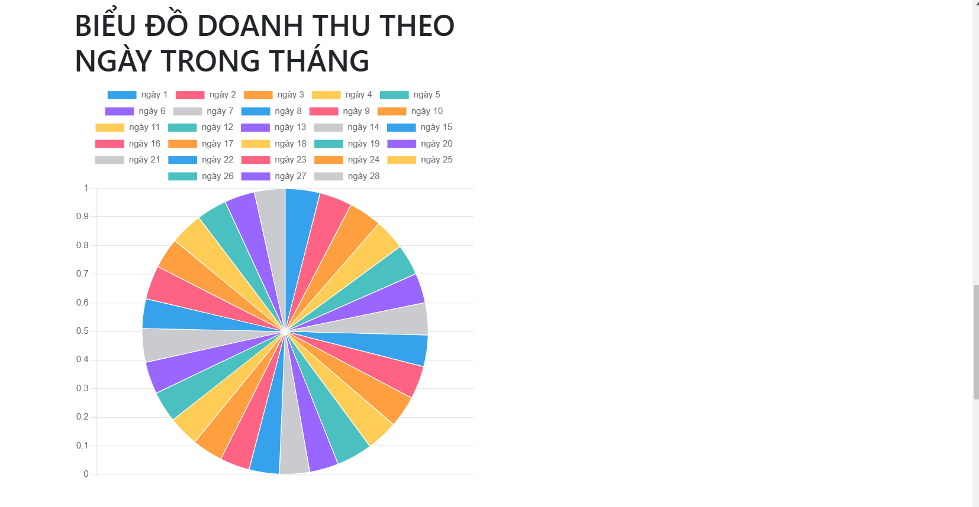

Hình 3.26.c: Hình chức năng hiện thị biểu đồ báo cáo doanh thu theo tháng

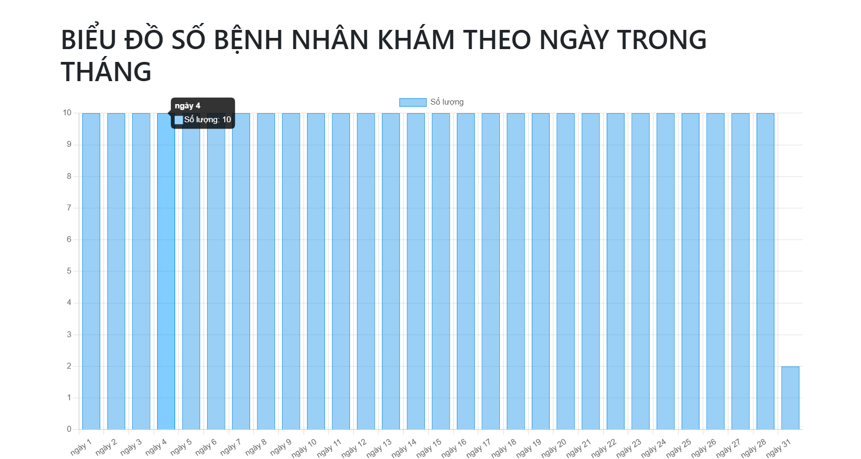

Hình 3.26.d: Hình chức năng hiện thị biểu đồ báo cáo số bệnh nhân khám trong ngày theo tháng

### Chức năng thống kê sử dụng thuốc theo tháng (vai trò quản trị viên)

Chức năng giúp quản trị viên thống kê được báo cáo sử dụng thuốc theo tháng, từ đó biết được số lượng thuốc đã dùng và số lần đã dùng. Đồng thời có biểu đồ để quan sát trực quan hơn

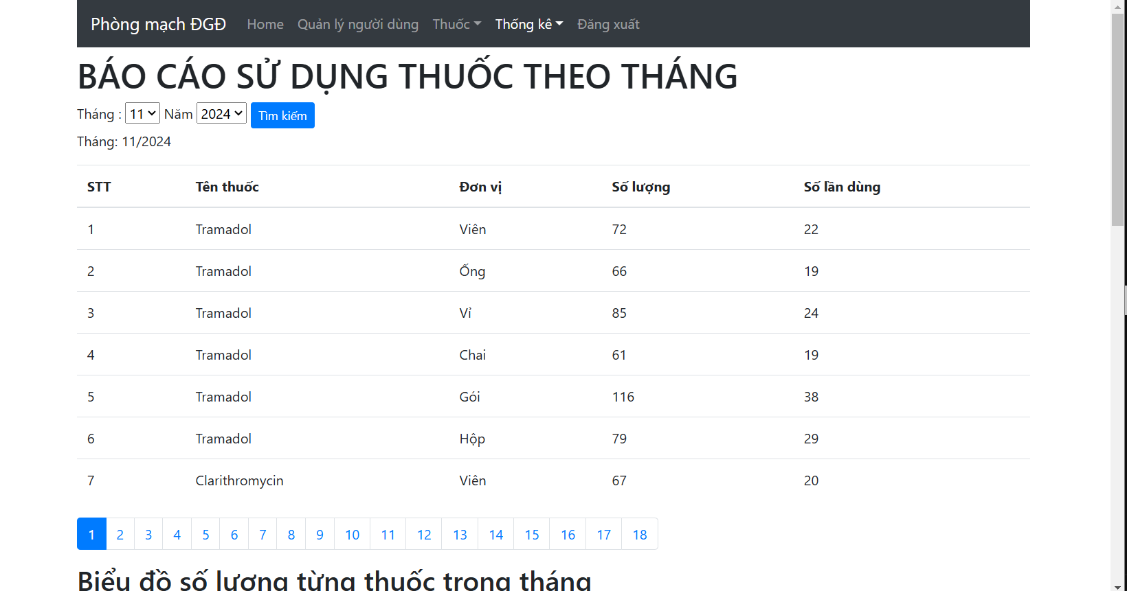

Hình 3.27.a: Hình chức năng báo cáo sử dụng thuốc theo tháng dạng bảng

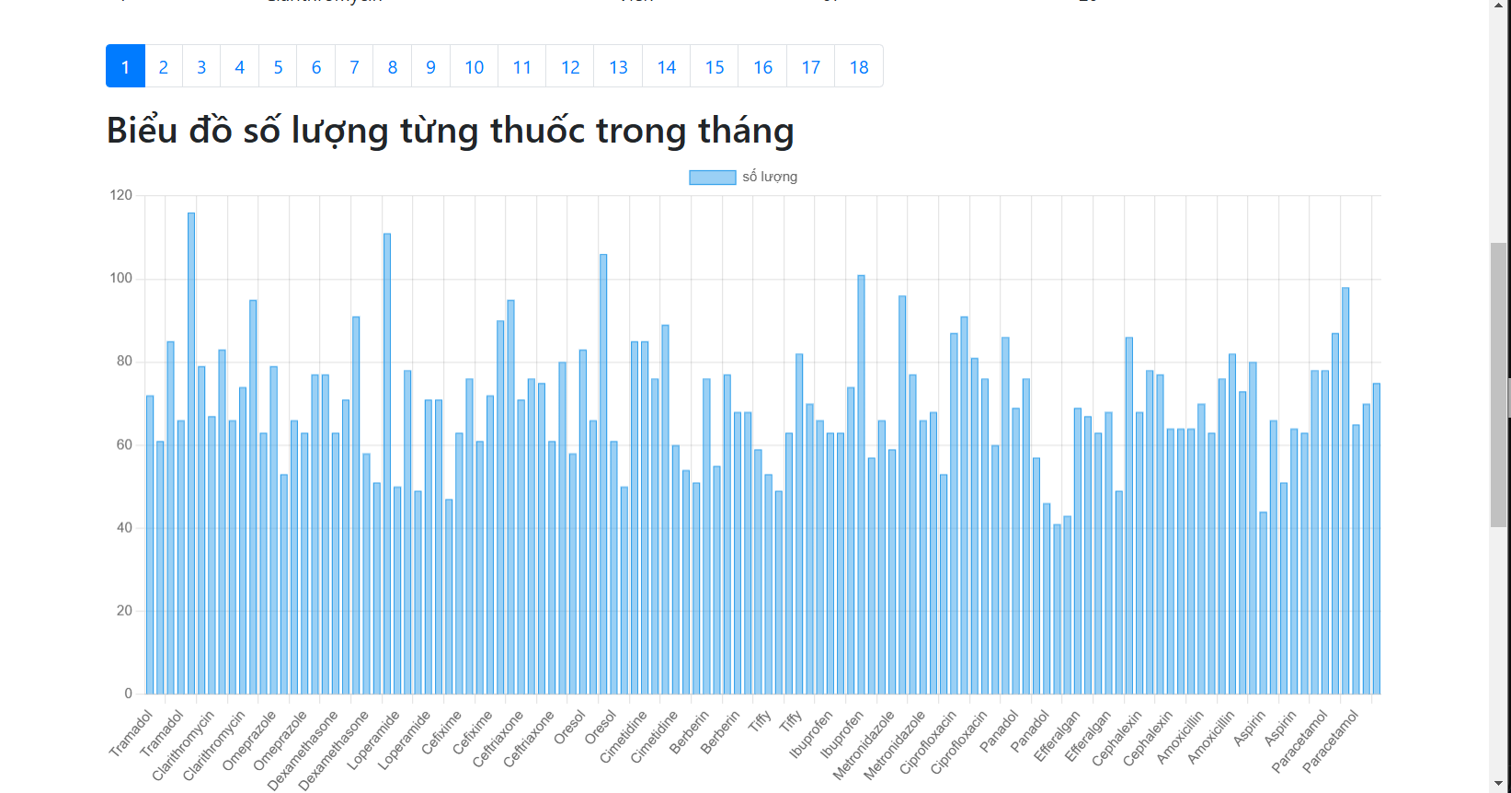

Hình 3.27.b: Hình chức năng biểu đồ số lượng thuốc theo tháng

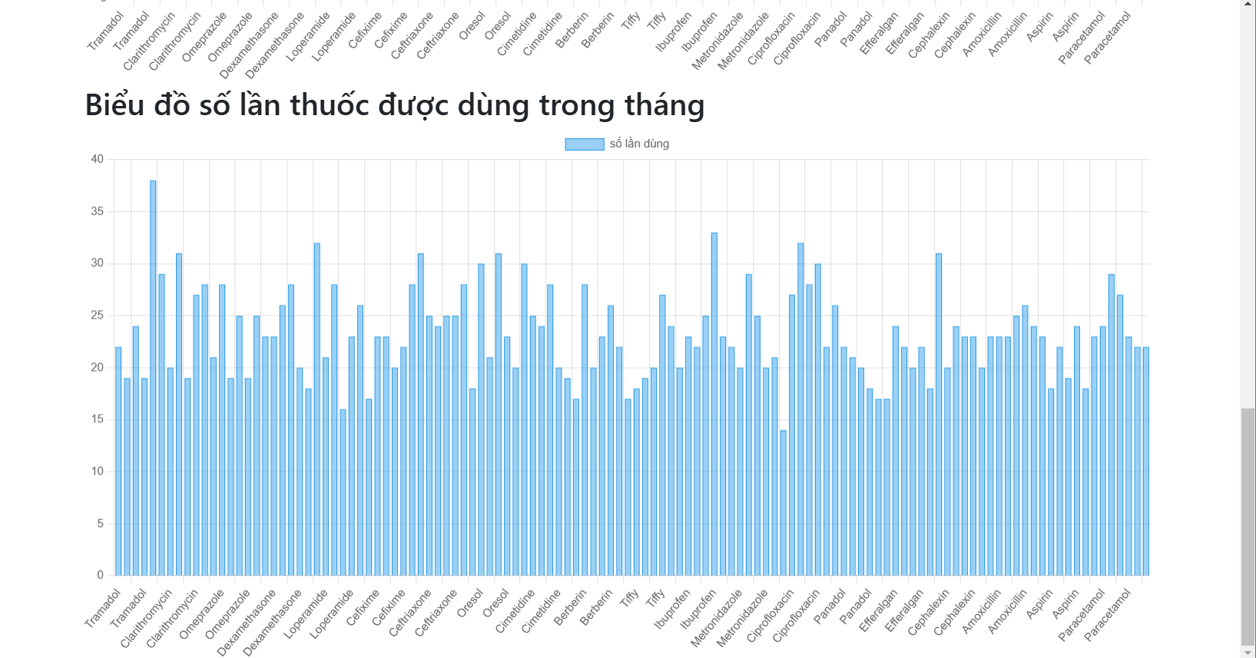

Hình 3.27.c: Hình chức năng biểu đồ số lần dùng thuốc theo tháng

**Kết thúc**